«Л.Н.Гумилев атындағы Еуразия ұлттық университеті» КеАҚ

ӘОЖ 371.38:004 Қолжазба құқығында

МУХТАРҚЫЗЫ КАУСАР

Толықтырылған шынайылықты оқыту сапасын арттыру құралы ретінде физика сабақтарында қолданудың ғылыми-қолданбалы негіздері

«8D01511 - Информатика»

Философия докторы (PhD)
дәрежесін алу үшін дайындалған диссертация

Ғылыми кеңесші:
педагогика ғылымдарының кандидаты,
қауымдастырылған профессор (доцент)
Абильдинова Гульмира Маратовна

Шетелдік ғылыми кеңесші:
философия докторы (PhD),
қауымдастырылған профессор
Lili Nurliyana Abdullah

Қазақстан Республикасы
Астана, 2024
МАЗМҰНЫ

 | НОРМАТИВТІК СІЛТЕМЕЛЕР ....…………………..……………… | 4
 | АНЫҚТАМАЛАР ……………………..……………………..………… | 5
 | БЕЛГІЛЕУЛЕР МЕН ҚЫСҚАРТУЛАР ............................................. | 6
 | КІРІСПЕ .................................................................................................... | 7
1 | МЕКТЕПТЕ ФИЗИКА ПӘНІНДЕ ТОЛЫҚТЫРЫЛҒАН ШЫНАЙЫЛЫҚ ТЕХНОЛОГИЯСЫН ОҚЫТУДЫҢ ЖӘНЕ ҚОЛДАНУДЫҢ ТЕОРИЯЛЫҚ НЕГІЗДЕРІ ..................................... | 17
1.1 | Білім беруді цифрландыру кезіндегі қолданбалы ғылыми зерттеулерге талдау ................................................................................... | 17
1.2 | Жалпы білім беретін орта мектептерде толықтырылған шынайылық технологияларын қолдану барысына жүйелі шолу ................................ | 21
1.3 | Толықтырылған шынайылық технологиясын оқу үрдісінде қолдану жағдайы ....................................................................................................... | 29
 | Бірінші тарау бойынша тұжырым ……………………………………… | 34
2 | ЖАЛПЫ БІЛІМ БЕРЕТІН ОРТА МЕКТЕПТЕ ТОЛЫҚТЫРЫЛҒАН ШЫНАЙЫЛЫҚ ТЕХНОЛОГИЯСЫН ФИЗИКА ПӘНІНДЕ ОҚЫТУ МЕН ПАЙДАЛАНУДЫҢ ҒЫЛЫМИ-ҚОЛДАНБАЛЫ НЕГІЗДЕРІ ………...………………… | 35
2.1 | Толықтырлған шынайылық технологиясын жалпы білім беретін орта мектептің білім беру мазмұнында жүзеге асырудың ғылыми-қолданбалы негіздері мен оқу-әдістемелік құралдарын қамтитын моделі …………………………………………………………………….. | 35
2.2 | Орта мектепте физика пәнін оқытуда толықтырылған шынайылық технологиясын қолданудың оқу-әдістемелік қамтамасы …………….. | 51
2.3 | Мектептте физика пәнін тиімді игеруде толықтырылған шынайылық негізінде құрылған интербелсенді EdLab мобильді қосымшасының оқу үрдісіне енгізілу барысы …………………………………………… | 62
 | Екінші тарау бойынша тұжырым ………….…………………………… | 76
3 | ЖАЛПЫ БІЛІМ БЕРЕТІН ОРТА МЕКТЕПТЕ ТОЛЫҚТЫРЫЛҒАН ШЫНАЙЫЛЫҚ ТЕХНОЛОГИЯСЫН ФИЗИКА ПӘНІНІҢ БІЛІМ МАЗМҰНЫНДА ЖҮЗЕГЕ АСЫРУДЫҢ ТӘЖІРИБЕЛІК-ЭКСПЕРИМЕНТТІК ЖҰМЫСТАР НӘТИЖЕЛЕРІ ………………………………………... | 79
3.1 | Тәжірибелік-эксперименттік жұмыстардың кезеңдері мен ұйымдастырылуы ……………………………...………………………… | 79
3.2 | Жалпы білім беретін орта мектепте оқыту сапасын арттыру құралы ретінде толықтырылған шынайылық технологиясын физика сабақтарында қолданудың критерийлері …….………………………… | 88
3.3 | Жалпы білім беретін орта мектепте оқыту сапасын арттыру құралы ретінде толықтырылған шынайылық технологиясын физика сабақтарында қолдануды жүзеге асырудың тәжірибелік-эксперименттік жұмыстарының нәтижелері ……...…………………… | 97
 | Үшінші тарау бойынша тұжырым ……………………………………… | 104
 | ҚОРЫТЫНДЫ …………………………………………………………. | 106
 | ПАЙДАЛАНЫЛҒАН ӘДЕБИЕТТЕР ТІЗІМІ ……………………… | 109
 | ҚОСЫМША А – Авторлық құқықпен қорғалған объектілерге құқықтардың мемлекеттік тізімге мәліметтерді енгізу туралы куәлік . | 124
 | ҚОСЫМША Ә – Зерттеу жұмысының нәтижелерінің оқу үрдісіне ендірілгені туралы актілер мен анықтамалар ………………………….. | 125
 | ҚОСЫМША Б – Оқу-әдістемелік нұсқаулық ……...………………… | 130

НОРМАТИВТІК СІЛТЕМЕЛЕР

Диссертацияда келесі мемлекеттік заңдар, стандарттар мен нормативтік құжаттарға сілтеме жасалды:
Қазақстан Республикасының Заңы. Білім туралы: 2007 жылдың 27 шілдесі, №319-III қабылданған.
Қазақстан Республикасының Заңы. Ғылым туралы: 2011 жылдың 18 ақпанында, №407-IV қабылданған.
Мектепке дейінгі тәрбие мен оқытудың, бастауыш, негізгі орта, жалпы орта, техникалық және кәсіптік, орта білімнен кейінгі білім берудің мемлекеттік жалпыға міндетті стандарттарын бекіту туралы Қазақстан Республикасы Оқу-ағарту министрінің 2022 жылғы 3 тамыздағы №348 бұйрығы.
«Педагог» кәсіптік стандартын бекіту туралы Қазақстан Республикасы Оқу-ағарту министрінің м.а. 2022 жылғы 15 желтоқсандағы №500 бұйрығы.
Ақпараттық-коммуникациялық технологиялар саласын және цифрлық саланы дамыту тұжырымдамасын бекіту туралы Қазақстан Республикасының Үкіметінің 2021 жылғы 30 желтоқсандағы №961 қаулысы.
«Жайлы мектеп» білім беру саласындағы пилоттық ұлттық жобасын бекіту туралы Қазақстан Республикасы Үкіметінің 2022 жылғы 30 қарашадағы № 963 қаулысы.
«Цифрландыру, ғылым және инновациялар есебінен технологиялық серпіліс» ұлттық жобасын бекіту туралы Қазақстан Республикасы Үкіметінің 2021 жылғы 12 қазандағы №727 қаулысы.
Мемлекет басшысы Қ.К.Тоқаевтың Қазақстан халқына «Әділетті мемлекет. Біртұтас ұлт. Берекелі қоғам» Жолдауы, 2022 жыл 1 қыркүйек.
Қазақстан Республикасының Оқу-ағарту министрлігі Ыбырай Алтынсарин атындағы Ұлттық білім академиясы сайты.
«2022-2023 оқу жылында Қазақстан Республикасының орта білім беру ұйымдарында оқу-тәрбие үрдісін ұйымдастырудың ерекшеліктері туралы» әдістемелік нұсқау хат. Ыбырай Алтынсарин атындағы Ұлттық білім академиясының Ғылыми-әдістемелік кеңесі шешімімен ұсынылған (2022 жылғы 21 шілдедегі №8 хаттама).
«Физика» пәні мұғалімдеріне арналған әдістемелік нұсқау хат. Ыбырай Алтынсарин атындағы Ұлттық білім академиясының Ғылыми-әдістемелік кеңесі шешімімен ұсынылған (2022 жылғы 21 шілдедегі №8 хаттама).

АНЫҚТАМАЛАР

Диссертациялық жұмыста төмендегідей анықтамаларға сәйкес терминдер қолданылды:
3ds MAX – Autodesk компаниясы ұсынған 3D модельдеу бағдарламалық құралы.
Android studio – Android платформасымен жұмыс істеуге арналған интеграцияланған даму ортасы (IDE).
C# – жалпы мақсаттағы объектіге бағытталған бағдарламалау тілі.
PRISMA – жүйелі шолулар мен мета-талдаулардағы есеп беру элементтерінің дәлелді минималды жиынтығы.
Unity – американдық Unity Technologies компаниясы әзірлеген компьютерлік ойындарды дамытудың кроссплатформалық ортасы.
Виртуалды шынайылық (virtual reality) – пайдаланушыға виртуалды әлемге ену сезімін беру үшін кеңістікті қадағалауды және көзге жақын 3D дисплейлерді пайдаланатын симуляцияланған тәжірибе.
Ғылыми- қолданбалы зерттеулер –практикалық мәселелерді шешу үшін іргелі ғылымдар тұжырымдаған білім мен заңдылықтарды қолданатын зерттеулер. зерттеулердің нәтижесі жаңа техника мен технологияларды ойлап табу (әзірлеу, енгізу және пайдалану) болып табылады.
Интерактивті цифрлық шешім – пайдаланушылардың қызығушылығын оятып, ақпараттандыратын және ыңғайлы ететін заманауи технологиялар ресурстарын ұсынады.
Мобильді қосымша – белгілі бір платформада орнатылған және белгілі бір функционалдылыққа ие планшеттер мен смартфондарға (iOS, Android, Windows, Phone және т.б.) арналып әзірленген бағдарлама.
Толықтырылған шынайылық (augmented reality) – нақты әлем мен компьютер жасаған мазмұнды біріктіретін интерактивті тәжірибе.
Цифрлық білім беру ресурстары – сандық түрде ұсынылған фотосуреттер, бейнефрагменттер, статикалық және динамикалық модельдер, виртуалды шынайылық, интерактивті модельдеу объектілері, картографиялық материалдар, дыбыстық жазбалар, символдық объектілер, іскерлік графика, мәтіндік құжаттар мен оқу үрдісін ұйымдастыруға қажетті басқа да оқу материалдары.
Цифрлық технологиялар – ақпараттық қоғамдағы өмірге бейімделген тұлғаны тәрбиелеуді, тәрбиелеуді қарқындату және оңтайландыру мәселелерін табысты шешетін құрал.

БЕЛГІЛЕУЛЕР МЕН ҚЫСҚАРТУЛАР

AI  AR  IB  IDE  IT  ML  VR  АКТ  БТ  ҒЗТКЖ  ДК  ЖББОМ  ЖОО  КММ  ҚР  ТМД  ЦБР  ШЖҚ  ЭЕМ  ЭТ | – Artificial Intelligence (жасанды интелект)  – Augmented Reality (толықтырылған шынайылық)  – International Baccalaureate (Халықаралық бакалавриат)  – Integrated Development Environment (интеграцияланған даму ортасы)  – Information Technology (ақпараттық технология)  – Machine Learning (машиналық оқыту)  – Virtual Reality (виртуалды шынайылық)  – Ақпараттық-коммуникациялық технологиялар  – Бақылау тобы  – Ғылыми-зерттеу және тәжірибелік-конструкторлық жұмыстар  – Дербес компьютер  – Жалпы білім беретін орта мектеп  – Жоғарғы оқу орны  – Коммуналдық мемлекеттік мекемесі  – Қазақстан Республикасы  – Тәуелсіз мемлекеттер достастығы  – Цифрлық білім беру ресурстары  – Шаруашылық жүргізу құқығында  - – Электрондық есептеуіш машина  – Эксперименттік топ

КІРІСПЕ

Зерттеудің өзектілігі. Қазақстан Республикасының «Білім туралы» Заңында білім беру жүйесінің негізгі қағидаттарының бірі ретінде «Цифрлық білім беру ресурстары (ЦБР) оқу үрдісінде қажетті және цирфлық форматта ұсынылған бейне-аудиоматериалдар, виртуалды шынайылық, интерактивті модельдеу объектілерін оқу үрдісінде қолдану оқу жетістіктерін бағалауға мүмкіндік беретін бағдарламалық-әдістемелік оқыту кешені», – деп атап көрсетілген [1]. Берілген мемлекеттік құжаттағы заң талаптары білім беру саласында цифрлық форматтағы объектілерді оқу үрдісінде қолдану арқылы оқу жетістіктерін бағалауға арналған бағдарламалық-әдістемелік оқыту кешенін енгізу қажеттілігін көрсетеді.
Мемлекет басшысы Қ.К.Тоқаевтың Қазақстан халқына «Әділетті мемлекет. Біртұтас ұлт. Берекелі қоғам» жолдауында «Жаһандық ғылыми-техникалық даму барысын ескерсек, жоғары сыныптарда жаратылыстану-математика пәндерін және ағылшын тілін оқытуды барынша күшейту маңызды», – деген болатын [2]. Ал толықтырылған шынайылық қолданбаларын орта мектептерде оқыту сапасын арттыру құралы ретінде жаратылыстану пәндерінде қолдану, үкіметтің білім берудегі технологиялық және ғылыми жетістіктерді ілгерілету мақсатына сәйкес келеді.
Ақпараттық-коммуникациялық технологиялар саласын және цифрлық саланы дамыту тұжырымдамасын бекіту туралы қаулыда «Білім беру жүйесін цифрландыру» бойынша «Цифрлық білім беру ортасы дәстүрлі баламасына қарамастан, қажет болған жағдайда оны толықтыра отырып, мұғалім мен оқушылар арасындағы коммуникацияның және кері байланыстың жаңа арналарына қолжетімділікті аша отырып, жұмыс істейтін болады», – деп көрсетілген [3]. Бұл құжатта айтылған талаптарды орындауда оқушылар мен мұғалім арасындағы коммуникация мен кері байланысты орнатуға арналған жаңа технологияларды керек болған жағдайда толықтыру қажеттілігін көрсетеді.
Ақпараттық-коммуникациялық технологиялардың цифрлық формалары қазіргі таңда күнделікті сауаттылықтың негізіне айналуда. Ғылыми-техникалық прогрестің арқасында біздің өмірімізді компьютер, планшет, смартфон, ноутбук және т.б. заманауи технологияларсыз елестету мүмкін емес. Бүкіл әлемде әртүрлі электрондық технологиялардың даму ағымы өсуде, ал біз оны тоқтата алмаймыз! Керісінше, осы жаңа технологияларды өміріміздің ажырамас бір бөлігі ретінде қабылдауымыз тиіс.
Бір жағынан, цифрлық немесе Z, NET, ALWAYS ON деп те аталатын цифрлық құрылғыларда жас ұрпақ ерте жастан бастап уақытының көп бөлігін өткізеді және қазіргі оқушылар көбіне интернеттен мультимедиялық ақпаратты сандық құрылғылар арқылы қабылдайды. Осыған байланысты білім беру жүйесін цифрлық ұрпаққа инновациялық білім беру технологияларын жаппай және тиімді пайдалану арқылы, оларға таныс: цифрлық білім беру ресурстары, ойындар, мультимедиялық қосымшалар, толықтырылған және виртуалды шынайылықтар арқылы бейімдеу қажет.
Екінші жағынан, «Жайлы мектеп» бағдарламасын енгізу әрекеті белсенді дамып келе жатқан жоқ [4]. Білім беру мекемелеріндегі білім алушылардың көбінің смартфондары бар және барлық ауылдық мектептер интернет желісімен қамтылғанына қарамастан. Көптеген ауылдық мектептерде визуалды физикалық үрдістерді тәжірибеде оқытуға және ұсынуға арналған зертханалық жабдықтар тапшы. Ал толықтырылған шынайылық технологиясы бұл мәселені тиімді шешуге көмектесе алатын таптырмас құрал болып табылады.
Осылайша, цифрлық технологиялар білім беру жүйесіндегі барлық мәселелердің панацеясы емес, ол дәрістер мен практикалық сабақтарды цифрлық ұрпақ үшін ақпараттандыратын және белсенді ете алатын құрал. Толықтырылған шынайылық өнімдерін енгізу мен ғылыми зерттеулерді жариялау білім беру жүйесіндегі осы технологияның маңызды өзектілігі мен әлеуетін көрсетеді.
Қоғамды ақпараттандырудың негізгі бағыттарының бірі білім беруді ақпараттандыру болып табылады. Оларды оқытудың тиімділігі де, қазіргі қоғамдағы өмірге дайындығы да оқушылардың ақпараттық-коммуникациялық технологияларды қолдана отырып, жалпыланған іс-әрекет тәсілдерін игеруіне байланысты. Оқу үрдісінде ақпараттық-коммуникациялық технологияларды қолдану және құру қажеттілігі мәселелерін отандық Керімбаев Н.Н. [5], Альжанов А.К. [6], Зулпыхар Ж.Е. [7], Шындалиев Н.Т. [8], Сарсимбаева С.М. [9], Мубараков А.М. [10], Бидайбеков Е.Ы. [11], Карелхан Н. [12], Давлетова А.Х. [13] ғалымдардың теориялық зерттеу жұмыстарынан және шетелдік Красовская Л.В. [14], Атанасян С.Л. [15], Ваграменко Я.А. [16], Бешенков С.А. [17], Григорьев С.Г. [18], Гриншкун В.В. [19], Пападакис С. [20], Карабатзаки З. [21], Дригас А, С. [22], Никополоу К. [23] еңбектерінен көруге болады. Толықтырылған шынайылықты зерттеген шетелдік ғалымдар Азума Р. [24], Милграм П. [25], Коделл Т. [26], ал толықтырылған шынайылық технологиясын оқу үрдісінде қолданудың оқу-әдістемелік негіздері туралы Абильдинова Г.М. [27], Жабаев E.Х. [28], Влахопулос Д. [29], Ли К. [30], Кауфманн Х. [31], Раду Л. [32], Абидин З. [33], Алькарни Т. [34] зерттеулерінде қарастырылған.
Нурбекова Ж.К., Байгушева Б.М. білім беруде толықтырылған шынайылықты қолданудың дидактикалық тәсілдерін қарастырған [35]. Мукашева М.У., Григорьев С.Г., Өмірзақова А.А., Жанасбаева А.С. толықтырылған және виртуалды шынайылық технологиясын көпфункционалды оқу ортасы ретінде зерттесе [36], ал Шындалиев Н.Т., Калкабаева З.К. білім беру орындарында қолданылатын толықтырылған шынайылық технологияларына талдау жүргізген [37]. Керімбаев Н.Н. мобильді қосымшаларды қолдану әлеуеті ретінде толықтырылған және виртуалды шынайылық өнімдеріне басымдық берген [38]. Дайнеко Е.А., Ипалакова М., Цой Д., Болатов Ж., Бауыржан Ж., Елқонды Е. физикалық визуализацияларды құрудағы толықтырылған және виртуалды шынайылықтың рөлін зерттеді [39].
Толықтырылған шындық технологиясын қолдану ғылыми зерттеуді қажет ететін көптеген аспектілерді ұсынады. Бұл сала бойынша ғылыми-зерттеу жұмыстарының саны жылдан-жылға артып келеді. Мысалы, Кравцов А.А. докторлық диссертациясында толықтырылған шынайылықты интерактивті визуализация объектісі арқылы зерттеді [40]. Сол сияқты, Гриншкун А.В. жалпы білім беретін орта мектеп контекстінде оқу құралы ретінде де, зерттеу саласы ретінде де толықтырылған шындықтың рөлін қарастырды [41]. Маколкина М.А. толықтырылған шындықты бесінші буын желілерімен біріктіруге назар аударса [42], ал Сембаев Т.М. толықтырылған шынайылық технологияларын қолдана отырып, академиялық жағдайда өлшеу материалдарын бағалау және жобалау әдістерін зерттеді [43].
Зерттеу жұмысында толықтырылған шынайылықты оқыту сапасын арттыру құралы ретінде физика сабақтарында қолданудың ғылыми-қолданбалы негіздерінің қажетті шарттарын әзірлеу және қолдану көзделеді.
Дәстүрлі түрде ғылыми-зерттеулердің үш негізгі бағыты бар: іргелі ғылыми зерттеулер, қолданбалы ғылыми зерттеулер, сондай-ақ ғылыми-зерттеу және тәжірибелік-конструкторлық жұмыстар (ҒЗТКЖ). Қолданбалы ғылыми зерттеулер – практикалық мәселелерді шешу үшін іргелі ғылымдар тұжырымдаған білім мен заңдылықтарды қолданатын зерттеулер. Қолданбалы зерттеулердің нәтижесі жаңа техника мен технологияларды ойлап табу (әзірлеу, енгізу және пайдалану) болып табылады. Білім беру технологияларын дамытудың ғылыми-қолданбалы негіздері бойынша Аверина С.А. [44], Дорожкин Е.М. [45], Шишов Д.А. [46], Ильина А.В [47] еңбектерінде баяндалған.
Ғылыми-педагогикалық әдебиеттерге талдау жасай отырып, мектептерде ақпараттық-коммуникациялық технологияларды жиі және тиімді пайдаланып жатқандығын көруге болады. Алайда, білім беруде толықтырылған шынайылық технологиясын қолдану саласы бойынша салыстырмалы түрде ғылыми зерттеулер санының аздығы анықталды. Ұсынылып отырған зерттеу жұмысы ақпараттық-коммуникациялық технологиялардың толықтырылған шынайылық бағыты бойынша зерделенді, жоғарыда аталған ғалымдардың ғылыми еңбектеріне талдау жасау арқылы осы мәселенің мектептегі физика пәні бойынша білім мазмұнында қарастырылмағаны. Толықтырылған шынайылықты оқыту сапасын арттыру құралы ретінде физика пәнінде қолданудың ғылыми-теориялық және қолданбалы негіздері әлі де арнайы зерттелмегені анықталды.
Цифрлық білім беру ресурстарын дамыту бойынша жалпы білім беретін орта мектептің физика пәнін оқытуда толықтырылған шынайылық технологиясын қолдану оқыту сапасын арттыра алады, өйткені бұл технология көрнекілік, бұрын мүмкін емес зертханалық жұмыстарды жүргізу, зертханалық жұмыстарды жасауға арнайы құрал-жабдықтар мен ортаны талап етпеу, сондай-ақ интеграция дәрежесін арттыру сияқты бірқатар ерекше артықшылықтарға ие. Білім беруде цифрлық технологияларды әртүрлі көрнекі мазмұн ретінде пайдалану оқыту сапасын арттыруға көптеген мүмкіндіктер береді. Бұрын әзірленген электрондық оқулықтар, цифрлық білім беру ресурстары және басқа да медиа-цифрлық контенттер дидактикалық оқыту құралдарының ғана сипатына ие. Ал мектеп базасының қолданбалы оқыту құралдарына деген тапшылығын байқауға болады. Сонымен қатар, информатика пәнінде мектеп бағдарламасына енгізілген толықтырлған шынайылық бойынша жеке тақырыптар бар болғанымен, өкінішке орай, олар тек 11 сынып оқулықтарында ғана. Оқушылар тек информатика пәні аясында ғана толықтырылған шынайылық технологиясымен танысумен шектеледі. Егер, бұл тақырыптар басқа академиялық пәндерге біріктірілсе және компьютерлік графика сияқты факультативтік сабақтарда модельдер құрып қана қоймай, AR технологиясы көмегімен қозғалысқа әрекеттендірсе және оларды әртүрлі пәндерде қолданса, бұл пәнаралық байланысқа, оқыту сапасына, оқушылардың қатысуы мен қызығушылықтарына оң әсерін тигізетіні сөзсіз.
Қазіргі педагог оқытудың тиімді әдістерінің негізгі функциясының бірі – оқыту сапасымен қатар, білім алушыларды тарту, қызықтыру және технологияны қолдану, толықтырылған және виртуалды шынайылық негізінде оқыту үрдісін жүргізу, оны тиімді ету арқылы білім алушыларды қызықтыра алатындығын біледі. Бұл толықтырылған және виртуалды шынайылыққа негізделген визуалды, интерактивті мазмұнды қолдану тақырыптық аймақты тереңірек түсінуге және зерттеуге мүмкіндік береді, мұнда толықтырылған және виртуалды шынайылық элементтері қазір жүзеге асырылып жатқан кейбір 3D нысандар ретінде ғана емес, сонымен қатар білім алушының зерттелетін тақырыппен интерактивті өзара әрекеттесуіне мүмкіндік береді және оқу материалын түсінікті етеді. Білім беру үрдісі үшін толықтырылған шынайылық технологиясының айқын маңыздылығына қарамастан, жалпы білім беретін орта мектептегі оқытудың заманауи әдістемелік жүйесі физика пәнінде мұндай технологияны зерттеу объектісі ретінде де, оқыту құралы ретінде де қамтымайды.
Осылайша, жалпы білім беретін орта мектептерде оқыту сапасын арттыру құралы ретінде физика сабақтарында қолданбалы ақпараттық-коммуникациялық технология құралдарын пайдалану қажеттілігі, бір жағынан толықтырылған шынайылық технологиясы негізінде жасалатын заманауи ақпараттық-коммуникациялық технологиялардың маңызды білім беру әлеуеті, екінші жағынан, жалпы білім беретін негізгі орта мектептерде толықтырылған шынайылық технологиясын оқыту сапасын арттыру құралы ретінде физика пәнін оқытуда енгізу мен пайдаланудың ғылыми-қолданбалы қамтамасының болмауы арасындағы қарама-қайшылықты көруге болады. Анықталған қайшылықты жою қажеттілігі зерттеудің өзектілігін көрсетеді.
Бұл қарама-қайшылықты жою мақсатында білім беруді цифрландырудың дамып жатқан кезеңінде орта мектептерде оқыту сапасын арттыру құралы ретінде физика сабақтарында, зертханалық жұмыстар жасауда арнайы толықтырлған шынайылық технологиясы негізінде жасалған ғылыми-қолданбалы негіздердің жоқтығы мәселесі, диссертация тақырыбын «Толықтырылған шынайылықты оқыту сапасын арттыру құралы ретінде физика сабақтарында қолданудың ғылыми-қолданбалы негіздері» деп таңдауға негіз болды.
Зерттеудің мақсаты: толықтырылған шынайылықты оқыту сапасын арттыру құралы ретінде физика сабақтарында қолданудың ғылыми-қолданбалы негіздерін анықтау және жүзеге асыру.
Зерттеудің міндеттері:
- жалпы білім беретін орта мектепте толықтырылған шынайылықты оқыту сапасын арттыру құралы ретінде қолданудың жағдайы мен сапасын анықтау;
- орта мектептерде толықтырылған шынайылық технологиясын жүзеге асырудың ғылыми-қолданбалы негіздерінің моделін құру;
- толықтырылған шынайылық технологиясы негізінде мектептің физика пәніне арналған мобильді қосымша жасау;
- жалпы білім беретін орта мектепке AR технологиясын қамтитын элементтері бар авторлық бағдарлама құру;
- зерттеу пәні бойынша педагогикалық-эксперименттік жұмыстарды ұйымдастыру және алынған нәтижелерді саралау.
Зерттеудің нысаны: жалпы білім беретін орта мектептер.
Зерттеудің пәні: жалпы білім беретін орта мектептерде физика сабақтарында толықтырылған шынайылықты қолданып, оқыту сапасын арттырудың ғылыми-қолданбалы негіздері.
Зерттеудің ғылыми болжамы: егер, жалпы білім беретін орта мектепте толықтырылған шынайылықты оқыту сапасын арттыру құралы ретінде физика сабақтарында қолдану ғылыми негізделсе және жүйелі түрде жүзеге асырылса, онда оқушылардың физика пәні бойынша білім сапасы артады, өйткені толықтырылған шынайылық технологиясын физика пәнінде қолдану заманауи қажеттілік болып саналады.
Зерттеудің жетекші идеясы: толықтырылған шынайылықты физика сабақтарында қолданудың ғылыми-қолданбалы негіздерін анықтап, жүзеге асыру, оқушылардың пән бойынша зертханалық жұмыстарды арнайы орта мен құрал-жабдықтарды талап етпестен үздіксіз білім беру үрдісін жүргізуге, пән бойынша қызығушылығы мен оқыту сапасын арттыруға ықпал ету.
Зерттеудің әдіснамалық және теориялық негіздері: философиялық, педагогикалық, ғылыми-техникалық, оқу-әдістемелік негіздер, таным үрдісі (күнделікті практикалық таным, ғылыми таным), тұлға дамуының педагогикалық-психологиялық принциптері, ғылыми-қолданбалы, дидактикалық тұжырымдамалар, негізгі заманауи талаптар қолданылады.
Зерттеудің көздері: нормативтік-құқықтық құжаттар, Қазақстан Республикасының «Білім туралы» Заңы, мемлекет басшысы Қ.К. Тоқаевтың Қазақстан халқына «Әділетті мемлекет. Біртұтас ұлт. Берекелі қоғам» жолдауы, негізгі орта білім берудің мемлекеттік жалпыға міндетті стандарты, «Педагог» кәсіптік стандарты, жаратылыстану пәндерін тереңдете оқыту бойынша талаптар, Ы. Алтынсарин атындағы ұлттық білім академиясы сайты, «2022-2023 оқу жылында Қазақстан Республикасының орта білім беру ұйымдарында оқу-тәрбие үрдісін ұйымдастырудың ерекшеліктері туралы» әдістемелік нұсқау хат, «Физика» пәні мұғалімдеріне арналған әдістемелік нұсқау хат, жалпы білім беретін орта мектеп оқулықтарының мазмұны, педагогика және білім берудегі ғылыми-қолданбалы технологиялар бойынша ғылыми еңбектер.
Зерттеу әдістері: теориялық зерттеудің жалпы ғылыми әдістері (талдау, синтездеу, ресімдеу, модельдеу, жіктеу, жалпылау, әдебиетті зерттеу); эмпирикалық зерттеу әдістері (педагогикалық тәжірибені зерделеу, байқау, әңгімелесу, сауалнама жүргізу, тестілеу); объектіге бағытталған жобалау және программалау әдістері; көрнекті модельдер мен толықтырылған шынайылық құралдарын әзірлеу; педагогикалық эксперимент пен статистикалық әдістер.
Зерттеудің ғылыми жаңалығы:
- Толықтырлған шынайылықты оқыту сапасын арттыру құралы ретінде жалпы білім беретін орта мектептің білім беру мазмұнында жүзеге асырудың ғылыми-қолданбалы негіздері мен оқу-әдістемелік құралдарын қамтитын моделі құрылды.
- Толықтырылған шынайылық технологиясы негізінде мектептің физика пәніне арналған мобильді қосымша жасалды.
- Жалпы білім беретін орта мектепке арналған AR технологиясын қамтитын элементтері бар авторлық бағдарлама құрылды.
- Экспериметтік жұмыстардың нәтижелері зерттеудің ғылыми болжамының дұрыстығымен дәлелденді.
Зерттеудің практикалық маңыздылығы:
- «Интерактивное цифровое решение на дополненной реальности по предмету физика» EdLab мобильді қосымшасы әзірленді (Авторлық құқықпен қорғалатын объектілерге құқықтардың мемлекеттік тізімге мәліметтерді енгізу туралы куәлік, 2021 жыл 8 қараша №21467).
- AR технологиясын қамтитын элементтері бар «3D модельдеу» авторлық бағдарламасы құрылды.
- «3D модельдеу» авторлық бағдарламасы факультативтік пән ретінде мектеп бағдарламасына енгізілді.
- толықтырылған шынайылықты оқыту сапасын арттыру құралы ретінде жалпы білім беретін орта мектептің білім беру мазмұнында жүзеге асыру мақсатында оқу үрдісінде қолдануға ұсынылды:
- Астана қаласының әкімдігінің «Шейх Тәмим бен Хамад әл-Тәни атындағы №85 мектеп-лицей» ШЖҚ МКК толықтырлған шынайылық негізінде жасалған EdLab мобильді қосымшасы физика пәнінде қолданысқа ендіріліп, «3D модельдеу» авторлық бағдарламасы факультативтік пән ретінде білім мазмұнына ендірілді (Қосымша Ә).
- Astana Garden School-да физика пәні бойынша EdLab мобильді қосымшасы «Электор тогы» тарауы бойынша зертханалық жұмыстарда қолданысқа енгізілді және оң нәтижелер алынды (Қосымша Ә).
- «Дарынды ер балаларға арналған «Білім инновация» лицей-интернаты» КММ-де толықтырлған шынайылық негізінде жасалған физика пәні бойынша EdLab мобильді қосымшасын оқу үрдісінде қолданысқа енгізілді және эксперименттік жұмыстар жүргізуде қолданылды (Қосымша Ә).
Зерттеу нәтижелерінің дәлелділігі мен негізділігі: ғылыми-теориялық және тәжірибелік қағидаттар, «Толықтырылған шынайылықты оқыту сапасын арттыру құралы ретінде физика сабақтарында қолданудың ғылыми-қолданбалы негіздері» тақырыбы бойынша мобильді қосымшаны қолдану, тәжірибелік-эксперименттік зерттеу жұмыстарының оң нәтижелері, ұсынылған ғылыми-қолданбалы негіздердің тиімділігі, жалпы білім беретін орта мектептің білім беру үрдісіне ендіру арқылы қамтамасыз етілді.
Қорғауға ұсынылатын қағидалар:
- Толықтырлған шынайылықты оқыту сапасын арттыру құралы ретінде жалпы білім беретін орта мектептің білім беру мазмұнында жүзеге асырудың ғылыми-қолданбалы негіздерін және оқу-әдістемелік құралдарын қамтитын модель:
  - нормативтік-құқықтық актілер мен талаптарды ескере отырып, жалпы білім беретін орта мектепте қарастырылатын үрдістің мақсат-міндеттері мен жалпы құрылымы;
  - білім беру үрдісін жүзеге асыру кезеңдері мен мазмұнын, оларды іске асыру жолдары;
  - жалпы білім беретін орта мектепте толықтырылған шынайылық технологиясын физика пәнінде қолдану арқылы оқыту сапасын арттыру жолдары мен күтілетін нәтижелері.
- Жалпы білім беретін орта мектепте толықтырылған шынайылық технологиясы негізінде физика пәніне арналған интерактивті EdLab мобильді қосымшасы.
- Жалпы білім беретін орта мектепке AR технологиясын қамтитын элементтері бар «3D модельдеу» авторлық бағдарламасы.
- Толықтырылған шынайылық технологиясын орта мектептің физика пәнінде оқыту сапасын арттыру құралы ретінде қолданудың ғылыми-қолданбалы негіздері бойынша тәжірибелік-эксперименттік жұмыстарының оң нәтижелері.
Зерттеудің базасы: Астана қаласының әкімдігінің «Шейх Тәмим бен Хамад әл-Тәни атындағы №85 мектеп-лицей» ШЖҚ МКК, Astana Garden School, «Дарынды ер балаларға арналған «Білім инновация» лицей-интернаты» КММ.
Зерттеудің негізгі кезеңдері:
Бірінші кезеңде (2020-2021 оқу жылы). Қазақстан Республикасының «Білім туралы» Заңы, ақпараттық-коммуникациялық технологиялар саласын және цифрлық саланы дамыту тұжырымдамалары, білім беруді ақпараттандыру, цифрлық технологиялар, жалпы білім беретін орта мектептің білім беру жүйесі бойынша қойылатын талаптар мен қаулылар қарастылды. Оқу үрдісінде ақпараттық-коммуникациялық технологияларды қолдану және қолдану қажеттілігі мәселелерін бойынша отандық және шетелдік ғалымдардың еңбектеріне шолу жасалынып, талдау жүргізілді. Зерттеу жұмысының ғылыми аппараты негізделіп, тақырыптың өзектілігі, нысаны, пәні, мақсаты, болжамы, практикалық маңыздылығы анықталды. Білім алушылардан зерттеу пәніне сәйкес даярлық деңгейлерін анықтау мақсатында, сауалнамалар құрылып, жүргізілді. Тәжирибелік-эксперименттік жұмыстардың жоспары құрылып, зерттеу базалары анықталды.
Екінші кезеңде (2021-2022 оқу жылы, 2022-2023 оқу жылының бірінші жартысы). Пәнге арналған арнайы оқу-әдістемелік кешен әзірленді, толықтырылған шынайылық технологиясын оқыту сапасын арттыру құралы ретінде жалпы білім беретін орта мектептің білім беру мазмұнында жүзеге асырудың ғылыми-қолданбалы негіздерінің моделі құрылды, білім мазмұнында жүзеге асыруға арналған әдістер мен оқу-әдістемелік қамтамалар әзірленді, толықтырылған шынайылық негізінде EdLab мобильді қосымшасы әзірленді (авторлық құқық рәсімделді), толықтырылған шынайылық технологиясын оқу сапасын арттыру құралы ретінде негізгі орта мектептің физика пәнінде қолданудың ғылыми-қолданбалы негіздерін анықтау бойынша тәжірибелік-эксперименттік жұмыстар жүргізілді, алынған нәтижелер сараланды, Scopus базасында индекстелетін журналдарға және ҚР Ғылым және жоғары білім министрлігінің Ғылым және жоғары білім саласындағы cапаны қамтамасыз ету комитеті ұсынатын ғылыми басылымдар тізбесіндегі журналдарға мақалалар жазылып жіберілді.
Үшінші кезеңде (2022-2023 оқу жылының екінші жартысы). Тәжірибелік-эксперименттік жұмыстар барысында алынған нәтижелерді саралау, жүйелеу, зерттеу қорытындыларын жинақтау, диссертация мәтінін рәсімдеу жұмыстары орындалды.
Зерттеу нәтижелерінің талқылануы және жүзеге асырылуы:
Scopus және Web of Science базаларында индекстелетін журналдарда 2 мақала:
- The use of Augmented Reality for Teaching Kazakhstani Students Physics Lessons // International Journal of Engineering and Technology (IJET). – 2022 . – Vol. 17, №12 – P. 215–235.
- Systematic Review of Augmented Reality Methodologies for High School Courses // International Journal of Engineering Pedagogy (iJEP). – 2023. – Vol. 13, №4 – P. 79–92.
Қазақстан Республикасы Ғылым және жоғары білім министрлігінің Ғылым және жоғары білім саласындағы cапаны қамтамасыз ету комитеті ұсынатын ғылыми басылымдар тізбесіндегі журналдарда 3 мақала:
- Білім беру саласындағы толықтырылған шынайылық әдебиеттеріне шолу // Торайғыров университетінің хабаршысы, «Педагогика» сериясы, - №1. – 2022. – Б. 65-73.
- Толықтырылған шынайылық мобильді қосымшаларының оқушылардың оқу мотивациясына әсері // Қазақстан Республикасының Ұлттық ғылым академиясы, - №1. – 2023. – Б. 201-211.
- Advantages of Using Mobile Apps in Physics Lessons at School // Қазақстан Республикасының Ұлттық ғылым академиясы, - №2. – 2023. – Б. 182-193.
Оқу-әдістемелік нұсқаулықтар (қосымша Б):
- «3D модельдеу» жалпы білім беретін орта мектепке арналған авторлық бағдарлама. Халықаралық білім мен ғылымды қолдау орталығы, оқу-әдістемелік кеңес мәжілісінің 2023 жыл 13 қаңтар №849 хаттамасымен бекітілген. ISBN 978-601-02-1216-9.
Авторлық құқықпен қорғалатын объектілерге құқықтардың мемлекеттік тізімге мәліметтерді енгізу туралы куәліктер (қосымша А):
- «Интерактивное цифровое решение на дополненной реальности по предмету физика» авторлық құқықпен қорғалатын объектілерге құқықтардың мемлекеттік тізімге мәліметтерді енгізу туралы куәлік, 2021 жыл 8 қараша №2146.
Зерттеу нәтижелерін сынақтан өткізу және оқу үрдісіне енгізу:
Астана қаласының әкімдігінің «Шейх Тәмим бен Хамад әл-Тәни атындағы №85 мектеп-лицей» ШЖҚ МКК, Astana Garden School, «Дарынды ер балаларға арналған «Білім инновация» лицей-интернаты» КММ мектептерімен тәжірибелік-эксперименттік жұмыстар жүргізілді. Астана қаласының әкімдігінің «Шейх Тәмим бен Хамад әл-Тәни атындағы №85 мектеп-лицей» ШЖҚ МКК мектебіне факультативтік пән ретінде толықтырылған шынайылық технологиясын қамтитын элементтері бар «3D модельдеу» авторлық бағдарламасы оқу үрдісіне енгізілді (қосымша Ә). Авторлық бағдарлама баспадан шықты (қосымша Б).
Диссертация құрылымы кіріспе, үш негізгі тарау, қорытынды, пайдаланылған әдебиеттер тізімі мен қосымшалардан тұрады.

Кіріспеде зерттеу тақырыбының өзектілігі, нысаны, пәні, мақсаты, зерттеудің ғылыми болжамы, міндеттері, зерттеудің жетекші идеясы, әдіснамалық және теориялық негіздері, зерттеу көздері, әдістері, ғылыми жаңалығы, практикалық маңыздылығы, зерттеу нәтижелерінің дәлелділігі мен негізділігі, зерттеу базасы мен зерттеу кезеңдері, қорғауға ұсынылатын қағидалар тұжырымдалады.
«Мектепте физика пәнінде толықтырылған шынайылық технологиясын оқытудың және қолданудың теориялық негіздері» атты бірінші тарауда білім беруді цифрландыру кезеңдеріндегі ғылыми зерттеулерге талдау, жалпы білім беретін орта мектепте толықтырылған шынайылық технологияларын қолдану барысына жүйелі шолу мен толықтырылған шынайылық технологиясын оқу үрдісінде қолдану жағдайы бойынша қарастырылады.
«Жалпы білім беретін орта мектепте толықтырылған шынайылық технологиясын физика пәнінде оқыту мен пайдаланудың ғылыми-қолданбалы негіздері» атты екінші тарауда толықтырлған шынайылықты оқыту сапасын арттыру құралы ретінде жалпы білім беретін орта мектептің білім беру мазмұнында жүзеге асырудың ғылыми-қолданбалы негіздерін қамтитын модель, мектептің оқу үрдісіне ендірудің ғылыми-қолданбалы және аппараттық-бағдарламалық негіздерінің пәні, «EdLab» цифрлық білім беру ресурстарының жасалуы, мектептің физика пәнін тиімді игеруде толықтырылған шынайылық негізінде құрылған интербелсенді EdLab мобильді қосымшасының оқу үрдісіне енгізілуі, толықтырылған шынайылық негізінде физиканы оқытуды жүзеге асырудың тәжірибелік және оқу-әдістемелік қамтамасы қарастырлған.
«Жалпы білім беретін орта мектепте толықтырылған шынайылық технологиясын физика пәнінің білім мазмұнында жүзеге асырудың тәжірибелік-эксперименттік жұмыстар нәтижелері» атты үшінші тарауда эксперименттік жұмыстар кезеңдері мен ұйымдастырылуы, толықтырылған шынайылықты оқыту сапасын арттыру құралы ретінде физика сабақтарында қолдануды жүзеге асырудың тәжірибелік-эксперименттік жұмыстарының нәтижелері мен оқу үрдісіне әсері қарастырылған.
Қорытындыда толықтырылған шынайылықты оқыту сапасын арттыру құралы ретінде физика сабақтарында қолданудың ғылыми-қолданбалы негіздері бойынша зерттеудің жалпы ережелері, ұсыныстар мен қорытындылар қарастырылған.
Қосымшада зерттеу жұмыстарының жалпы білім беретін орта мектептің оқу үрдісіне ендірілуі туралы актілер мен анықтамалар, авторлық құқықпен қорғалатын объектілерге құқықтардың мемлекеттік тізімге мәліметтерді енгізу туралы куәлік, авторлық бағдарлама сертификаттары келтірілген.

МЕКТЕПТЕ ФИЗИКА ПӘНІНДЕ ТОЛЫҚТЫРЫЛҒАН ШЫНАЙЫЛЫҚ ТЕХНОЛОГИЯСЫН ОҚЫТУДЫҢ ЖӘНЕ ҚОЛДАНУДЫҢ ТЕОРИЯЛЫҚ НЕГІЗДЕРІ

Білім беруді цифрландыру кезіндегі қолданбалы ғылыми зерттеулерге талдау
Білім беруді цифрландыру – білім беру мазмұнын айқындап, оқушылардың қабылдау тәсілдерін түрлендіру арқылы цифрлық технологияларды оқыту үрдісіне біріктіреді [48]. Соңғы бірнеше онжылдықта цифрландыру білім беруде маңызды рөл атқарады, оған интернет және жаңа технологиялар саласындағы жетістіктер ықпал етуде. Сандық құралдар мен платформаларды кеңінен енгізу оқушыларға сыныптағы дәстүрлі шектеулерді жеңе отырып, жекелендірілген, қызықты және қолжетімді оқу тәжірибесін алуға мүмкіндік береді [49].
Қолданбалы ғылыми зерттеулер цифрландыру контекстінде өте маңызды, өйткені олар тиімді цифрлық білім беру шешімдерін жобалауды, әзірлеуді және енгізуді негіздеу үшін дәлелді идеялар мен ұсыныстар береді [50]. Цифрлық технологиялардың оқытуға әсерін жүйелі түрде зерттеу мен бағалау арқылы қолданбалы ғылыми зерттеулер инновациялардың сенімді педагогикалық принциптерге негізделуін қамтамасыз етеді, білім беру нәтижелерін жақсартуға және жоғары сапалы оқу тәжірибесіне қол жеткізуде ықпалы зор [51]. Сонымен қатар, қолданбалы зерттеулер цифрлық құралдар мен стратегияларды үнемі жетілдіруге ықпал ете отырып, білім берудің үздіксіз цифрлық трансформациясынан туындайтын мәселелер мен мүмкіндіктерді анықтауға және шешуге көмектеседі [52].
Қолданбалы ғылыми зерттеулерді анықтаудан және білім беруді цифрландырудың тарихы мен қазіргі тенденцияларына терең үңілмес бұрын олардың білім беруді жақсартудағы рөлін көрсетуді қарастырайық. Содан кейін біз цифрлық оқыту құралдарын әзірлеу мен бағалауды, жекелендіруді және адаптивті оқыту мен цифрлық теңсіздікті жоюды талқылау арқылы осы контексте қолданбалы ғылыми зерттеулердің негізгі бағыттарын көрсететін боламыз. Соңында, біз этикалық ойлардың, пәнаралық ынтымақтастықтың және болашақ зерттеулерге басымдық берудің маңыздылығын көрсете отырып, цифрлық білім беру үшін қолданбалы ғылыми зерттеулердің мәселелері мен болашақ бағыттарын қарастырамыз.
Қолданбалы ғылыми зерттеулер практикалық шешімдерді әзірлеудің және оң өзгерістерді ынталандырудың негізгі мақсатымен нақты әлем мәселелерін жүйелі түрде зерттеуге көмектесед. Білім беру контекстінде қолданбалы зерттеулер оқыту стратегияларының, оқу бағдарламаларының, білім беру технологияларының тиімділігін зерттеу арқылы оқыту және білімді меңгеру үрдістерін түсінуге және жетілдіруге бағытталған [54]. Білім берудегі қолданбалы ғылыми зерттеулердің түпкі мақсаты – оқушылар үшін білім беру нәтижелерін жақсартуға бағытталған білім беру саясатын, практиканы және инновацияның негізі бола алатын дәлелді білім мен түсініктерді қалыптастыру [55].
Қолданбалы ғылыми зерттеулер дәлелді шешімдер қабылдауға негіз бола отырып, үздіксіз білім беру мен инновация мәдениетін дамытып, білім беруді үнемі жетілдіруде шешуші рөл атқарады. Білім беру стратегиялары мен құралдарын мұқият бағалау арқылы қолданбалы зерттеулер ең жақсы тәжірибелерді анықтауға, мифтер мен қате түсініктерді жоюға және оқу тәжірибесін жақсартудың жаңа мүмкіндіктерін ашуға көмектеседі. Сонымен қатар, қолданбалы зерттеулер әлеуметтік, технологиялық және демографиялық өзгерістерге жауап ретінде оқу мен оқытудың эволюциясын қолдай отырып, тиімді жаңа теориялар мен құрылымдарды дамытуға ықпал етеді [57].
Білім берудегі қолданбалы ғылыми зерттеулер үрдісі қайталанатын циклге сәйкес келеді, ол әдетте үш негізгі кезеңді қамтиды (1-сурет): проблемаларды анықтау, жобалау үрдісі және нәтижелерді бағалау [58].
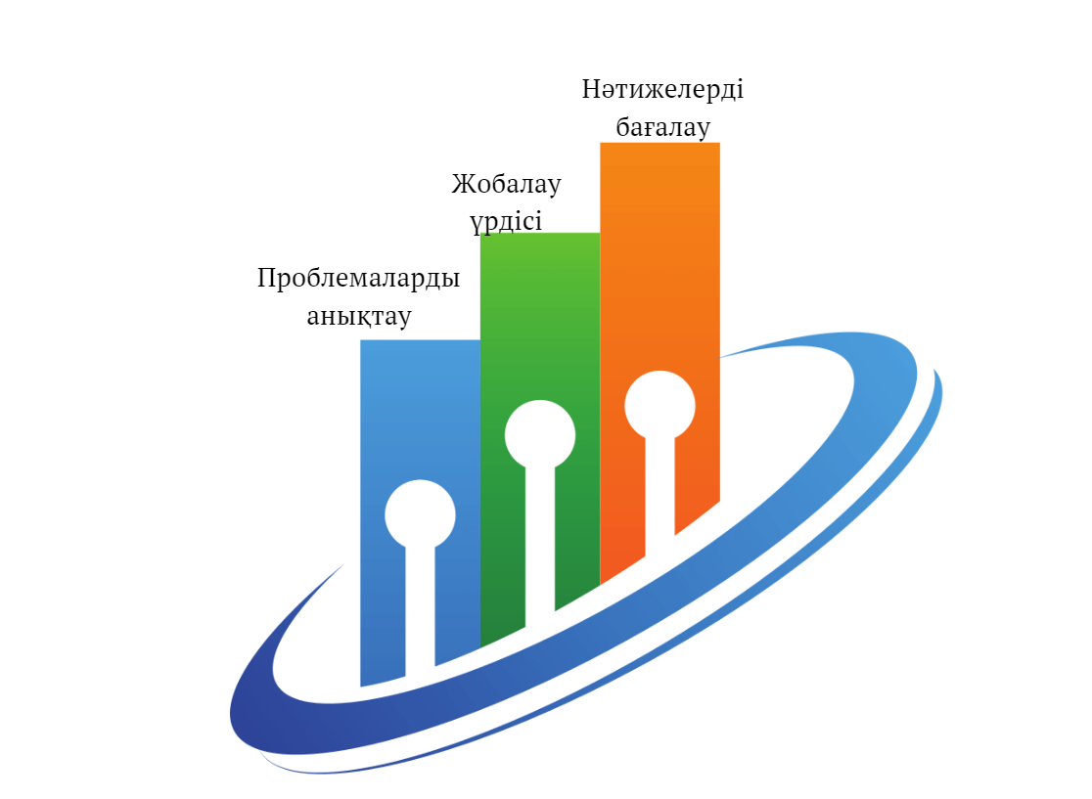
Сурет 1 – Білім берудегі қолданбалы ғылыми зерттеулердің кезеңдері

- Проблемаларды анықтау: қолданбалы зерттеушілер зерттеуді қажет ететін білім беру тәжірибесіндегі маңызды сұрақтар мен олқылықтарды анықтаудан бастайды. Бұл проблемалық аймақтарды немесе жақсартуды қажет ететін зерттеулерді дәл анықтау үшін бар әдебиеттерді шолуды, оқытушылармен және оқушылармен кеңесуді, білім беру деректерін талдауды қажет етеді.
- Жобалау үрдісі: проблема анықталғаннан кейін зерттеушілер проблемаларды шешуге бағытталған жобалау үрдісін немесе стратегияларды әзірлейді. Жобалау үрдісі оқытудың жаңа тәсілдерін, цифрлық құралдарды, оқу бағдарламаларын өзгертуді немесе саясаттағы өзгерістерді қамтиды. Жобалау үрдісі көбінесе теориялық негіздерге, алдыңғы зерттеулердің нәтижелеріне және мүдделі тараптардың білім беру саласына қосқан үлесіне негізделеді.
- Нәтижелерді бағалау: содан кейін зерттеушілер эксперименттік зерттеулер, квази-эксперименттік жобалар немесе жағдайлық зерттеулер сияқты әртүрлі әдістер арқылы жобалаудың тиімділігін мұқият бағалайды. Оқушылардың үлгерімі, белсенділігі немесе мотивациясы сияқты тиісті білім беру нәтижелеріне жобалаудың әсерін анықтау үшін деректер жиналады және талданады.
Нәтижелерді бағалағаннан кейін зерттеушілер нәтижелерге негізделген жобалауды жақсарта алады, оның тиімділігін бірнеше есе арттырады. Проблемаларды анықтаудың, іс-шараларды әзірлеудің және бағалаудың бұл үздіксіз циклі қолданбалы ғылыми зерттеулердің оқытушылар мен оқушылардың өзгеріп отыратын қажеттіліктерін қанағаттандыруын қамтамасыз ете отырып, оқыту сапасын арттыруға ықпал етеді.
Цифрлық оқыту орталары күрделене түскен сайын, оқушылардың үлгерімі мен мінез-құлқы туралы үлкен көлемдегі деректерді жинау және талдау мүмкіндігі оқу аналитикасын дамытуға әкелді. Бұл аналитикалық мәліметтер оқытушыларға жекелендірілген оқыту тәсілдеріне жол ашып, жеке оқушылардың қажеттіліктерін, күшті және әлсіз жақтарын жақсы түсінуге мүмкіндік берді. Бейімделетін оқыту жүйелері оқу үрдісін әр оқушының қажеттіліктеріне динамикалық түрде бейімдеу үшін алгоритмдер мен деректерді пайдалана отырып, оқу нәтижелер оңтайландырады [59].
Жасанды интеллект (AI) және машиналық оқыту (ML) технологиялары білім беру саласына қарқынды түрде әсер етуде. Қазіргі уақытта олар әкімшілік тапсырмаларды автоматтандыру, интеллектуалды оқыту жүйелерін қамтамасыз ету және оқу үрдісін жекелендіруді арттыру сияқты әртүрлі мақсаттарда қолданылады. Жасанды интеллектке негізделген чат-боттар мен виртуалды көмекшілер білім беру мекемелерінде де кең таралып, оқушыларға қолдау мен ұсыныстар беріп, оқу үрдісін жеңілдетуге көмектесуде [60].
Виртуалды шынайылық (VR) пен толықтырылған шынайылық (AR) технологиялары оқушылардың білім беру мазмұнымен өзара әрекеттесуін өзгерте отырып интерактивті тәжірибе береді [61]. Виртуалды шынайылық оқушыларға виртуалды орталар мен сценарийлерді зерттеуге мүмкіндік береді, ал AR жаңа перспективалар мен түсініктерді ұсына отырып, физикалық әлемге сандық ақпаратты біріктіреді [62]. Бұл технологиялар әсіресе ғылым, инженерия және медицина сияқты салаларда тиімді қолданыста, онда олар түсіну мен дағдыларды дамытуды жақсартатын нақты модельдеуді қамтамасыз етеді.
Қолданбалы ғылыми зерттеулер цифрлық оқыту құралдарын әзірлеу мен бағалауда шешуші рөл атқара отырып, олардың тиімділігі мен қолайлылығын бағалаудың түрлі әдістерін ұсынады. Бұл әдістерге эксперименттік және квази-эксперименттік әзірлемелер, жағдайлық зерттеулер мен пайдаланушы тәжірибесін зерттеу кіреді. Сандық және сапалық деректердің комбинациясын пайдалана отырып, зерттеушілер цифрлық құралдардың оқу нәтижелеріне, пайдаланушының қанағаттануына және қатысуына әсері туралы түсінік алып, осы технологияларды жақсартуға ықпал ете алады.
Технологиялық инновациялардың жылдам даму қарқыны жаңа цифрлық оқыту құралдарын әзірлеуге қызықты мүмкіндіктер ашса да, бұл ынтаны дәлелді тәжірибеге сүйене отырып жасау маңызды. Қолданбалы ғылыми зерттеулер жаңа білім беру технологияларының сенімді педагогикалық принциптеріне негізделе отырып, оқушылар үшін оқыту сапасын арттыруға көмектеседі. Сыни зерттеу және деректерге негізделген шешім қабылдау мәдениетін дамыта отырып, қолданбалы зерттеулер цифрлық құралдарды білім беру мекемелеріне жауапты және тиімді біріктіруге ықпал ете алады [63].
Білім беруді цифрландыру күрделі пәнаралық проблемаларды тиімді шешу үшін зерттеушілер, оқытушылар және технологтар арасында тығыз ынтымақтастықты қажет етеді. Сандық білім берудегі қолданбалы ғылыми зерттеулер педагогика, информатика, психология және жаратылыстану пәндері сияқты әртүрлі пән мұғалімдерінің бірлескен тәжірибесіне сүйенеді. Бұл пәнаралық тәсіл цифрлық инновациялардың, жаңа технологиялардың барлық әлеуетін пайдалана отырып, сенімді педагогикалық принциптерге негізделуін қамтамасыз етеді [64].
Пәнаралық байланысты дамыту үшін мүдделі тараптар арасында ашық қарым-қатынас пен білім алмасу мәдениетін дамыту маңызды. Желілік мүмкіндіктер, конференциялар, семинарлар және бірлескен ғылыми жобалар шашыраңқылықты жеңуге және кәсіпқойларды бір-бірінің тәжірибесін қабылдауға ынталандыруға көмектеседі. Бірлесіп жұмыс істей отырып, зерттеушілер, оқытушылар мен технологтар білім беруді цифрландыру ұсынатын проблемалар мен мүмкіндіктерді тиімдірек шеше алады [65].
Цифрлық технологиялар дамып келе жатқандықтан, қолданбалы ғылыми зерттеулер әлі де білім берудегі қиындықтар мен тенденцияларға жауап беруі керек. Зерттеушілер білім берудегі виртуалды және толықтырылған шынайылық технологиялары мен цифрлық құралдарды оқушылардың дұрыс қолдануына бастамашы болуы керек. Осы әзірлемелер арқылы, қолданбалы зерттеулер цифрлық білім берудің болашағын оқушылардың оң нәтижелеріне ықпал ететіндей етіп қалыптастыруға көмектеседі.
Білім беруді цифрландыру бұрын-соңды болмаған мүмкіндіктер мен проблемаларды ашып, қолданбалы ғылыми зерттеулердің болашақ оқу мен оқытуды қалыптастырудағы шешуші рөлін атап өтті. Қолданбалы зерттеулер білім беру тәжірибелері мен технологияларында үздіксіз жетілдіру мен инновацияны ынталандыру арқылы дәлелді шешімдер қабылдауға негіз болады. Сандық құралдар мен стратегияларды мұқият бағалау арқылы қолданбалы зерттеулер цифрландырудың күш-жігерінің ақылға қонымды педагогикалық принциптерге негізделуін және барлық оқушылар үшін сапалы білім беруге көмектеседі [66].
Цифрлық білім берудің қарқынды дамып келе жатқан ландшафты зерттеушілер, оқытушылар мен технологтар арасындағы үздіксіз зерттеулер мен пәнаралық байланысты қажет етеді. Ашық қарым-қатынас пен білім алмасу мәдениетін дамыта отырып, мүдделі тараптар білім беруді цифрландыруға байланысты күрделі міндеттерді тиімдірек шеше алады. Жаңа технологиялар мен тенденциялардың үздіксіз пайда болуы, қолданбалы ғылыми зерттеулердің цифрлық білім беруде тиімді, әділ және этикалық болып қалуын қамтамасыз ету үшін туындаған проблемаларды анықтап, шеше отырып, икемді және жауапты болып қалуда.
Қолданбалы ғылыми зерттеулер цифрлық дәуірде болашақ білім беруді қалыптастыру үшін үлкен әлеуетке ие. Дәлелді идеялар мен ұсыныстарды құру арқылы қолданбалы зерттеулер әртүрлі оқушылардың оқу тәжірибесі мен оқыту сапасын жақсартатын инновациялық цифрлық құралдар мен стратегияларды әзірлеуге ықпал ете алады. Білім беруді цифрландыруда қолданбалы ғылыми зерттеулер технологияның оқыту мен өзін-өзі тәрбиелеуге жауапты және тиімді интеграциясын басқаруда шешуші рөл атқарып, жарқын білім беру болашағын құруға көмектесуде.

Жалпы білім беретін орта мектептерде толықтырылған шынайылық технологияларын қолдану барысына жүйелі шолу
Толықтырылған шынайылық (AR) – пайдаланушының нақты әлем туралы түсінігіне суреттер, бейнелер немесе интерактивті 3D модельдері сияқты сандық ақпаратты біріктіретін инновациялық технология. Бұл физикалық ортаны жақсартуға әдетте смартфондарды, планшеттерді немесе арнайы AR гарнитураларын пайдалану арқылы қол жеткізіледі. Виртуалды мазмұнды пайдаланушының ортасымен біркелкі үйлестіре отырып, AR сандық ақпаратпен өзара әрекеттесудің және оны үйренудің бірегей және тартымды әдісін ұсынады [67].
Жалпы білім беретін орта мектептерде технологиялық дағдыларды дамыту өте маңызды, өйткені бұл жаратылыстану пәндерінің негізі болып табылады [68]. Алайда, соңғы уақыт ішінде көптеген оқушылар жаратылыстану пәндерін оқуға деген қызығушылығы мен ынтасын жоғалтқан. Бұл әртүрлі себептерге, соның ішінде оқыту әдісіне, тақырыптың сипатына және ресурстардың жетіспеушілігіне байланысты [69]. Оқыту әдістемесі, тақырыптың сипаты және ресурстардың жетіспеушілігі сияқты нақты себептерді біздің қолымыздағы ең жаңа технологиялардың көмегімен жоюға болады. Оқыту стилін жақсарту, оны қызықты, тартымды және оқушыға бағытталған ету оқушылардың оқу сапасын арттыра алады [70]. Оқулықтар оқу үрдісінің маңызды бөлігі болғанымен, олар көлемді және сұраныстарға негізделген контекстік оқу мүмкіндіктерінен айырылған [71]. Сондықтан оқулықтарды интерактивті оқу материалымен толықтыру мұғалімдердің жаратылыстану пәндерін оқыту әдістемесін жақсарта алады [72]. Сабақ барысында визуализацияны, геймификацияны және проблемаларды шешуде қолданатын әртүрлі мобильді қосымшаларды қосу оқушылардың жаратылыстану пәндеріне деген қызығушылығын арттырады [73].
Толықтырылған шынайылық осыған байланысты перспективалы технология болып табылады және оны бірнеше зерттеушілер бірқатар тақырыптар бойынша жүргізілген зерттеулерде көрсетеді [74]. Толықтырылған шынайылық виртуалды ортаны пайдаланушылардың нақты әлеміне проекциялау үшін кескіндерді, бейнелерді, мәтінді пайдаланатын технологиялардың кең ауқымын қамтиды [75]. Бұған виртуалды ортаны нақты уақыт режимінде жаңартатын компьютер модельдейтін кескінде екі әлем элементтерін біріктіру арқылы қол жеткізіледі [76]. AR нақты әлемнің үстіне қойылған виртуалды әлемдегі нақты сценарийлерді модельдеу арқылы ғылыми құралдардың тұжырымдамалары мен жұмысын түсінуге көмектеседі. Мұндай оқыту нақты әлемдегі оқытудан гөрі жақсы, өйткені AR пайдаланушының өзара әрекеттесуіне байланысты жұмыс принциптерін толықтыра алады [77]. Бұл нақты әлемдегі объектілермен мүмкін емес, өйткені нақты жабдық тек өз жұмысын көрсетеді. AR қосымшалары нақты уақыт режимінде ашуға және көруге болатын интерактивті нысандары бар қосымша медиа файлдарды қоса алады. Мұндай мультимедиялық файлдар бақыланбайтын ұғымдарды үйретуге, зертхананың қауіпсіздігін көрсетуге және дерексіз ұғымдарды объективтендіруге көмектеседі. AR нысандардың егжей-тегжейлі кескіндерін көрсету үшін 2D және 3D кескіндерін пайдалана алады және пайдаланушының осы нысандармен өзара әрекеттесуі оқушылардың кеңістіктік қабілеттерін жақсарта алады [78]. Геометрия, математика, химия, механика, анатомия және астрономия сияқты бірқатар пәндер кеңістіктік қабылдауды қажет етеді [79].
Толықтырылған шынайылық ұзақ мерзімді есте сақтауды жақсартады. Винченци мен әріптестері AR арқылы алынған мазмұнды оқушылар бейне немесе қағаз арқылы алынған мазмұнмен салыстырғанда әлдеқайда кейінірек еске түсіретінін көрсетті [80]. Бұл оқушыларға емтихандар, зертханалық жағдайлар немесе нақты өмірлік жағдайлар үшін практикалық тәжірибелерлерді жаңа форматта жасау, оқушылардың мотивациясы мен күрделі пәндерге деген қызығушылығын, есте сақтауын арттырады [81]. Алдыңғы зерттеулер AR жүйелерінің жаңалығына қарамастан, оқушылар таңдау берілген кезде AR арқылы оқуды таңдайтынын көрсетеді. Оқушылар AR оқу тәжірибесін қайталайды және жоғары қанағаттануды сезінеді [82]. Қазақстанда AR технологиясын пайдалана отырып жүргізілген көптеген зерттеулерде күрделі пәнді оқыту кезінде оқушылардың зейінділігінің, қызығушылығының және шығармашылық ойлауының артқанын көрсетті [83]. Осы себептерге байланысты зерттеушілер AR жақын арада ресми оқыту технологиясы ретінде қабылданады деп санайды [84].
AR технологиясын ерте енгізу 3D виртуалды ортаны құру үшін арнайы жабдықты қажет еткенімен, соңғы жетістіктер AR тәжірибесін жасау үшін теледидарлар, компьютерлер, планшеттер және смартфондар сияқты мультимедиялық құрылғыларды пайдалануға мүмкіндік берді [85]. Смартфондардың ұтқырлығы мен қол жетімділігі оларды AR оқулықтарына қосымша материалдар жасау үшін өте қолайлы етеді. Алайда, орта және жоғары сыныптарда жаратылыстану пәндері бойынша білім беруді жақсарту үшін AR-дің әлеуетті артықшылықтарына қарамастан, сыныпта AR енгізудің ең тиімді әдістемелерін түсінудің жетіспеушілігі бар. Алдыңғы зерттеулер ұзақ мерзімді есте сақтауды, мотивацияны және күрделі пәндерге қызығушылықты жақсарту үшін AR артықшылықтарын көрсеткенімен, AR негізіндегі оқу материалдарын әзірлеу және енгізу үшін қосымша зерттеулер қажеттігін көрсеткен. Зерттеулердегі бұл олқылықты жою арқылы біз жалпы білім беретін орта мектептің жоғары және орта сыныптарында жаратылыстану пәндерін жақсарту үшін AR-ды қалай қолдануға болатынын жақсы түсіне отырып, оқушылардың жаратылыстану пәндеріне деген қызығушылығы мен мотивациясының төмендеуін қалпына келтіре аламыз. Жалпы білім беретін орта мектепте AR қолдану және оның оқушылардың оқуы мен мотивациясына әсері туралы алдыңғы зерттеулерді, соның ішінде Қазақстанда жоғары сынып оқушыларын жаратылыстану пәндерін оқытуға арналған AR қосымшасын перспективалық зерттеулерді зерттеуге бағытталған зерттеу жұмыстары жүргізіді. Атап айтқанда, зерттеу орта және жоғары сынып оқушыларына жаратылыстану пәндерін оқытуда AR енгізу үшін қолданылатын әдістемелерді қарастырады.

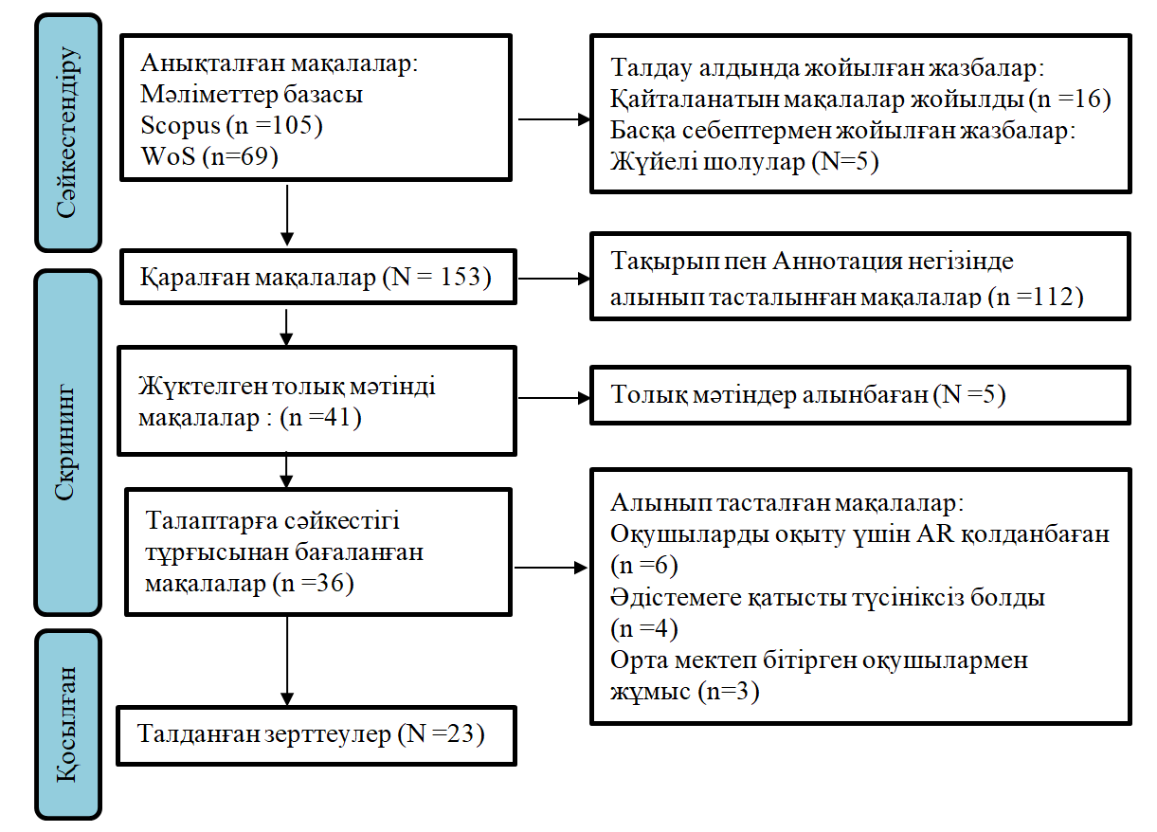
Сурет 2 – PRISMA нұсқаулығының схемасы

Жаратылыстану ғылымдарын оқыту үшін жалпы білім беретін орта мектеп жүйесінде AR қолдануға қатысты мақалалар қаралып, олар екі дерекқордан алынды. Scopus және Web of Science (WoS) дерекқорлардан осы салада жарияланған соңғы (2013 пен 2022 жылдардағы) мақалалар ізделінді. Әрбір дерекқор үшін пайдаланылатын іздеу сұраулары 1-кестеде келтірілген. Іздеу білім беру саласында жарияланған зерттеулермен шектелді. Citavi және Excel көшірмелерді жою және мақалаларды сұрыптау үшін пайдаланылды. Іздеуден кейін табылған мақалалар жинақталды. Артық көшірмелер мен жүйелі шолулар жойылғаннан кейін, 153 мақала тақырып пен аннотация негізінде таңдалды. PRISMA нұсқауларына сәйкес іріктеу үрдісінің блок-схемасы (2-сурет) құрылды.

Кесте 1 – Scopus және WoS-та қолданылған іздеу сөздері
Қолданылған кілттік сөздер | Дерекқорлар |  | мақалалар саны
Толықтырылған шынайылық, оқыту, ғылым, білім алу, тіл (шектеу “ағылшын”) | Scopus |  | 105
Толықтырылған шынайылық (Аннотация) және жаратылыстану пәндерін оқыту (барлық салалар) және білім беру зерттеулері немесе білім беру ғылыми пәндері (Web of Science санаттары) және Инженерия (зерттеу салаларын алып тастаңыз) және Информатика немесе радиология Ядролық медицина Медициналық бейнелеу (зерттеу салаларын алып тастаңыз) және шолу мақалалары (құжат түрлерін алып тастаңыз) және мақалалар немесе редакциялық материалдар жинақтары (алып тасталсын – Білім беру зерттеулері немесе білім беру ғылыми пәндері (Web of Science санаттары) және білім беру зерттеулері немесе білім беру ғылыми пәндері (Web of Science санаттары) және 2021, немесе 2020, немесе 2019, немесе 2018, немесе 2017, немесе 2016, немесе 2015, немесе 2014, немесе 2012 (жарияланған жылдары) және әлеуметтік ғылымдар бойынша дәйексөз индексі (SSCI) (Web of Science индексі)) | WoS |  | 69

Екі шолушы басылымның біржақтылығын болдырмау үшін тізімдегі қосу және алып тастау критерийлерін (2-кесте) дербес қолданылды. Зерттеу көлемін шектеу үшін конференция материалдары алынып тасталды. Жаратылыстану пәндері әдетте Қазақстандағы жалпы білім беретән орта мектеп деңгейінде оқытылады. Қазақстанда жалпы білім беретін орта мектеп әдетте 5-тен 11-ге дейінгі сыныптарды қамтиды. Осылайша, жоғары сынып оқушыларына назар аудара отырып, зерттеу AR технологиясының жаратылыстану пәндері бойынша білім берудің осы маңызды кезеңінде оқушыларды оқытуға және ынталандыруға ықтимал әсерін зерттеуге бағытталды. 112 мақала жиынтық негізінде зерттеуден шығарылды (4-сыныптан төмен және 11-сыныптан жоғары). 23 мақала негізгі зерттеуге алынды [86].

Кесте 2 – Қосу және алып тастау критерийлері
Қосу критерийлері | Алып тастау критерийлері
Сыныпта жүргізілген зерттеу | университет студенттері
жалпы білім беретін орта мектеп оқушылары | инженер-студенттер
Android қосымшалары | ESL
 | тіл үйрену
 | конференция құжаттары

Соңғы жылдар ішінде AR жоғары сынып оқушыларына жаратылыстану пәндерін оқыту үшін пайдаланылған зерттеулердің саны артты. 2015 жылға дейін аз зерттеулер жүргізілгенімен, кейінгі жылдары олардың саны көбейіп, 2017 жылы ең көп зерттеулер жарияланды. Зерттеулер саны 2018 және 2019 жылдары біршама қысқарды, жыл сайын үш зерттеу жарияланды. Алайда, Covid-19-дың бүкіл әлемдегі білім беру мекемелеріне тигізген әсеріне қарамастан, зерттеулердің екінші үлкен саны 2020 жылы жарияланды. Жыл сайын жарияланатын зерттеулер санының арту тенденциясы толық анық емес, бірақ дәлелдер бұл тақырыпқа деген қызығушылықтың сақталатынын көрсетеді. Тұтастай алғанда, 3-суреттегі график осы жылдар ішінде жарияланған зерттеулер санындағы тенденциялардың нақты суретін көрсетеді.

Сурет 3 – 2012-2022 жылдары жарияланған мақалалар

Анықталған зерттеулердің көпшілігінде қолданылатын зерттеу әдістемесі орта мектепке бағытталған. Сыныпқа негізделген деректерден зерттеушілер ең көп зерттеген 7-сынып екенін көрсетеді. Барлық 23 зерттеу 7-сыныптағы пәндер бойынша болды (3-кесте). Тек бір зерттеуде 7 және 8 сынып оқушыларының аралас популяциясы пайдаланылды. 7-сыныптың танымалдығы AR технологиясын қолданудың қарапайымдылығымен байланысты болуы мүмкін. Сонымен қатар, осы сынып оқушылары жаратылыстану пәндері бойынша күрделі ұғымдарды AR көмегімен тез игере бастаған. Физика мен химия сияқты пәндердің 7-сыныптардан басталып оқытылатынын ескерсек, оқушылардың соған қарамастан жаңа пәнді жаңа құрылғы арқылы тез әрі жылдам игергенін байқауға болады.

Кесте 3 – PRISMA нұсқауларын қолдана отырып нәтижелерге жүйелі шолу
Автор, Жыл | Әдістеме |  |  |  | Ескертулер | Сілтеме
Автор, Жыл | ЭТ | БТ | Құралдар | Бағалау стилі | Ескертулер | Сілтеме
Baran, Yecan et al. 2020 | 30 | жоқ | сауалнама | субъективті бағалау | Бақылау тобы жоқ.  Академиялық жетістіктерді немесе оқуды бағалау жоқ.  "Технологияны бейімдеу уақыты" қарастырылмаған. | [87]
Bressler, Bodzin et al. 2019 | 202 | жоқ | сауалнама | субъективті бағалау | AR-мен оқытудағы жеке және топтық оқытудағы AR әлеуетін бағаланбаған.  "Технологияны бейімдеу уақыты" қарастырылмаған | [88]
Cai, Chiang  et al. 2020 | 38 | бар | зерттеуші дайындаған тест және сауалнама | тест | "Технологияны бейімдеу уақыты" қарастырылмаған | [89]
Chang, Hwang 2018 | 111 | бар | сыни тұрғыдан ойлауға бейімділік сауалнамасы | pre-test, post-test analysis | Сабақтан кейін әр топтан тек 5 оқушыдан сұхбат алды. | [90]
Chen, Chou  et al. 2016 | 71 | бар | оқу материалдарының мотивациясын зерттеу (IMMS) | pre-test, post-test analysis | Екі топ әртүрлі тақырыптар алды..  "Технологияны бейімдеу уақыты" қарастырылмаған. | [91]
Chen, Liu 2020 | 104 | бар | зерттеуден кейінгі сұхбат | pre-test, post-test, and delayed post-test | Екі топ әртүрлі тақырыптар алды.  "Технологияны бейімдеу уақыты" қарастырылмаған | [92]
Fidan, Tuncel 2019 | 91 | бар | жартылай құрылымды сұхбаттар | тест,  талдау | Екі эксперименттік және бір бақылау топ болды. Кестеге бақылау тобы мен AR тобы арасындағы салыстыру қарастырылмады. | [93]
Giasiranis, Sofos 2017 | 42 | бар | аралық сауалнама,  қорытынды сауалнама | субъективті бағалау | AR пайдалану туралы ешқандай нұсқаулық берілген жоқ. | [94]
Gnidovec, Zemlja et al. 2020 | 51 | бар | технологияны қабылдау бойынша сауалнама | тест | Оқушыларға AR технологиясымен танысуға уақыт берілмеді және олар бұрын-соңды бұл технологияны қолданбаған. | [95]

3-кестенің жалғасы
Hsiao, Chang et al. 2016 | 884 | бар | зерттеуші дайындаған сауалнама | тест, талдау |  | Зерттеу басқа зерттеулермен салыстырғанда өте күрделі әдістемеге ие болды. Бір уақытта 5 түрлі топты салыстырды.  "Технологияны бейімдеу уақыты" қарастырылмаған | [96]
Huang, Lin 2017 | 104 | бар | зерттеуші дайындаған сауалнама | тест,  талдау |  | SkyView-жетілдірілген және мүмкіндіктерге бай бағдарлама. Эксперименттік топ қосымшаның жұмысымен танысу үшін қосымша уақыт бөлуі керек еді | [97]
Kamarainen, Metcalf et al. 2013 | 71 | жоқ | сұхбат және сауалнама | субъективті бағалау |  | Сабақтарды әртүрлі мұғалімдер жүргізді. | [98]
Karagozlu, 2018 | 147 | бар | сұхбаттың жартылай құрылымдалған түрі | тест, талдау |  | Пайдаланушыларға "Технологияны бейімдеу уақыты" берілмеді | [99]
Kirikkay, Başgül 2019 | 120 | бар | (SSBST)  Оқушыларды жаратылыстану ғылымдарын оқытуға ынталандыру шкаласы | тест, талдау |  | Бақылау тобы мен эксперименттік топ әртүрлі мектептерден алынды. Сондықтан нұсқаулардың құндылығында үлкен алшақтық болуы мүмкін. | [100]
Lin, Chen  et al. 2015 | 76 | бар | фокус-топтардағы бақылаулар мен сұхбаттар | тест, талдау |  | Үлгерімі төмен оқушылар үшін бақылау тобы құрылмады. | [101]
Önal, Önal 2021 | 51 | бар | сұхбат | тест, талдау |  | Әр түрлі білмім деңгейіндегі оқушылардан сұхбат алынбады | [102]
Sahin, Yilmaz 2020 | 100 | бар | AR қызметінің ауқымы | тест,  талдау |  | Алдын ала тестілеу нәтижелері ретінде алдыңғы жаратылыстану сабағында оқушылардың орташа бағалары алынды. Соңғы тестілеу нәтижелерін қолданса зерттеу үшін жақсы болар еді. | [103]
Say, Pan 2017 | 53 | бар | ашық сұхбаттар | тест, талдау |  | Бақылау және эксперименттік топтар әртүрлі сыныптар болды.  "Технологияны бейімдеу уақыты" қарастырылмаған. | [104]
Tarng, Ou  et al. 2013 | 60 | бар | зерттеуші дайындаған сауалнама | тест, талдау |  | Топтар арасында салыстыру жүргізілген жоқ. | [105]
Turan, Atila 2021 | 3 | жоқ | сұхбаттар |  | тест, талдау | Эксперименттік топ мүшелері өте аз. | [106]
Wan, Sun  et al. 2018 | 59 | бар | зерттеуші дайындаған сауалнама | тест |  | "Технологияны бейімдеу уақыты" қарастырылмаған. | [107]

3-кестенің жалғасы
Toledo-Morales, Sanchez-Garcia 2018 | 49 | бар | зерттеуші дайындаған сауалнама | тест, талдау | Эксперименттік топ алдын-ала тестілеуде жоғары бағаларға ие болды және эксперименттен кейін тестілеу ұпай айырмашылығының маңыздылығы тексерілмеді.  "Технологияны бейімдеу уақыты" қарастырылмаған. | [108]
Weng, Otanga et al. 2020 – E | 68 | бар | сауалнама | тест, талдау | Эксперименке қатысушылар рандомизацияланбаған. | [109]

Планшет зерттеулерде қолданылатын ең танымал құрылғы болды және оны 10 зерттеу жұмыстарында қолданылған (4-сурет). Екінші танымал зерттеуде қолданылған құрылғы смартфондар болды, ол 6 зерттеу жұмысында пайдаланылған. Бір зерттеу жұмысы ғана осы құрылғылардың кез келгенін пайдалануға мүмкіндік берді. Ең аз қолданылған құрылғы компьютерлер болды. Планшеттер мен телефондарды пайдаланудың артықшылығы бар, өйткені олар мобильді және гироскоптар мен акселерометрлер сияқты бірқатар пайдалы сенсорлармен жабдықталған.
.

Сурет 4 – AR қолданылған сыныптар

AR технологиясының мақсаты – оқушыларды ғылыми құбылыспен интерактивті түрде таныстыру. Бұл тек өзіңізбен бірге алып жүруге және оқушының айналасындағы 3D кеңістігінде жылжытуға болатын мобильді және шағын құрылғылардың көмегімен мүмкін болады. Планшеттер мен смартфондар да өте қуатты құрылғылар болып табылады және олардың есептеу қуаты компьютермен бәсекелесе алады [110]. Демек, параллельді есептеу қуаты мен ұтқырлық бұл құрылғыларды AR технологиясын қолдана отырып оқытуда пайдалы етеді
Дамушы елдер жаратылыстану пәндерінің жоғары стандартын қажет етеді, бірақ AR технологиясының құны дамушы әлемде зерттеу мен енгізуде қиындық тудыруы мүмкін. Дамушы елдердегі AR зерттеулері мектеп деңгейінде жаратылыстану пәндерін оқыту үшін AR технологиясын енгізудің ең жақсы көрсеткіші болады. Сонымен қатар, Қазақстанда мектеп деңгейінде AR жаратылыстану пәндерін оқыту құралы ретінде жетіспейді. Зерттеу барысында анықталған Қазақстандық зерттеулер университет деңгейінде жүргізілді. Демек, бұл толтыруды қажет ететін бос орын.
Бұл зерттеудегі негізгі бағыт педагогикада AR қолдану бойынша алдыңғы зерттеулерде қолданылған әдістемелерге бағытталған. Біз алдыңғы зерттеулердің негізгі бағыты сандық мәліметтерге бағытталғанын анықтадық. Талдаудың негізгі көзі ретінде сапалы деректерді пайдаланатын зерттеулер саны өте аз. Сандық деректер өнімділіктің өлшенетін айырмашылықтарын көрсетеді, бірақ сапалық деректер техникалық проблемаларды бағалау үшін болашақ зерттеулерге де назар аудару керек.

Толықтырылған шынайылық технологиясын оқу үрдісінде қолдану жағдайы
Соңғы жылдары AR оқыту мен оқу тәжірибесін өзгерту мүмкіндігінің арқасында білім беру саласы бойынша өзіне көбірек назар аудартуда. Қызықты, интерактивті және көрнекі түрде бай білім беру мазмұнын ұсына отырып, AR оқушылардың белсенділігін арттыруға, күрделі ұғымдарды түсінуді тереңдетуге және жекелендірілген оқытуды қолдауға көмектеседі [111]. Нәтижесінде, дүние жүзіндегі зерттеушілер жаратылыстану пәндері мен тарихтан бастап, тілдер мен өнерді үйренуге дейінгі әртүрлі пәндерде AR қолдану мүмкіндігі көбірек зерттелуде. Технологиялық жетістіктер білім беруде AR енгізудің әлеуетті артықшылықтарды, қиындықтарды және озық тәжірибелерді түсінуде маңызды рөл атқаруда.
Мектептерде толықтырылған шынайылықты пайдалануды жан-жақты талдау. Ол AR-дің білім берудегі әлеуетті артықшылықтарын талқылаудан басталады, содан кейін AR-ды оқу бағдарламаларына сәтті енгізген бүкіл әлемдегі мектептердің жағдайлық зерттеулері талданып, мектептерде AR енгізуге қатысты мәселелер мен шектеулерді және AR сәтті енгізу стратегиялары қарастырылды. AR оқыту мен оқу үрдісін жақсарту жолдарын, сондай-ақ AR-ды білім беру мекемелеріне тиімді біріктіруге ықпал ететін факторларды түсінуге баса назар аударылды .
Толықтырылған шынайылықты білім беруде қолданудың басты артықшылықтарының бірі – оның оқушылардың белсенділігі мен мотивациясын арттыру қабілеті [112]. AR-дің қызықты және интерактивті сипаты оқушылардың назарын аударады және оларды оқу үрдісіне белсенді қатысуға шақырады. Сандық мазмұнды нақты әлемге қабаттастыру арқылы AR қызығушылық пен ынтаны арттыратын көрнекі түрде бай оқу ортасын жасайды. Бұл белсенділіктің жоғарылауы оқу сапасын арттырып қана қоймай, сонымен қатар оқытылатын материалды жақсы есте сақтауға және түсінуге мүмкіндік береді.
Толықтырылған шынайылық оқушыларға дерексіз идеяларды елестетуге және оларды неғұрлым нақты және қол жетімді түрде басқаруға мүмкіндік беру арқылы күрделі ұғымдарды тереңірек түсінуге ықпал етеді [113]. Мысалы, жаратылыстану пәндерінде AR молекулалардың немесе анатомиялық құрылымдардың 3D үлгілерін жасау үшін пайдалану оқушыларға бұл ұғымдарды егжей-тегжейлі үйренуге мүмкіндік береді. Сол сияқты, тарих сабақтарында AR тарихи оқиғаларды немесе артефактілерді жандандыра алады, бұл оқушыларға өткенді тереңірек және контексттелген түрде түсінуге мүмкіндік береді. Күрделі ұғымдарды нақтырақ және салыстырмалы ету арқылы AR оқушыларға тақырыпты неғұрлым анық және берік түсінуге көмектеседі.
Толықтырылған шынайылық сонымен қатар оқушыларға виртуалды контексте проблемаларды шешуге арналған практикалық әрекеттерге қатысуға мүмкіндік беру арқылы тәжірибе мен пәнаралық байланысқа негізделген оқытуды ұсына алады. Мысалы, AR оқушыларды өз білімдері мен дағдыларын нақты жағдайларда қолдануға мүмкіндік беретін интерактивті модельдеу немесе сценарийлер жасау үшін пайдалануға икемді. Бұл тәжірибе сыни ойлау мен проблемаларды шешу қабілеттерін дамытып қана қоймайды, сонымен қатар оқушылар тапсырмаларды бірге орындағанда немесе виртуалды ортаны зерттегенде ынтымақтастық пен қарым-қатынасты дамытады. Осылайша, AR белсенді оқытуды, топтық жұмысты және XXI ғасырдағы қажетті дағдыларды дамытудың қуатты құралы бола алады.
Білім беруде толықтырылған шынайылықты пайдаланудың тағы бір маңызды артықшылығы – оның сараланған оқыту мен жекелендірілген оқытуды қолдау мүмкіндігі [114]. Реттелетін және жауап беретін мазмұнды ұсына отырып, AR жеке оқушылардың әртүрлі қажеттіліктерін, қабілеттері мен қызығушылықтарын қанағаттандыра алады. Мысалы, AR қосымшалары нақты уақыт режимінде кері байланыс пен ұсыныстар бере алады, бұл оқушыларға өз қарқынымен алға жылжуға және қажет болған жағдайда атаулы қолдау алуға мүмкіндік береді. Жеке және икемді оқу тәжірибесін ұсына отырып, AR барлық оқушылардың табысқа жету мүмкіндігін қамтамасыз етуге көмектеседі.
Мәскеудегі (Ресей) Горький атындағы мектеп пен Португалияның Каскайш қаласындағы Сент-Джулиан мектебі тарих сабақтарында оқыту сапасын арттыру мен оқушыларға қызықты оқу үрдісін құру үшін AR технологиясын қолданады [115]. AR-ды тарих бойынша оқу бағдарламасына қосу арқылы мұғалімдер тарихи оқиғаларды жандандыра алады, бұл оқушыларға әртүрлі уақыт кезеңдері мен тарихи орындарды іс жүзінде зерттеуге мүмкіндік береді. Бұндай иммерсивті тәсіл оқушыларға тарихи оқиғалар мен олардың контексттері туралы түсінік алуға көмектеседі және тақырыпты тереңірек түсінуге ықпал етіп, сыни ойлау дағдыларын дамытады.

Кесте 4 – Бүкіл әлем бойынша AR қолданатын мектептердің жағдайлық зерттеулері
№ | Мемлекет | Қала | Мектеп | Пән
1 | Ресей | Москва | Горький атындағы орта мектеп | тарих
2 | Қытай | Шанхай | Ю Чунг халықаралық мектебі | тілдер
3 | Қытай | Шанхай | Шэньчжэнь американдық халықаралық мектебі | ғылым
4 | Корея | Чеджу | Корея халықаралық мектебі | ғылым
5 | Жапония | Чеджу | N орта мектебі | тілдер
6 | Жапония | Асакути | Окаяма Саньо орта мектебі | биология және химия
7 | Португалия | Кашкайше | Сент-Джулиан мектебі | тарих және ғылым
8 | Швеция | Уппсале | Катедралсколан орта мектебі | ғылым
9 | Чехия | Прага | Прага халықаралық мектебі | биология және физика
10 | Англия | Оксфорд | Сент-Клэр | өнер
11 | Франция | Лилль | Ecole Jeannine Manuel | тіл үйренуді
12 | Финляндия | Хельсинки | Халықаралық Хельсинки мектебі | ғылым, әлеуметтік зерттеулер және тілдер
13 | АҚШ | Флорида | Семинол орта мектебі | анатомиясы мен физиология
14 | АҚШ | Пенсильвания | Абингтон орта мектебі | күрделі физикалық ұғымдарда
15 | АҚШ | Иллинойс | Солтүстік Гленбрук орта мектебі | физикалық жүйелердің виртуалды модельдерінде
16 | АҚШ | Солтүстік Каролина | Шарлотта латын мектебі | күрделі физикалық ұғымдарда

Чеджудо Оңтүстік Кореяның халықаралық мектебі, Шанхайдағы (Қытай) Ю Джунг халықаралық мектебі, Жапонияның Асакути қаласындағы Окаяма Саньо мектебі AR технологиясын тіл үйренуді қолдау үшін қолданады [116]. AR-ды тілдік сабақтарда қолдану арқылы мұғалімдер оқушылар үшін интерактивті және қызықты тәжірибе жасай алады. Мысалы, оқушылар тез арада кері байланыс пен қолдауды қамтамасыз ететін виртуалды нысандармен және орталармен өзара әрекеттесу арқылы айтылым мен сөздік қорын жаттықтыру үшін AR пайдалана алады. Бұл инновациялық тәсіл оқушыларға жаңа тілдік дағдыларды тиімдірек алуға көмектесіп қана қоймайды, сонымен қатар оқу үрдісін жақсартып, оқушыларды ынталандырады.
Жапонияның Чеджудо қаласындағы N мектебі, Шанхайдағы Шэньчжэнь американдық халықаралық мектебі мен Францияның Лилль қаласындағы Жаннин Мануэль мектебі, Чехиядағы Прага халықаралық мектебі мен Финляндиядағы Хельсинки халықаралық мектебі оқушылардың ғылыми білімін жақсарту үшін AR технологиясын қолданады [117]. Жаратылыстану сабақтарында AR қолдану арқылы мұғалімдер оқушыларға интерактивті және практикалық оқу тәжірибесін ұсынып, виртуалды 3D модельдері арқылы молекулалық құрылымдар мен жасушалардың ішкі құрылымы сияқты күрделі ғылыми тұжырымдамаларды, ДНҚ құрылымын, 3D модельдеріндегі фотосинтез үрдісін бақылай алады. Бұл инновациялық тәсіл оқушылардың ғылыми тұжырымдамаларды түсінуін тереңдетіп қана қоймайды, сонымен қатар қызығушылық пен сыни ойлауды ынталандырады. Мұндай иммерсивті тәсіл оқушылардың ғылыми тұжырымдамаларды түсінуін тереңдетіп қана қоймай, қызығушылықты пен сыни ойлауды дамытады.
Ұлыбританияның Оксфорд қаласындағы Сент-Клара мектебі көркемөнерде AR технологиясын қолданады [118]. AR-ды өздерінің көркемөнер оқу бағдарламасына қосу арқылы мұғалімдер шығармашылық пен өзін-өзі көрсетуге ықпал ететін қызықты және интерактивті оқу үрдісін ұсынады. Мысалы, оқушылар виртуалды өнер галереяларына бара алады, өздерінің виртуалды өнер туындыларын жасай алады немесе пәнаралық байланыста AR жобаларын ұсына алады.
Мектептерде AR енгізу кезіндегі негізгі проблемалардың бірі технологиялық және инфрақұрылымдық кедергілерді еңсеру болып табылады. Бұл мектептерге AR қолдайтын құрылғылар сияқты қажетті жабдықтар мен сенімді және жоғары жылдамдықты интернет байланысын қамтамасыз ету қажеттілігі [119].
Мектептерде AR енгізу кезіндегі тағы бір проблема – мұғалімдерді тиісті түрде даярлау және олардың біліктілігін арттыру қажеттілігі. Оқытушылар AR-ды оқыту тәжірибесіне тиімді енгізу және технологияның артықшылықтарын пайдалана отырып, мазмұнды оқу тәжірибесін әзірлеу үшін қажетті дағдылар мен білімге ие болуы керек. Бұл AR құралдары мен қолданбаларын пайдалануды үйренуді, AR педагогикалық салдарын түсінуді және AR білім берудегі соңғы зерттеулер мен озық тәжірибелермен танысуды қамтиды. Мұғалімдерге қажетті дайындық пен қолдауды қамтамасыз ету ресурстарды қажет етеді, ал бұл мектептерде AR-ды сәтті енгізу үшін өте маңызды [120].
Мектептерде AR-ды тиімді енгізу оқытушылар мен зерттеушілер арасындағы ынтымақтастықты қажет етеді [121]. Бірлесіп жұмыс істей отырып, бұл мүдделі тараптар қызықты және мағыналы AR оқыту тәжірибесін құру, инновациялық AR құралдары мен қолданбаларын әзірлеу және AR технологияларын оқу бағдарламасына тиімді біріктіруді қамтамасыз ету үшін өз тәжірибелерін біріктіруі қажет. Ынтымақтастық мәдениетін құру және барлық қатысушы тараптар арасындағы ашық қарым-қатынасты дамыту AR бастамаларының сәтті және тұрақты болуын қамтамасыз етуге көмектеседі.
AR-ды мектептерде сәтті енгізудің негізгі аспектісі мұғалімдерді даярлаудың кешенді бағдарламаларын ұсыну болып табылады [122]. Бұл бағдарламалар оқытушыларға AR-ды оқыту тәжірибесіне тиімді енгізу үшін қажетті дағдылар мен білімді қамтуы керек, соның ішінде AR құралдары мен қосымшаларын пайдалану, AR-дің педагогикалық салдарын түсіну және AR білім берудегі соңғы зерттеулер мен озық тәжірибелерден хабардар болу. Сондай-ақ мұғалімдерге AR оқыту стратегияларын үнемі жетілдіруге және осы саладағы жаңа әзірлемелерден хабардар болуға көмектесу үшін үздіксіз кәсіби даму мүмкіндіктерін беру керек. Осы бағытта ЖОО-да мұғалімдерді даярлау бойынша көптеген жұмыстар жүргізілгенмен, мектепте сол мұғалімдерге көмекші оқыту құралдарының тапшылығы байқалуда.
AR бастамалары сәтті болуы үшін мектептер оларды жүзеге асырудың нақты мақсаттары мен міндеттерін белгілеуі керек. Бұл AR қолдауға арналған нақты оқу нәтижелерін, сондай-ақ мақсатты оқушылар контингентін және AR интеграциясы үшін тиісті оқу деңгейлері мен пәндік бағыттарды анықтауды қамтиды. Нақты үміттер мен нұсқауларды белгілей отырып, мектептер AR технологиясының тиімді және мақсатты түрде қолданылуын қамтамасыз етуге көмектеседі. Сол үшін бастапқы кезеңде мектепке AR технологияларын қамтитын элементтері бар тақырыптан бастап, оны қолдану, ары қарай құру кезеңдеріне өткен оқытушы үшін де, оқушылар үшінде жақсырақ болмақ.
Мектептер өздерінің AR бастамаларының тиімділігін үнемі бағалауды және зерттеуді қадағалау керек. Бұл оқушылардың үлгерімі, мұғалімдердің тәжірибесі және AR оқу ортасына жалпы әсері туралы деректерді жинауды қамтиды. Мектептер AR білім берудегі жаңа зерттеу нәтижелері мен озық тәжірибелерден хабардар болуы және бұл ақпаратты өздерінің AR енгізу стратегияларын әзірлеу үшін пайдалану күн өткен сайын қажеттілікке бағытталуда. Дәлелдерге негізделген үздіксіз жетілдіру және шешім қабылдау мәдениетін дамыта отырып, мектептер AR технологиясының артықшылықтарын барынша пайдалана алады және оның оқушылардың оқу деңгейі мен оқу сапасын арттыруға ықпал етуін қамтамасыз етеді.
Толықтырылған шынайылық білім берудің маңызды әлеуетті артықшылықтарын ұсынады, соның ішінде оқушылардың белсенділігі мен мотивациясын арттыру, күрделі ұғымдарды тереңірек түсінуге ықпал ету, тәжірибе мен пәнаралық байланысқа негізделген оқытуды және сараланған оқыту мен жекелендірілген оқытуды қолдайды. AR әлеуетін пайдалану үшін үздіксіз зерттеулерге, пәнаралық байланысқа және инновацияларға ерекше назар аудару маңызды. Оқытушылар мен зерттеушілер арасындағы ынтымақтастықты дамыта отырып, мектептер материалды оқыту мен игеру үрдісін жақсартатын тиімді AR шешімдерін енгізе алады. AR енгізу бойынша нақты мақсаттар мен міндеттерді белгілеуі және AR технологиясының сәтті интеграциясын қамтамасыз ету үшін үздіксіз бағалау мен зерттеулерді ынталандыру керек.
Бүкіл әлем бойынша AR қолданатын мектептердің жағдайлық зерттеулері көрсеткендей, бұл технология оқыту үрдісін әртүрлі білім беру контексттерінде түрлендіру мүмкіндігіне ие. AR-ді инновациялық және мақсатты тәсілдермен қолдана отырып, мектептер оқушылардың ерекше қажеттіліктері мен қызығушылықтарын қанағаттандыратын қызықты, интерактивті және жекелендірілген оқу үрдісін құра алады. Үздіксіз зерттеулер инновациялар арқылы AR-ды бүкіл әлемдегі мектептерде оқытудың болашағын қалыптастыра отырып, білім беру ландшафтының ажырамас бөлігі бола алады.

Бірінші тарау бойынша тұжырым
Мектепте физика пәнінде толықтырылған шынайылық технологиясын оқытудың және қолданудың теориялық негіздері бөлімі бойынша төмендегі жағдайлар тұжырымдалды:
- Білім беруді цифрландыру кезіндегі қолданбалы ғылыми зерттеудеруге талдау жасалынды:
- білім беруді цифрландырудағы қолданбалы ғылыми зерттеулердің рөлі қарастырылды;
- цифрлық технологияларды оқыту үрдісіне интеграциялауда, оқушылардың қабылдау жағдайы анықталды;
- қолданбалы зерттеулердің цифрлық білім беру шешімдерін жобалауда, әзірлеуде және енгізуді негіздеуде дәлелді идеяларды ұсынатындығы анықталды;
- қолданбалы зерттеулердің негізгі бағыттары, соның ішінде цифрлық оқыту құралдарын әзірлеу, бағалау, жекелендіру, адаптивті оқыту мен цифрлық алшақтықты жою жолдары қарастырылды;
- цифрлық білім берудегі қолданбалы зерттеулердің мәселелері мен болашақ бағыттары талқыланады, этикалық ойлардың, пәнаралық байланыстың және болашақ зерттеулерге басымдық берудің маңыздылығы көрсетілді;
- цифрлық білім берудегі оқыту аналитикасы, жасанды интеллект (AI) және машиналық оқыту (ML) технологиялары, виртуалды шынайылық (VR) және толықтырылған шынайылық (AR) рөлі талқыланды;
- қолданбалы ғылыми зерттеулер әртүрлі оқушылардың оқу тәжірибесі мен нәтижелерін жақсартатын инновациялық цифрлық құралдар мен стратегияларды әзірлеу бойынша дәлелді идеялар мен ұсыныстар жасау арқылы цифрлық дәуірде білім берудің болашағын қалыптастыру үшін үлкен әлеуетке ие екендігі дәлелденді.
- Жалпы білім беретін орта мектептерде толықтырылған шынайылық технологияларын қолдану барысына жүйелі шолу жасалды:
- орта мектептерде, әсіресе жаратылыстану пәндерін оқыту үшін толықтырылған шынайылықты пайдалану қарастырылды;
- 2013 және 2022 жылдар аралығында Scopus және Web of Science дерекқорларында жарияланған мақалаларға жүйелі шолу жасалды;
- PRISMA нұсқауларын қолдана отырып, таңдалған мақалаларға талдау жасалынынды.
- Толықтырылған шынайылық технологиясын оқу үрдісінде қолдану жағдайы:
- толықтырылған шынайылық технологиясын білім беруде қолданудың жағдайы талқыланды;
- білім беруде AR қолданудың артықшылықтары қарастырылды;
- тарих, тіл білімі, жаратылыстану және көркемөнер сияқты әртүрлі пәндер бойынша оқу бағдарламаларына AR-ды сәтті енгізген бүкіл әлемдегі мектептердің жағдайы қарастырылды.

ЖАЛПЫ БІЛІМ БЕРЕТІН ОРТА МЕКТЕПТЕ ТОЛЫҚТЫРЫЛҒАН ШЫНАЙЫЛЫҚ ТЕХНОЛОГИЯСЫН ФИЗИКА ПӘНІНДЕ ОҚЫТУ МЕН ПАЙДАЛАНУДЫҢ ҒЫЛЫМИ-ҚОЛДАНБАЛЫ НЕГІЗДЕРІ

Толықтырлған шынайылық технологиясын жалпы білім беретін орта мектептің білім беру мазмұнында жүзеге асырудың ғылыми-қолданбалы негіздері мен оқу-әдістемелік құралдарын қамтитын моделі
Модель – зерттеу объектісін оның құрылымы тұрғысынан да, ішкі және сыртқы байланыстардың күрделілігі бойынша да жеңілдету мен зерттеушіні қызықтыратын негізгі қасиеттерді айқындап көрсету. Мәселен, М. Вартофский «Бір жағынан модель – идеяның іске асуы, ал екінші жағынан – идеяны жүзеге асырудың динамикалық аспектісі» - деп көрсетеді [123]. В. А. Загвязинский модель түпнұсқаға қарағанда қарапайым екенін және әртүрлі жобалардың күрделілігіне қарамастан түпнұсқаны график түрінде жасырын көруге мүмкіндік беретінін атап өтті [124].
Педагогикалық модельдер – оқу-тәрбие іс-әрекетін жобалау мен іске асыруды анықтайтын теориялық негіздер [125]. Педагогикалық модельдер білім беру үшін өте маңызды, өйткені олар оқытудың тиімді түрде құрылымдалуын және ұйымдастырылуын қамтамасыз етуге көмектеседі. Олар білім беру мақсаттары мен міндеттеріне сәйкес келетін оқу іс-шараларын, сабақ жоспарларын және бағаларды әзірлеу үшін қолданылады. Бүгінгі таңда білім беруде көптеген педагогикалық модельдер қолданылады, олардың әрқайсысының өзіндік ерекше тәсілі мен бағыты бар.
Педагогикалық модельдің ерекше түрлерінің бірі – қалыптасу моделі. Қалыптасу моделі – оқушылардың жеке тұлға және қоғам мүшелері ретінде дамуына бағытталған педагогикалық модельдің ерекше түрі. Бұл оқушылардың жеке және әлеуметтік өсуіне, сондай-ақ олардың академиялық оқуына ықпал етудің маңыздылығын көрсетеді. Оқытушыларға тиімді оқыту мен білімді игеруді қолдау үшін принциптер мен стратегиялардың жиынтығын, қызметке үйрету, тәжірибелік дағдыны дамыту және құндылықтарды тәрбиелеу сияқты стратегияларды ұсынады [126].
Білім сапасына әсер ететін ішкі және сыртқы факторлар бар екені белгілі. Соның ішінде оқу жоспары, оқу ортасы, оқыту әдістері, оқушының ерекшеліктері білім сапасына әсер етпей қоймайды. Жүйелілік принципі оқыту үлгілерінің оқу орнының білім беру мақсаттары мен міндеттеріне, сондай-ақ оқушылардың қажеттіліктері мен қабілеттеріне сәйкес келуін қамтамасыз ету үшін қолданылады [127]. Оқыту үлгілерін және олардың оқушылардың оқу нәтижелеріне әсерін талдай отырып, біз елдегі білім сапасын арттыру үшін дәлелді ұсыныстар беруді мақсат етеміз. Мақсат білім беру жүйесінің қажеттіліктері мен мақсаттарына сәйкес келетін оқыту стратегияларын құрастыру мен жүзеге асырудың тиімді педагогикалық үлгілері мен нұсқауларын әзірлеуге ықпал ететін оқыту моделін құру.
Жалпы білім беретін орта мектептерде толықтырылған шынайылық технологиясын оқыту сапасын арттыру құралы ретінде физика сабақтарында қолдану оқушылардың білімі мен тәжірибелік деңгейіне ықпал етуші фактор болып табылады.
Толықтырылған шынайылық технологиясын білім беруде пайдалану оқушылардың белсенділігін, мотивациясын және оқу нәтижелерін арттыру мүмкіндігіне байланысты соңғы жылдары танымал бола бастады. Дегенмен, республикадағы жалпы білім беретін мектептердегі жаратылыстану пәндерінің білім беру мазмұнында AR технологиясын қолдану әдебиеттерде кеңінен зерттелмеген. AR технологиясының қолжетімділігі артып келе жатқанына қарамастан, оны еліміздің жалпы білім беретін орта мектептерінің қолданыстағы педагогикалық тәсілдер мен оқу бағдарламаларына қалай тиімді енгізуге болатыны туралы зерттеулер жеткіліксіз. Сонымен қатар жаратылыстану пәндерінде AR технологиясын қолдану оқушылардың танымдық дамуына, проблеманы шешу дағдыларына және ғылыми ой қорыту қабілеттеріне қалай әсер ететінін зерттеу қажет. Сондықтан, еліміздің білім беру жүйесі жағдайында жаратылыстану пәндерін оқу мен оқытуға AR технологиясын енгізудің тиімділігі мен орындылығын зерттеу үшін қосымша зерттеулер қажет. Мұндай зерттеулер еліміздегі жалпы білім беретін орта мектептердің қолданыстағы оқу бағдарламалары мен оқу тәжірибесіне AR технологиясын кіріктіру бойынша педагогикалық үлгілер мен нұсқауларды әзірлеуді хабардар ете алады.
Біздің зерттеу жұмысымыздың негізгі мақсаттарының бірі жалпы білім беретін орта мектептердегі физика пәнінің зертханалық жұмысына толықтырылған шынайылық технологиясын енгізудің ғылыми және практикалық негіздерін көрсететін кешенді модельді әзірлеу болды. Модельдің мақсаты – оқушылардың белсенділігін, мотивациясын және оқу нәтижелерін арттыру мақсатымен AR технологиясын сабақта тиімді енгізуге бағыттайтын негізді қамтамасыз ету. Модельді әзірлеу біздің зерттеулеріміздің шешуші бөлігі болды, өйткені ол AR технологиясын жалпы білім беретін орта мектептердің физика пәні бойынша зертханалық жұмысына сәтті кіріктіруге ықпал ететін негізгі факторлар мен стратегияларды анықтауға көмектесті. Модельдің тиімділігін анықтау арқылы біз AR технологиясының оқушылардың оқу үлгеріміне және ғылыми біліміне ықтимал әсерін бағалай аламыз. Модель білім беру саласындағы физика пәнінен білім мен дағдыны жетілдірудің маңызды құралы қызметін атқарады.
Толықтырылған шынайылық технологиясын физика пәнінің зертханалық жұмысына кіріктірудің педагогикалық моделін жасау барысында үрдіске қатысатын барлық компоненттердің логикалық және үйлесімді байланысын қамтамасыз етуге мұқият көңіл бөлінді. Модель оқу орнының нақты қажеттіліктері мен талаптарын, оқу пәнін және физика сабақтарының мазмұнына негізделіп алынған. Модельді енгізудің негізгі стратегияларының бірі интерактивті және иммерсивті оқыту тәжірибесін жасауға мүмкіндік беретін мобильді қосымшаны пайдалану болды. Модель сонымен қатар практикалық тәжірибе мен есептерді шешу әрекеттері арқылы практикалық дағдыларды дамытуға және ғылыми ой қорыту қабілеттерін қалыптастыруға баса назар аударды. Модельдің тиімділігін тексеру үшін педагогикалық эксперименттер жүргізілді, онда оқушыларға AR көмегімен зертханалық жұмыстармен айналысуға мүмкіндік берілді. Бұл эксперименттердің нәтижелері сабақта AR технологиясын қолдану оқушылардың ынтасын, белсенділігін және оқу нәтижелерін айтарлықтай жақсартуға болатынын көрсетті. Сондықтан осы зерттеуде жасалған педагогикалық модель жалпы білім беретін мектептердегі физика пәнінің зертханалық жұмыстарына AR технологиясын тиімді енгізу үшін құнды негіз болып табылады.

Толықтырылған шынайылық технологиясын ЖББОМ-тің білім беру мазмұнында жүзеге асырудың ғылыми-қолданбалы негіздері мен оқу-әдістемелік құралдарын қамтитын моделі
Нормативтік-мақсаттық блок
Ақпараттық-мазмұндық блок

Нәтижелік-бағалау блогы

Сурет 5 – Модель құрылымы

Толықтырылған шынайылықты жалпы білім беретін орта мектептің оқу бағдарламасына тиімді біріктіру үшін ғылыми, практикалық және педагогикалық аспектілерді қамтитын кешенді жоспар әзірлеу қажет. Келесі қадамдар толықтырлған шынайылық негізінде жалпы білім беретін орта мектептің білім беру мазмұнында жүзеге асырудың ғылыми-қолданбалы негіздерін және оқу-әдістемелік құралдарын қамтитын инновациялық модельді енгізу үшін қажетті жұмысты сипаттайды (5-сурет):
- Нормативтік-құқықтық актілер мен талаптарды ескере отырып, жалпы білім беретін орта мектепте қарастырылатын үрдістің мақсат-міндеттері мен жалпы құрылымын анықтау. Білім беру үдерісін жүзеге асыру кезеңдері мен мазмұнын, оларды жүзеге асыру әдістерін ұсыну.
- Жалпы білім беретін орта мектеп оқушыларына заманауи технологияларды физика пәнінде қолдану арқылы оқыту сапасын арттыру жолдары мен күтілетін нәтижені болжауға бағытталады. 7-суретте толықтырлған шынайылық негізінде жалпы білім беретін орта мектептің білім беру мазмұнында жүзеге асырудың ғылыми-қолданбалы негіздерін және оқу-әдістемелік құралдарын қамтитын моделі келтірілген.
Нормативтік-мақсаттық блок. Ұсынылған модельдің мақсаттары мен міндеттерін анықтау үшін жүйелік талдау әдісіне сүйендік. Алдымен құрылатын модельдің мақсаты анықталып, тұжырымдалды. Біз жасақтаған модель мақсаты – толықтырылған шынайылықты оқыту сапасын арттыру құралы ретінде физика сабақтарында қолданудың ғылыми-қолданбалы негіздерін анықтау және жүзеге асыру болып табылады. Бұл мақсат қарастырылып отырған үрдіске қатысты әлеуметтік-экономикалық және білім беру бағдарламалары аясында тұжырымдалды. Әлеуметтік, өнеркәсіптік, экономикалық және білім беру салаларында болып жатқан қазіргі заманғы нормативтік актілер мен өзгерістерді, әсіресе ақпараттық-коммуникациялық технологиялардың қарқынды дамуымен және физика пәніне қойылатын талаптардың өзгеруімен байланысты өзгерістерді ескеру өте маңызды. Осы саладағы проблемаларды анықтау және тиісті шешімдерді әзірлеу үшін мемлекеттік органдар мен жалпы білім беретін орта мектептердің құжаттарына талдау және рецензия жүргізілді. Бұл мұқият зерттеу толықтырылған шынайылықты енгізудің қазіргі жағдайы туралы құнды ақпарат береді және мүдделі тараптарға орта білім беру жүйесінде модельді әзірлеу және енгізу кезінде негізделген шешімдер қабылдауға көмектеседі. Осы орайда, Қазақстан Республикасының «Білім туралы» Заңы [128], Қ.К.Тоқаевтың Қазақстан халқына «Әділетті мемлекет. Біртұтас ұлт. Берекелі қоғам» жолдауы [129], жалпы білім беретін орта мектепте білім берудің мемлекеттік жалпыға міндетті стандарты [130], Қазақстан Республикасының «Педагог мәртебесі туралы» Заңы [131] тағыда басқа құжаттар басшылыққа алынып, қарастырылды.
Нормативтік-мақсаттық блок мазмұнын анықтау модельді жобалау барысында маңызды болып табылады. Себебі толықтырылған шынайылықты оқыту сапасын арттыру құралы ретінде физика сабақтарында қолданудың ғылыми-қолданбалы негіздерін анықтау және жүзеге асыруда бұл блок дәйектілігімен, жақсы құрылымдалғандығымен іске асыруды қамтамасыз ету үшін модельдің басқа элементтерін бағыттау және үйлестіру арқылы басқарудың орталық компоненті ретінде қызмет етеді. Блоктың негізгі мақсаты жүйеге қатысатын барлық компоненттер мен блоктардың мазмұны мен өзара байланысын қалыптастыру арқылы қажетті нәтижелерге қол жеткізуге жәрдемдесу болып табылады. Сонымен қатар, бұл модельдің өзекті және тиімді болуын қамтамасыз ету үшін осы элементтердің үздіксіз дамуы мен жетілдірілуіне ықпал етеді. Нормативтік-мақсаттық блок осы жүйеге қатысушы барлық компоненттер мен блоктардың мазмұндық жасақталуы мен өзара байланысы, оларды дамыту арқылы үрдістің болжанған нәтижесіне қол жеткізуге бағытталады. Сенімді нормативтік-мақсатты блокты құру үрдісі толықтырылған шынайылық негізіндегі модельдің бағытталған мақсаттар мен міндеттерді мұқият талдаудан басталуы керек. Бұл талдау іске асыру үрдісін басқаратын қажетті стратегияларды, әдістерді және мазмұнды әзірлеуге негіз болады. Әрі қарай, нормативтік-мақсатты блок модель шеңберінде әртүрлі компоненттер мен блоктар арасында нақты байланыс орнатуы керек. Мұндай қарым-қатынас әртүрлі элементтердің үйлесімді жұмыс істеуін қамтамасыз етеді, толықтырылған шынайылықты енгізудің біртұтас және тиімді жоспарын жасайды. Сонымен қатар, нормативтік-мақсатты блокта модельді үнемі әзірлеу және жетілдіру бойынша нұсқаулар болуы керек. Бұл толықтырылған шынайылықты енгізу тиімділігін бақылау мен бағалауды, жақсарту бағыттарын анықтауды және сәйкес модельді түзетуді қамтиды. Тұрақты жаңартулар мен пысықтаулар модельдің толықтырылған шынайылықты оқыту сапасын арттыру құралы ретінде физика сабақтарында қолдану оқу сапасын арттыру бойынша қойылған мақсаттарға қол жеткізуде өзекті және тиімді болып қалуын қамтамасыз етуге көмектеседі.
Ақпараттық-мазмұндық блок – модельде қарастырылатын оқу үрдісін мазмұндық түрде бейнелеуге мүмкіндік береді. Модельдің бұл блогы толықтырылған шынайылық технологиясын оқу сапасын арттыру құралы ретінде физика сабақтарында қолданудың ғылыми-қолданбалы негіздерін жүзеге асырудың ғылыми, оқу-әдістемелік, ақпараттық-бағдарламалық және мазмұндық негіздерін құрайды. Мұнда нақты түрде физика сабақтарында ақпараттық-коммуникациялық технологияларды қолданудың талаптары қарастырылды. «2022-2023 оқу жылында ҚР-ның орта білім беру ұйымдарында оқу-тәрбие үрдісін ұйымдастырудың ерекшеліктері туралы» әдістемелік нұсқау хат, соның ішінде жалпы білім беретін орта мектептің “Физика” пәні мұғалімдеріне арналған әдістемелік нұсқау хатпен танысу жұмыстары жүргізілді. Жүргізілген жұмыстар нәтижесінде физика пәнін оқытуда заманауи технологияларды қолданудың төмендегідей талаптары анықталды:
- физика сабағында ақпараттық-коммуникациялық технологияларды тиімді қолдану;
- физика курсының «Электр тогы» бөлімін мультимедиа технологиясы негізінде оқыту әдістемесі;
- киберкеңістікте ақпаратпен қауіпсіз жұмыс жасаудың маңызы;
- зертханалық және практикалық жұмыстың қажетті көлемін орындау үшін ақпараттық және компьютерлік технологияларды (виртуалды жұмыс) пайдалану.
Осы талаптарға қарамастан еліміздегі ешбір мектепте физика сабақтарының зертханалық жұмыстарына арналған толықтырылған шынайылық негізінде жасалған ешқандай интербелсенді құрылғылардың болмауы зерттеу жұмысының маңыздылығын айқындай түседі.
Ақпараттық-мазмұндық блоктың ғылыми негізіне келетін болсақ, алдымен Астана қаласы мұғалімдеріне сауалнамалар жүргізіліп, зеррттеудің алғашқы жағдайы анықталды. Сауалнама жаратылыстану пәні мұғалімдері арасында жүргізілді, сауалнамаға Астана қаласы бойынша 78 жаратылыстану пән мұғалімдері қатысты. Сауалнама нәтижелері талданып, «Физика» пәні таңдалынып алынды, физика пәні мұғалімдеріне қиындық тудыратын тақырыптар бірлесе отырып таңдалды, зертханалық жұмыстары көп және зертханалық жұмыс жасау барысында ең көп қиындық тудыратын бөлім алынды. Соған арнап EdLab интербелсенді мобильді қосымшасы әзірленіп, тестілеу жұмыстары мен толықтырулар енгізіліп мектептерге тәжірибеден өткізу үшін ұсынылды, оқушылар топтарға бөлініп, критерийлері анықталды, экспериментке дейінгі және кейінгі оқушылардың білім деңгейі салыстырылды. Оқытудың жетістігін бағалауда Блум таксономиясы қолданылды. Lesson Study бойынша сабақ соңында белсенді, орташа және төмен белсенділік көрсеткен оқушылардан сұхбат алынды, сұхбат нәтижелері физика пәні мұғалімімен талданып келесі практикалық сабақтарды оқушылардың пікірлері ескеріле отырып ұйымдастырылды.
Толықтырылған шынайылықты білім беру мазмұнына біріктіру оқыту үрдісінде жаңа мүмкіндіктер ашты. Тартымды және интерактивті сипатының арқасында AR оқушылардың белсенділігін арттыруға, күрделі ұғымдарды түсінуді тереңдетуге және жекелендірілген оқытуды қолдауға мүмкіндік береді. Соңғы жылдары дүние жүзіндегі көптеген зерттеушілер ғылым, тарих, тіл білімі және өнер сияқты әртүрлі пәндерде AR қолдануды зерттеді.
Астана қаласы мектептерінде жаратылыстану білімінде AR әлеуетті пайдалануды зерттеу мақсатында зерттеу жұмыстары жүргізілді. Зерттеудің алғашқы қадамы зерттеудің бастапқы жай-күйін анықтау үшін Астанада жаратылыстану пәні оқытушылары арасында сауалнама жүргізу болды. Сауалнамаға жаратылыстану пән мұғалімдері қатысты. Жаратылыстану пәндеріне: физика, химия, биология, информатика, математика, география пәндері алынды. Әр пән бойынша 13 мұғалімнен барлығы 78 пән мұғалімі сауалнамаға қатысты (5-кесте).

Кесте 5 – Жаратылыстану пәні мұғалімдеріне арналған сауалнама
№ | Сауалнама сұрақтары | Жауап нұсқалары | Жауап нәтижелері
1 | Сіз қандай пәннен сабақ жүргізесіз? (Біреуін таңдаңыз) | a. Математика  b. Физика  c. Химия  d. География  e. Информатика  f. Биология | Математика: 13 мұғалім  Физика: 13 мұғалім  Химия: 13 мұғалім  География: 13 мұғалім  Информатика: 13 мұғалім  Биология: 13 мұғалім
2 | Толықтырылған шынайылық (AR) технологиясымен қаншалықты таныссыз? | а. Мүлдем таныс емеспін  b. Біраз таныспын  c. Бірнеше рет қолданып көргенмін  d. Жақсы таныспын | Мүлдем таныс емеспін: 30 мұғалім  Біраз таныспын: 33 мұғалім  Бірнеше рет қолданып көргенмін: 9 мұғалім  Жақсы таныс: 6 мұғалім
3 | Сіз AR технологиясын оқу немесе зертханалық жұмыстарда қолдандыңыз ба? | а. Иә  b. Жоқ | Иә: 21 мұғалім  Жоқ: 57 мұғалімдер
4 | Егер иә болса, төмендегілердің қайсысы сіздің оқу немесе зертханалық жұмыстарыңызда AR қалай пайдаланғаныңызды жақсы сипаттайды? (Бірнеше нұсқа таңдау мүмкіндігі бар) | а. Оқушыларға күрделі ұғымдарды елестетуге көмектесу  b. Бірлесіп оқу тәжірибесін жеңілдету  c. Оқушылардың белсенділігін арттыру  e. Басқа (көрсетіңіз) | («иә» деп жауап бергендер үшін)  Оқушыларға күрделі ұғымдарды елестетуге көмектесу үшін: 25 мұғалім  Бірлесіп оқу тәжірибесін жеңілдету үшін: 8 мұғалім  Оқушылардың белсенділігін арттыру үшін: 12 мұғалім  Дербес оқытуды қолдау үшін: 5 мұғалім  Басқалары: 3 мұғалім
5-кестенің жалғасы
5 | Егер жоқ болса, сіздің оқу немесе зертханалық жұмыстарыңызда AR қолдануға кедергі келтіретін негізгі кедергілер қандай? (Бірнеше нұсқа таңдау мүмкіндігі бар) | а. AR технологиясы туралы білімнің болмауы  b. AR құрылғылары мен қолданбаларына шектеулі қолжетімділік  c. AR технологиясын үйренуге және енгізуге уақыт жеткіліксіз  d. Басқа (көрсетіңіз) | («жоқ» деп жауап бергендер үшін)  AR технологиясы бойынша білімінің аздығы: 41 мұғалім  AR құрылғылары мен қолданбаларына шектеулі қолжетімділік: 23 мұғалім  AR технологиясын меңгеруге және енгізуге уақыт жеткіліксіз: 17 мұғалім  Басқалары: 7 мұғалім
6 | Сіздің ойыңызша, AR қолдану пәндерді оқыту үшін қаншалықты тиімді болар еді? | а. Мүлде пайдалы емес  b. Біршама пайдалы  c. Пайдалы  d. Өте пайдалы | Пайдасы мүлде жоқ: 3 мұғалім  Біршама тиімді: 35 мұғалім  Пайдалы: 22 мұғалім  Өте тиімді: 18 мұғалім  (Осы 18 мұғалімнің 14-і физика пәнінің мұғалімі)
7 | AR технологиясын пайдалану пәніңіздің қай аспектілеріне көбірек пайда әкеледі деп ойлайсыз? (Бірнеше нұсқа таңдау мүмкіндігі бар) | а. Абстрактілі ұғымдардың көрнекілігі  b. Практикалық қолданбалар немесе эксперименттер  c. Мәселелерді бірлесіп шешу  d. Бағалау және кері байланыс  e. Басқа (көрсетіңіз) | Абстрактілі ұғымдарының көрнекілігі: 50 мұғалім  Практикалық қолданбалар немесе эксперименттер: 45 мұғалім  Бірлесіп есептерді шешу: 30 мұғалім  Бағалау және кері байланыс: 20 мұғалім  Басқалары: 10 мұғалім
8 | Оқыту немесе зертханалық жұмыстарда AR технологиясын тиімді енгізу үшін сізге қандай ресурстар немесе қолдау қажет болады? (Бірнеше нұсқа таңдау мүмкіндігі бар) | а. Кәсіби даму және оқыту  b. AR құрылғылары мен қолданбаларына қол жеткізу  c. AR саласындағы әріптестермен және сарапшылармен ынтымақтастық  d. Білім беруде AR қолданудың озық тәжірибелері бойынша нұсқаулық  e. Басқа (көрсетіңіз) | Біліктілікті арттыру және оқыту: 60 мұғалім  AR құрылғылары мен қолданбаларына қол жеткізу: 50 мұғалім  АР-дағы әріптестермен және сарапшылармен ынтымақтастық: 40 мұғалім  Білім беруде AR қолданудың озық тәжірибелері бойынша нұсқаулық: 45 мұғалім  Басқалары: 5 мұғалім
5-кестенің жалғасы
9 | Болашақта оқу немесе зертханалық жұмыстарыңызда AR технологиясын пайдалану мүмкіндігіңіз қаншалықты? | а. Мүмкін емес  b. Біраз ықтимал  c. Мүмкін  d. Өте жоғары | Мүмкін емес: 3 мұғалім  Біраз ықтимал: 15 мұғалім  Мүмкін: 45 мұғалім  Өте жоғары: 15 мұғалім  (Осы 15 мұғалімнің 12-і физика пәнінің мұғалімі)
10 | Пәніңізде немесе зертханалық жұмыстарыңызда толықтырылған шынайылықты пайдалану туралы кез келген қосымша ойларыңызбен немесе пікірлеріңізбен бөлісіңіз. | Өз ойыңызбен бөлісіңіз | Мұғалімдердің көпшілігі AR күрделі ұғымдарды, әсіресе физика, химия, биология және информатиканы оқыту үшін пайдалы болуы мүмкін деп санайтындарын атап өтті және технология мен оның білім берудегі қолданылуы туралы көбірек білуге қызығушылық танытты.

Сауалнама нәтижелері физика мұғалімдерінің өз пәнін оқыту үшін AR технологиясын пайдалануға ең жоғары қызығушылық танытатынын және олар оны күрделі ұғымдарды визуализациялау және практикалық қолданбаларда немесе эксперименттерді жеңілдету үшін әлеуетті пайдалы құрал ретінде қабылдайтынын көрсетті. Сауалнама AR ең көп пайда әкелетін пәнді анықтау үшін жүргізілді. Сауалнамалар қорытындысы бойынша нәтижелер талданып, физика пәні таңдалынып алынды (6-сурет).

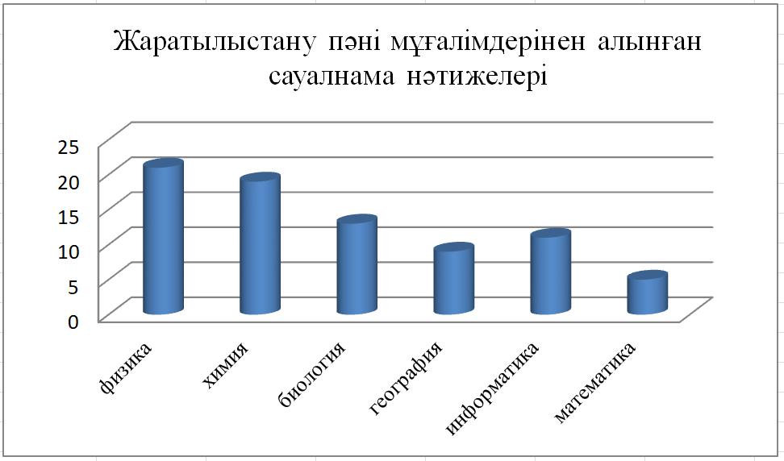
Сурет 6 – Жартылыстану пән мұғалімдерінен алынған сауалнама нәтижелері

Зерттеу үшін физика пәні таңдалды және физика мұғалімдері үшін проблемалы тақырыптар анықталды. Осы тақырыптардың ішінде AR экспериментіне арналған бөлім таңдалды, ол бөлім пән мұғалімдерінің пікірі бойынша зертханалық жұмыс кезінде үлкен қиындықтар туғызатын және оқушылардың түсінуіне күрделі. Тәжірибені жеңілдету үшін EdLab деп аталатын интербелсенді мобильді қосымша жасалды. Қолданба физика пәні бойынша оқыту сапасын арттыруға және оқушыларға интерактивті және қызықты оқу ортасын ұсынуға арналған.
Мобильді қосымша мектептерге тестілеу үшін ұсынылды және оқушылар бақылау және эксперименттік топтарға бөлінді. Экспериментке дейін және одан кейін оқушылардың білім деңгейін өлшеу критерийлері белгіленді және нәтижелер салыстырылды. Эксперименттің сәттілігін бағалау үшін Блум таксономиясы қолданылды, ол оқу нәтижелерінің әртүрлі деңгейлерін санаттауға негіз болады. Таксономия оқытудың алты деңгейін қамтиды: есте сақтау, түсіну, қолдану, талдау, бағалау және құру. Эксперимент соңында сабаққа зерттеу жүргізілді, оның барысында белсенді, орташа және төмен белсенділікті көрсеткен оқушылармен сұхбат жүргізілді. Сұхбат нәтижелерін физика пәні мұғалімімен талдап, келесі практикалық сабақтар оқушылардың пікірлерін ескере отырып ұйымдастырылды. Бұл тәсіл зерттеушілерге AR оқу үрдісін жақсарту үшін пайдаланылуы мүмкін оқушылардан құнды кері байланыс алуға мүмкіндік берді.
Зерттеу нәтижелері физика пәнінде AR қолдану өте пайдалы екенін көрсетті. Экспериментке арналған интербелсенді мобильді қосымша зертханалық тәжірибені жақсарту және оқушылардың белсенділігін арттыру тұрғысынан тиімді болды. Экспериментке қатысқан оқушылар күрделі ұғымдарды түсінудің жақсарғанын көрсетті және эксперименттен кейінгі оқушылардың білім деңгейі бұрынғыға қарағанда жоғары екендігі анықталды.
Эксперименттің жетістігі AR-дің білім берудегі әлеуетін және осы саладағы үздіксіз зерттеулердің, пәнаралық байланыстың және инновацияның маңыздылығын көрсетеді. Білім беруде AR қолдану оқу үрдісін әртүрлі білім беру контексттерінде өзгерту мүмкіндігіне ие. Оқушылардың ерекше қажеттіліктері мен қызығушылықтарын қанағаттандыратын тиімді AR шешімдерін әзірлеу арқылы мектептер оқушылардың үлгерімін жақсартатын қызықты, интерактивті және жекелендірілген оқу үрдісін жасай алады.
7-11 сыныптарға арналған физика оқулықтарының мазмұны спиральды білім беру бағдарламасына сәйкес оқу-әдістемелік принциптер негізінде құрылымдалған. Бұл бағдарлама «Электр тогы» сияқты нақты тақырыптардың оқу бағдарламасында қайта қаралуын және кеңеюін қамтамасыз етеді. Мысалы, 8-сыныпта бұл тақырып 14 сағаттық оқытуды қамтитын және 5 зертханалық жұмыстан тұрады. 10-сыныпта осы тақырыпқа арналған 2 тарау бар, XI және XII, 12 сағаттық оқыту және 3 зертханалық жұмыс бар. Әр сыныпта физиканы оқытуға жылына 72 сағат бөлінетінін ескере отырып, оқу уақытының едәуір бөлігі осы тақырыпқа арналғанын анық көруге болады, ал зертханалық жұмыстар маңызды компонент болып саналады. Сондықтан бұл оқу сағаттарын инновациялық технологияларды қолдана отырып, қызықты және тиімді өткізу маңызды. Толықтырылған шынайылық технологиясы зертханалық жұмыстың үздіксіздігін, қызығушылығын және түсінігін арттыруда шешуші рөл атқара алады.
Физиканы оқытуға AR технологиясын енгізу арқылы мұғалімдер оқушыларға интерактивті және қызықты оқу тәжірибесін ұсына алады. Бұл технология оқушыларға күрделі ұғымдарды оңай елестетуге мүмкіндік береді және тақырыпты тереңірек түсінуге ықпал етеді. Сонымен қатар, AR зертханалық жұмыстарды орындау кезінде үлкен икемділікті қамтамасыз етеді, өйткені оқушылар мамандандырылған жабдықты немесе арнайы зертханалық кеңістікті қажет етпестен тәжірибелерді виртуалды түрде жүргізе алады. AR оқытушыларға оқыту әдістерін әр оқушының жеке қажеттіліктеріне бейімдеуге мүмкіндік беру арқылы жекелендірілген оқу тәжірибесін қолдай алады. Бұл тәсіл оқушылардың өз қарқынымен алға жылжуын қамтамасыз етеді, бұл оқу үрдісінде тиімді.
Жалпы білім беретін орта мектепке толықтырылған шынайылық технологиясын қамтитын элементтері бар «3D модельдеу» авторлық бағдарламасы құрылып, факультативтік пән ретінде қолданысқа ендірілді.
Оқушылар физика сабағында толықтырылған шынайылық негізінде жасалған мобильді қосымшаны пайдаланып зертханалық жұмыстарды жасайды, «3D модельдеу» факультативте 3D модельдер жасап, толықтырылған шынайылық технологиясын қамтитын элементтері бар тақырыптарда толықтырылған шынайылық технологиясы туралы мағлұмат алады. Университетте тек қана таңдау модулі болғандықтан көптеген жас информатика пәні мұғалімдері мектепке келгенде AR тақырыптарын жүргізуде қиындыққа ұшырайды ал авторлық бағдарлама жас маманға сабақты ұйымдастыру және жүргізу, практика бойынша көмекші құрал бола алады.
AR мен университет модульдері арасындағы байланысқа келетін болсақ, мектеп деңгейінде AR-мен танысқан, қолданған оқушылар жоғары оқу орнына келген кезінде берік негізге ие болады. Олар AR технологиясымен және оның қосымшаларымен информатика және физика сияқты әртүрлі пәндерде танысады. Университетке келгенде бұл оқушылар AR-мен байланысты модульдерді таңдауда қиындықтарға тап болмайды.
Мысалы, егер студент «Алгоритм және бағдарламалау» модулін таңдаса, олар мектеп жылдарында AR-мен жұмыс істеген кезде Python және C# бағдарламалау тілдерімен тәжірибе жинағандықтан прграммалау тілдерін еркін жетілдіре алады. Демек, бұл студенттер модульді қызықты деп санайды және жақсы білім деңгейін көрсете алады. «Виртуалды және толықтырлған шынайылық» модулін таңдау арқылы AR бойынша білімдерін одан әрі тереңдете алады. Бұл үрдіс мектеп жүйесіндегі пәнаралық байланысты және оның университет модульдерімен сабақтастықты көрсетеді.
Осылайша, толықтырылған шынайылық технологиясын мектеп бағдарламаларына енгізу оқушылардың оқу үрдісіне айтарлықтай әсер етіп, олардың жалпы оқу тәжірибесін жақсартып қана қоймайды, сонымен қатар оларды жоғары білім берудегі және одан тыс жерлердегі болашақ академиялық жетістіктерге тиімдірек дайындайды, ал бұл өз кезегінде жан-жақты және интерактивті білім беру ортасын құруға ықпал етеді.
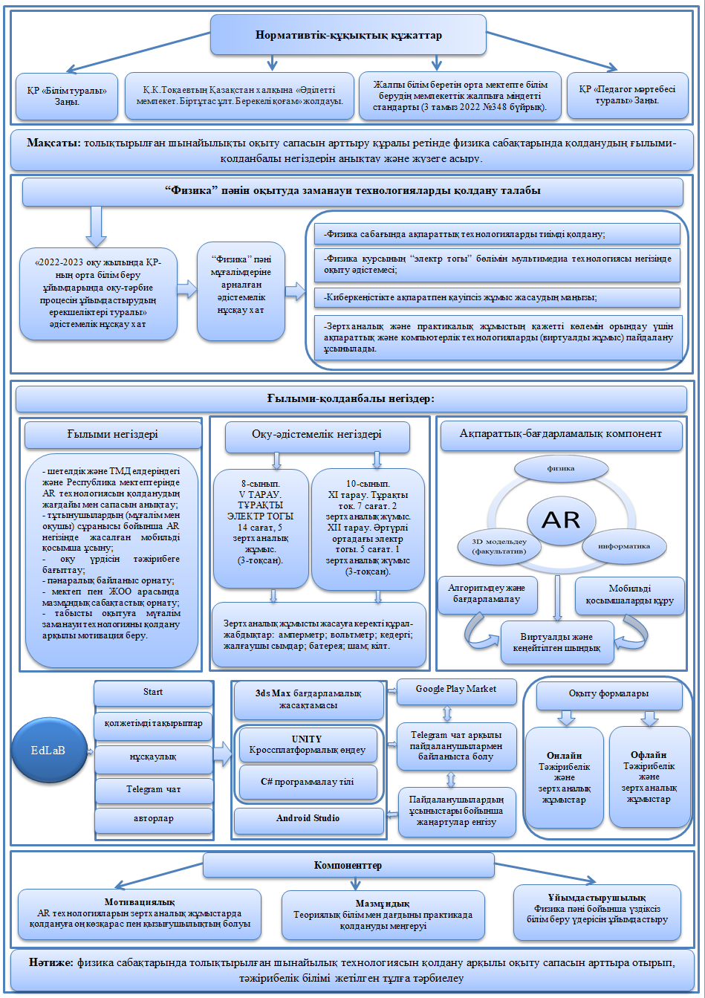
Сурет 7 – Толықтырлған шынайылық технологиясын жалпы білім беретін орта мектептің білім беру мазмұнында жүзеге асырудың ғылыми-қолданбалы негіздері мен оқу-әдістемелік құралдарын қамтитын моделі
Нәтижелік-бағалау блогы мотивациялық, мазмұндық, ұйымдастырушылық компоненттерді қамтып, оқушылардың толықтырылған шынайылық технологияларын оқыту сапасын арттыру құралы ретінде физика сабақтарында қолдану бойынша логикалық мақсаттарын көрсететін және толықтырылған шынайылық технологияларын білім беру үрдісіне біріктіруде шешуші рөл атқаратын маңызды бөлім болып табылады. Бұл кешенді блок қажетті білімді анықтауға мүмкіндік беріп қана қоймай, сонымен қатар оқушылардың пәнді меңгеру деңгейін және толықтырылған шынайылық технологиялары саласындағы дағдыларды дамыту көрсеткіштерін бағалайды. Оқыту сапасын жақсарту құралы ретінде нәтижелерді бағалау блогы оқушылардың қажетті нәтижелерге қол жеткізуін және осы салада табысқа жету үшін қажетті дағдыларды дамытуын қамтамасыз ететін модельдің негізі болып табылады.
Мотивациялық компонент – оқушылардың қызығушылықтарын пайдалану арқылы оқу үрдісіне тартуға бағытталған. Ол қызығушылықты, ынта-жігерді және жетістік сезімін тәрбиелейтін, ынталандыратын және жағымды оқу ортасын құруға бағытталған. Мықты мотивациялық негіз құра отырып, модель оқушыларға оқу жауапкершілігін өз мойнына алуға және өз мақсаттарына табандылықпен жетуге мүмкіндік беруге бағытталған.
Толықтырылған шынайылық негізінде физика пәніндегі зертханалық жұмыстарды жасау бойынша мотивацияны арттыру үшін тартымды, интерактивті және тиімді оқу ортасын құруға бағытталған төменде ескеру қажет негізгі ойлар берілген:
- заманауи технологияларды қолдану: мұғалімдер оқушыларды қызықтыру және күрделі ұғымдарды түсінуді жеңілдету үшін сабақтарына толықтырылған шынайылық сияқты соңғы технологияларды біріктіруі керек. Озық құралдарды пайдалана отырып, мұғалімдер өз оқушылары үшін қызықты және интерактивті оқу үрдісін жасай алады;
- практикалық қолдануды көрсету: физика пәнінен оқытылатын білімнің нақты қолданылуын көрсету өте маңызды. Сабақтарда үйренген ұғымдарды практикалық жағдайларға қалай қолдануға болатындығын көрсете отырып, мұғалімдер оқушылардың белсенділігін арттырып, тақырыпты тереңірек түсінуге ықпал ете алады;
- үздіксіздік пен қолжетімділікті қамтамасыз ету: толықтырылған шынайылық оқушыларға арнайы зертханалық бөлмені немесе арнайы жабдықты қажет етпестен кез келген уақытта және кез келген жерде зертханалық жұмыстарды икемді орындауға көмектеседі. Бұл кедергісіз оқу үрдісін қамтамасыз етеді және оқушыларға өз дағдыларын ыңғайлы және қауіпсіз түрде қолдануға және дамытуға мүмкіндік береді;
- ашық қарым-қатынасты дамыту: мұғалімдер оқу үрдісінде туындайтын проблемалар мен алаңдаушылықтарды талқылау кезінде оқушылар өздерін жайлы сезінетін ортаны құруы керек. Ашық қарым-қатынас пен диалогты ынталандыру арқылы мұғалімдер оқушыларға материалды жақсырақ түсінуге және бірлескен оқу атмосферасын құруға көмектеседі;
- зерттеулер мен эксперименттерді ынталандыру: оқушыларға физиканың әртүрлі аспектілерін зерттеуге және уақыт пен ресурстармен шектелмей көптеген зертханалық эксперименттер жүргізуге еркіндік берілуі керек. Оқушыларға тақырыпқа тереңірек үңілуге мүмкіндік беру арқылы мұғалімдер қызығушылықты, шығармашылықты және сыни ойлау дағдыларын дамыта алады;
- жеке оқыту тәжірибесін ұсыну: толықтырылған шынайылық оқытушыларға оқыту әдістерін әр оқушының жеке қажеттіліктеріне бейімдеуге мүмкіндік береді. Оқытуға жеке көзқарас ұсына отырып, мұғалімдер өз оқушыларына жақсы қолдау көрсете алады және олардың толық әлеуетіне жетуге көмектеседі;
- оқыту әдістерін бағалау және жетілдіру: физика бойынша білім берудегі толықтырылған шынайылық тиімділігін қамтамасыз ету үшін оқыту стратегияларын үздіксіз бағалау және жетілдіру қажет. Толықтырылған шынайылық оқушылардың оқуына әсерін үнемі бағалау және қажетті түзетулер енгізу арқылы оқытушылар өз оқушылары үшін оқу үрдісін оңтайландыра алады.
Осы тармақтарды ескере отырып және толықтырылған шынайылықты оқу үрдісіне тиімді біріктіре отырып, мұғалімдер оқушылардың мотивациясын және олардың физика бойынша зертханалық жұмыстарға қатысуын айтарлықтай арттыра алады. Бұл инновациялық тәсілді енгізу физиканы оқыту сапасын арттырып, оны бүкіл әлемдегі оқушылар үшін қол жетімді, жағымды және өзекті ете алады.
Мазмұндық компонент – физика пәнінде заманауи технологияларды қолдану талаптары, білім беру мазмұны, зертханалық жұмысқа қажетті құрал-жабдықтар, құрылғылардың 3D моделі, Unity кроссплатформалық өңдеу ортасы, C# программалау тілі, Android Studio, кері байланысқа арналған Telegram чат, Android планшеттер, телефондар мен қолданушылар тарапынан сұраныстардан тұрады. Бұл компонент оқушылардың толықтырылған шынайылық технологияларын меңгеруі керек нақты білім мен дағдыларды анықтауға жауап береді. Оқушылардың осы пән бойынша жан-жақты білім алуын қамтамасыз ететін негізгі ұғымдарды, принциптер мен әдістерді қамтитын жан-жақты оқу бағдарламасын сипаттайды. Сонымен қатар, мазмұндық компонентті толықтырылған шынайылық технологияларын оқу үдерісінің әртүрлі аспектілеріне біріктіру бойынша ұсыныстарды қамтиды, бұл құралдарды оқу үдерісіне біркелкі және тиімді енгізуге ықпал етеді.
Физика пәні бойынша білім беруде толықтырылған шынайылық технологияларын қолдану оқушылардың күрделі ұғымдарды меңгеру және олармен өзара әрекеттесу жолында үлкен жаңалық жасай алады. Физикадағы AR технологияларына қатысты білім мазмұнын екі негізгі категорияға бөлуге болады: физиканың күрделі тұжырымдамаларында AR қолдану және физика зертханасында AR қолдану. Біз осы екі аспектіні егжей-тегжейлі қарастыра отырып AR технологияларын физиканы оқытуда біріктірудің артықшылықтарын, қиындықтарын және ықтимал шешімдерін талқылаймыз.
Физика пәнінің зертханалық жұмыстарында AR технологияларын қолдану құрылымы келесі аспектілерді қамтиды:
- AR технологияларын физикадағы зертханалық жұмыстарды жеңілдету үшін пайдалана алады;
- оқушыларға зертханалық жұмыстарды арнайы ортаны қажет етпей-ақ жүргізуге мүмкіндік береді;
- зертханалық жұмыстарды қолжетімді етеді;
- қымбат және мамандандырылған жабдыққа деген қажеттілікті азайтады;
- зертханалық жұмыстарды жүргізу үшін қауіпсіз жағдайларды қамтамасыз ету;
- жазатайым оқиғалар мен жарақаттар қаупін азайтады;
- аппараттық құралдардың істен шығу немесе жұмыс істемеу ықтималдығын аза
- AR орталарындағы виртуалды жабдықты дәйекті және дәл жұмыс істеуге бағдарламалауға болады;
- электр тогының соғу қаупі жойылады, өйткені оқушылар виртуалды электр тізбектерімен және компоненттермен физикалық зиян келтіру қаупінсіз әрекеттесе алады.
Толықтырылған шынайылық технологиялары мамандандырылған ортаны қажет етпейтін үздіксіз, қызықты білім беру үрдісін қамтамасыз ете отырып, физика саласындағы оқыту сапасын арттыруға мүмкіндік береді. AR көмегімен оқушылар күнделікті өмірінде және болашақ мансабында практикалық қолданылуы бар қажетті біліктілік мен дағдыларды дамытуға негіз болатын білім ала алады. AR технологиялары физика тақырыптарын терең түсінуге, сыни ойлауды дамытуға және есте сақтауды нығайтуға ықпал ету жолдарын зерттейді.
AR технологиялары оқушыларға күрделі физикалық ұғымдар мен құбылыстарды интуитивті және қызықты түрде елестетуге және олармен өзара әрекеттесуге мүмкіндік береді. Ақпаратты көрнекі және қызықты форматта ұсына отырып, AR оқушыларға теориялық білім мен нақты қосымшалар арасында мағыналы байланыс орнатуға мүмкіндік беру арқылы физика тақырыптарын тереңірек түсінуге көмектеседі. Бұл терең түсінік талдау, синтез және бағалау сияқты жоғары деңгейлі ойлау дағдыларын дамытуға көмектеседі.
Түсінуді тереңдетуден басқа, AR технологиялары физиканы оқытуда сыни ойлауды дамытуға ықпал етеді. Оқушыларға интерактивті, динамикалық және қызықты оқу тәжірибесін ұсына отырып, AR оқушыларды тақырыппен белсенді қарым-қатынас жасауға, сұрақтар қоюға және олар ұсынған ақпаратты сыни тұрғыдан түсінуге ынталандырады. Мұндай белсенді қатысу жақсы дәлелді пайымдаулардың қалыптасуына және материалды толық түсінуге мүмкіндік береді.
Көрнекі оқыту жадта сақтауға жақсы көмектеседі және AR технологиялары мұны оқушыларға көрнекі және интерактивті оқу тәжірибесін беру арқылы пайдалана алады [132]. Ақпаратты көрнекі және тартымды форматта ұсына отырып, AR оқушыларға есте сақтау оңайырақ болатын күшті психикалық бейнелер мен ассоциацияларды құруға көмектеседі. Бұл жақсартылған есте сақтау бағалаудың жоғарылауына және физика бойынша білімнің берік негізін қалайды.
Физика бойынша білім беруде AR технологияларын пайдаланудың негізгі артықшылықтарының бірі – мамандандырылған ортаны қажет етпейтін үздіксіз білім беру үрдісін қамтамасыз ету мүмкіндігі. Күрделі ұғымдар мен құбылыстарды қолжетімді және қызықты ете отырып, AR оқушылардың болашақ бастамаларында табысқа жету үшін қажетті дағдылар мен білімге ие болуы мен сыныптағы оқу, нақты тәжірибе арасындағы алшақтықты жоюға көмектеседі.
Дағды іс-әрекетке машықтану нәтижесінде тапсырмаларды шапшаң, әрі тез орындау деңгейіне жете білуге қол жеткізеді. Дағдылар – сәтті қызыметтердің алғышарттарының бірі. Белгілі бір тапсырмаларды қажетті дәлдік пен жылдамдықта шебер орындау әрекеті болып табылады. Оқыту нәтижесінде жүйелі жаттығулар мен практикалық тапсырмаларды бірнеше рет қайталап орындау нәтижесінде зертханалық жұмыстарды қинайлмай автоматты түрде орындау деңгейіне жетеді [133].
Физика сияқты пәндер бойынша практикалық дағдыларды дамыту оқушының жалпы табысы үшін өте маңызды [134]. Бірнеше рет тәжірибе жасау және әртүрлі тапсырмаларды орындау арқылы оқушылар өз қабілеттерін біртіндеп шыңдайды, бұл оларға тапсырмаларды жоғары дәлдікпен және жылдамдықпен орындауға мүмкіндік береді. Зертханалық жұмыстарды автоматтандыруды, тиімділікті және шеберлікті арттырудағы тәжірибенің рөліне баса назар аудара отырып, пәндік дағдыларды дамытудың маңыздылығын қарастырады.
Физикада практикалық дағдыларды дамыту жан-жақты оқытудың маңызды құрамдас бөлігі болып табылады [135]. Осы дағдыларды игере отырып, оқушылар теориялық білімді нақты жағдайларға қолдана алады, пән туралы жалпы түсініктерін жақсартады. Сонымен қатар, практикалық дағдыларды дамыту сыни тұрғыдан ойлауды және әртүрлі кәсіби және академиялық сабақтарда табысқа жету үшін маңызды мәселелерді шешу қабілеттерін дамытуға ықпал етеді.
Физикадығы дағдыларды дамытудың негізгі мақсаттарының бірі – жылдам ойлау мен қиындықсыз тапсырмаларды орындай алатын автоматизмге қол жеткізу [136]. Бірнеше рет тәжірибе жасап, дағдыларын жетілдіре отырып, оқушылар біртіндеп автоматтандыруды дамытады, бұл оларға тапсырмаларды тиімдірек және аз когнитивті күш жұмсауға мүмкіндік береді. Бұл шеберлік деңгейі оқушылардың зертханалық жұмыстардағы үлгерімін, сондай-ақ олардың физикалық тұжырымдамалар туралы жалпы түсінігін едәуір арттыра алады.
Практикалық дағдыларды дамыту оқушылардың зертханалық жұмыстардағы үлгеріміне терең әсер етеді. Оқушылар қажетті дағдыларды игеріп, автоматизмге қол жеткізе отырып, олар зертханалық тапсырмаларды жоғары дәлдікпен және жылдамдықпен орындай алады, бұл тиімдірек және нәтижелі оқуға әкеледі. Сонымен қатар, зертханалық жұмыстың практикалық аспектілерін игере отырып, оқушылар теория мен практика арасында мағыналы байланыс орнатуға мүмкіндік беретін негізгі ұғымдар мен принциптер туралы тереңірек түсінік ала алады [137].
Ұйымдастырушылық компонент – модельді тиімді енгізуді қамтамасыз ететін білім беру үрдісінің құрылымы мен басқаруынан тұрады [138]. Бұл компонент ресурстарды бөлуді, уақыт шеңберін, бақылау нүктелерін белгілеуді, оқушылардың үлгерімін және модельдің жалпы табысын өлшеу үшін бағалау құралдарын әзірлеуді қамтиды. Модельді жүзеге асырудың нақты шеңберін ұсына отырып, ұйымдастырушылық компонент толықтырылған шынайылық технологияларының білім беру ортасына тегіс және жақсы үйлестірілген интеграциясын қолдайды.
Ұйымдастырушылық компонент толықтырылған шынайылық технологияларын білім беру ортасына біріктірудің маңызды аспектісі болып табылады. Ол модельді тиімді жүзеге асыруды қамтамасыз ете отырып, білім беру үрдісін басқару мен құрылымды қамтиды. Ұжымдық құрамдас бөліктің маңыздылығын қарастырады, ресурстарды бөлу, уақыт шеңбері мен бақылау нүктелері, бағалау құралдары және AR интеграциялық моделінің жалпы проблемаларын қарастырады.
AR технологияларын білім беру ортасына тиімді біріктіру үшін жақсы құрылымдалған ұйымдастырушылық компонентті құру маңызды. Бұл компонент оқудың оңтайлы нәтижелеріне қол жеткізуге және оқушылардың тәжірибесін жақсартуға көмектесетін AR технологияларын біркелкі және үйлестірілген түрде енгізуге негіз болады.
Ұйымдастырушылық компоненттің маңызды аспектісі – ресурстарды бөлу [139]. Бұл AR технологияларының білім беру үрдісіне сәтті интеграциясын қолдау үшін қажетті ресурстарды, соның ішінде қаржылық, адами және технологиялық ресурстарды анықтауды және бөлуді қамтиды. Бұған AR аппараттық және бағдарламалық жасақтамасын қолдану, оқытушыларды осы технологияларды қолдануға үйрету және ағымдағы техникалық қызмет көрсету мен жаңартуларды қолдау маңызды.
Ұйымдастырушылық компоненттің тағы бір маңызды элементі – іске асыру үрдісі үшін тиісті уақыт шеңбері мен бақылау нүктелерін белгілеу [140]. Бұл бастапқы жоспарлау мен ресурстарды бөлуден бастап нақты орналастыру мен ағымдағы бағалауға дейін AR интеграциясының әртүрлі кезеңдерін сипаттайтын егжей-тегжейлі график құруды қамтиды. Нақты бақылау нүктелері мен мерзімдерін белгілей отырып, оқытушылар прогресті бақылай алады, олар туындаған кезде проблемаларды шеше алады және интеграция үрдісінің бағытын қамтамасыз ете алады.
AR интеграциясының сәттілігін бағалау үшін оқушылардың үлгерімі мен модельдің жалпы тиімділігін өлшейтін тиісті бағалау құралдарын жасау маңызды. Бұл құралдар AR көмегімен жақсартылған оқу материалдарымен оқушылардың білімін, дағдыларын және өзара әрекеттесуін бағалау үшін тестілеудің, сауалнамалардың және сапалы бақылаулардың әртүрлі нысандарын қамтиды. Сонымен қатар, бұл бағалау құралдары жақсартудың бағыттарын анықтауға және AR интеграциялық моделін жетілдіру туралы құнды ақпарат беруге көмектеседі.
Ұйымдастырушылық компонент AR интеграциялық моделінің жалпы жетістігін қамтамасыз етуде маңызды рөл атқарады. Іске асырудың нақты шеңберін ұсына отырып, ол AR технологияларының білім беру ортасына тегіс және жақсы үйлестірілген интеграциясын қолдайды. Бұл өз кезегінде оқу тәжірибесінің жақсаруына, оқушылардың үлгерімінің артуына және тақырыпты тереңірек түсінуге мүмкіндік береді.
Оқытушылар ұйымдастырушылық компонентті сәтті жүзеге асыруда шешуші рөл атқарады. Олар қажетті құрылымды құруға, ресурстарды бөлуге, уақыт шеңбері мен бақылау нүктелерін белгілеуге және тиісті бағалау құралдарын жасауға жауап береді. AR технологиясының интеграциясы кеңірек білім беру мақсаттарына сәйкес келуін және оқушылар үшін оңтайлы оқу нәтижелерін қолдауын қамтамасыз ету үшін бірлесіп жұмыс істеуі керек.
AR технологиялары дамып келе жатқандықтан, ұйымдастырушылық компонент осы технологияларды білім беру ортасына сәтті біріктірудің шешуші факторы болып қала береді. Жаңа әзірлемелер мен озық тәжірибелерді ескере отырып, ұйымдық құрамдас бөлікті үнемі жетілдіріп, жаңартып отыру арқылы оқытушылар оқушылардың толықтырылған шынайылықты пайдалана отырып, соңғы оқу жетістіктерінен пайда көруін қамтамасыз ете алады.
Физика пәні бойынша білім беру мазмұнына AR технологиясын енгізу бойынша ең жақсы нәтижелерге қол жеткізу үшін осы компоненттердің әрқайсысына назар аудару және білімді игерудің ең жоғары деңгейіне ұмтылу өте маңызды. Мотивациялық, мазмұнды және ұйымдастырушылық аспектілерге назар аудара отырып, мектептер AR технологиясының интеграциясын оңтайландырып, физиканы оқытудың жалпы сапасын жақсарта алады.
Толықтырлған шынайылық технологиясын жалпы білім беретін орта мектептің білім беру мазмұнында жүзеге асырудың ғылыми-қолданбалы негіздері мен оқу-әдістемелік құралдарын қамтитын моделінің нәтижесі физика сабақтарында толықтырылған шынайылық технологиясын қолдану арқылы оқыту сапасын арттыра отырып, тәжірибелік білімі жетілген тұлға тәрбиелеу.

Орта мектепте физика пәнін оқытуда толықтырылған шынайылық технологиясын қолданудың оқу-әдістемелік қамтамасы
Толықтырылған шынайылық – бұл физикалық ортаға суреттер, бейнелер және 3D модельдер сияқты сандық мазмұнды қабаттастыру арқылы нақты әлем туралы түсінігімізді жақсартатын инновациялық технология [141]. Бұл қызықты тәжірибе біздің өміріміздің әртүрлі аспектілерінде, соның ішінде білім беру мазмұнымен үйлесімді әркеттесуде. AR білім беруде қолдану соңғы бірнеше жылда тұрақты түрде өсіп келеді, өйткені оқытушылар мен зерттеушілер оның оқушыларды тартуда, белсенді оқытуды ынталандыруда және күрделі ұғымдарды тереңірек түсінуге ықпал ету әлеуетін мойындайды.
AR мүмкіндіктерін қамтамасыз ету үшін қолданылатын дисплей түрлері мен аппараттық құрылғыларға байланысты толықтырылған шынайылықтың әртүрлі аспектілері бар (8-сурет), оларға қысқаша тоқталатын болсақ [142]:

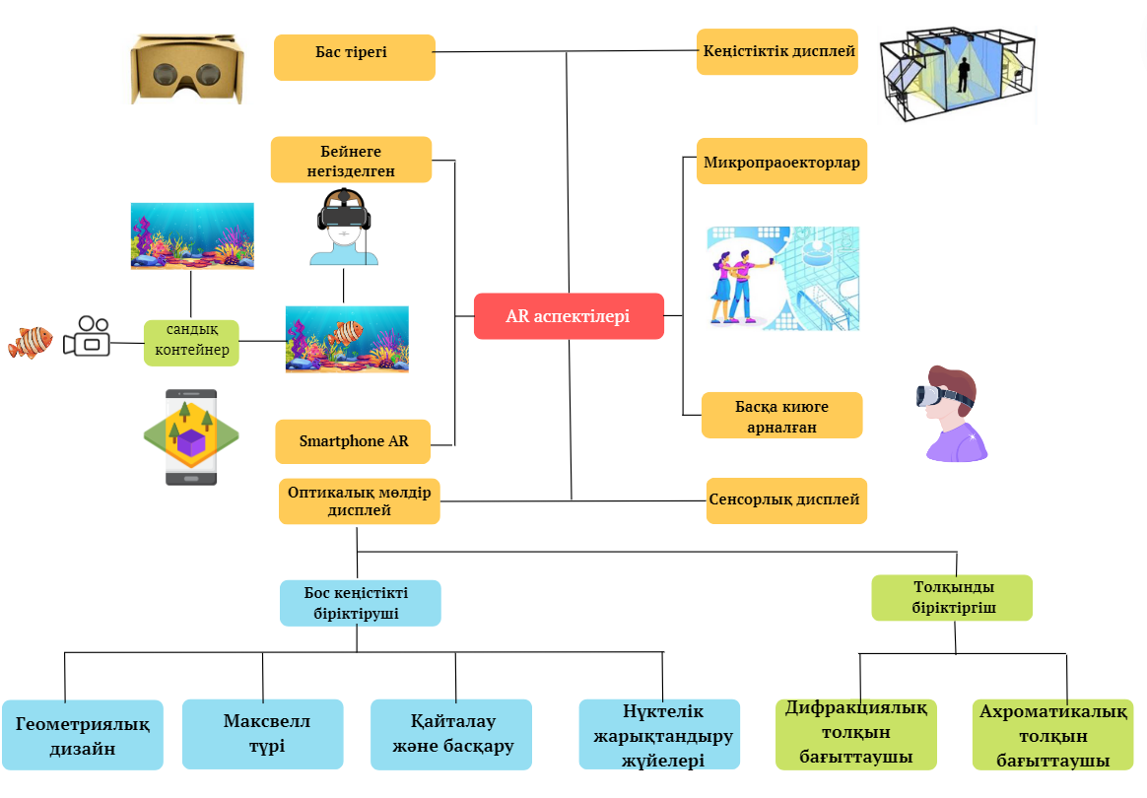
Сурет 8 – AR аспектілері

Бейнеге негізделген: смартфондар мен планшеттерге арналған қосымшаларда жиі қолданылатын камерамен түсірілген бейне ағынына сандық мазмұн біріктіретін AR интерфейсі.
Smartphone AR: сандық мазмұнды нақты әлемде көрсету үшін олардың камераларын, сенсорларын және процессорларын қолдана отырып, смартфондар үшін арнайы жасалған AR.
Микропроекторлар: физикалық беттерде сандық мазмұнды көрсету үшін қолданылатын шағын портативті проекторлар, бұл проекцияға негізделген AR технологиясын қолдануға мүмкіндік береді.
Басқа киюге арналған: пайдаланушыларға Microsoft HoloLens немесе Magic Leap сияқты нақты әлем идеясына сәйкес келетін сандық мазмұнды көруге мүмкіндік беретін AR көзілдірігі немесе гарнитура сияқты киілетін құрылғыларды білдіреді.
Бас тірегі: басқа киюге арналған құрылғылар сияқты, олар AR мүмкіндіктерін қамтамасыз ету үшін пайдаланушының басына немесе көзілдірігіне бекітілетін AR құрылғылары.
Кеңістіктік дисплей: сандық мазмұнды физикалық ортаға дәл орналастыру үшін кеңістіктік дисплей мен бақылауды қолданатын AR мүмкіндіктері, бұл пайдаланушыларға мазмұнмен неғұрлым қызықты және шынайы түрде өзара әрекеттесуге мүмкіндік береді.
Оптикалық мөлдір дисплей: пайдаланушыларға нақты әлемді де, сандық мазмұнды да бір уақытта көруге мүмкіндік беретін көзілдірік немесе визор сияқты мөлдір бетке сандық мазмұн біріктіретін AR дисплей түрі.
Сенсорлық дисплей: көрнекіліктен тыс AR мүмкіндіктері, соның ішінде жанасу, дыбыс немесе тіпті иіс сезу сияқты басқа сезімдер, қызықты тәжірибе жасау үшін қолданылады.

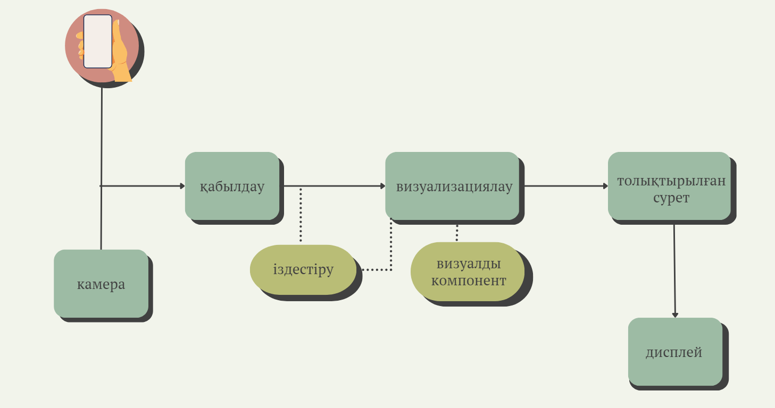
Сурет 9 – Маркерлерге негізделген толықтырылған шынайылықты енгізуге байланысты кезеңдер

Толықтырылған шындықтың бірнеше түрі бар, соның ішінде маркерге негізделген AR, маркерсіз AR, проекцияға негізделген AR және қабаттасуға негізделген AR [143]. Толықтырылған шынайылықтың осы түрлерінің әрқайсысы виртуалды мазмұнды физикалық ортамен біріктірудің әртүрлі әдістерін қолданғанымен, олардың жалпы мақсаты өзгеріссіз қалады: пайдаланушы тәжірибесін жақсарту. Сандық компоненттерді біздің нақты ортамызбен шебер үйлестіре отырып, олар нақты және виртуалды әлем арасындағы сызықты біртіндеп жоятын қызықты өзара әрекеттесуді жасайды. Бұл конвергенцияны 9-суретте көрнекі түрде көрсету болады, ол AR цифрлық және нақты интерфейсте қалай жұмыс істейтінін түсіндіреді, Бұл біздің қабылдауымызды және қоршаған әлеммен өзара әрекеттесуімізді жақсартады.
AR технологиясы әдетте пайдаланушының ортасын анықтау, бақылау, виртуалды нысандардың орналасуы мен бағытын анықтау және оларды нақты уақыт режимінде визуализациялау үшін камералардың, сенсорлардың және бағдарламалық жасақтамасына сүйенеді. Камера нақты уақыттағы нақты әлемнің көрінісін түсіреді, ал сенсорлар құрылғының орны мен бағыты туралы ақпарат береді. Бағдарламалық жасақтама бұл деректерді виртуалды мазмұнды нақты уақыт режимінде қарауға біріктіру мен пайдаланушы қозғалғанда немесе қоршаған ортамен әрекеттескенде оны жаңарту арқылы өңдейді (10-сурет).

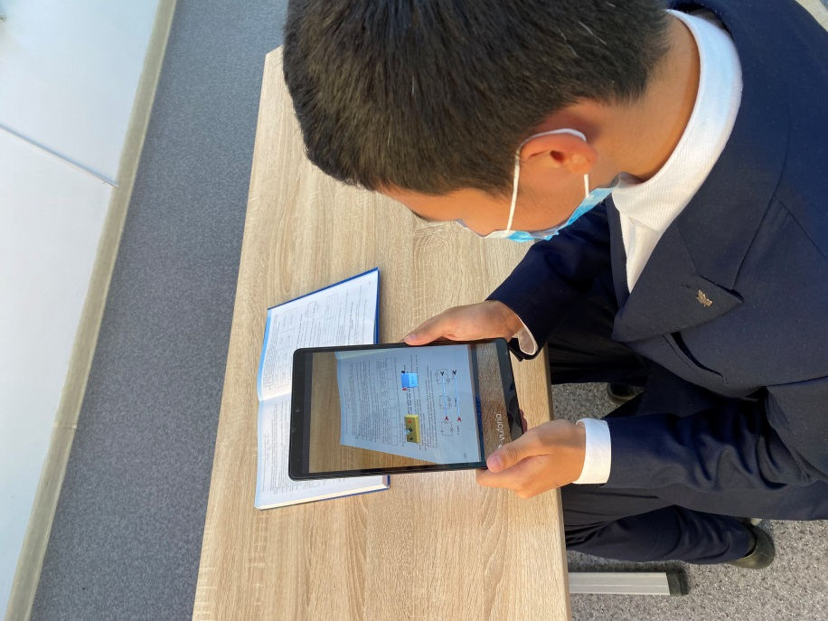
Сурет 10 – EdLab мобильді қосымшасын тестілеуден өткізу сәті

AR қосымшасының жұмыс үрдісін көрсететін диаграмманың сипаттамасы (11-сурет) [144]:
Пайдаланушы интерфейсі (UI): қолданбаның бастапқы нүктесі, мұнда пайдаланушы мәзірді шарлай алады және камераны іске қосу, тақырыптарды таңдау, ұсыныстарды қарау, чатқа қосылу немесе авторлар туралы ақпарат алу сияқты мүмкіндіктерге қол жеткізе алады.
Камераны белсендіру: пайдаланушы нақты әлемнен суреттер мен бейнелерді түсіретін камераны іске қосады.
Кескінді тану және қадағалау: қолданба түсірілген кескіндер мен бейнелерді басып шығарылған маркерлер, 3D нысандары немесе тіпті нақты орындар сияқты маркерлерді немесе мақсаттарды анықтау үшін өңдейді.
Көрсету механизмі: маркерлер немесе мақсатты нысандар анықталғаннан кейін, көрсету механизмі виртуалды 3D нысандарын, мәтінді немесе анимацияны нақты суреттерге немесе бейнелерге біріктіреді. Бұл виртуалды элементтер 3ds Max сияқты 3D модельдеу бағдарламалық құралы арқылы жасалады және Unity сияқты ойын қозғалтқыштарын пайдаланып қолданбаға біріктіріледі.
Өзара әрекеттесу және манипуляция: пайдаланушы виртуалды элементтермен сенсорлық басқару элементтері немесе қимылдар арқылы әрекеттесе алады, оларды айналдыру, масштабтау немесе виртуалды нысандардың қасиеттерін өзгерту сияқты белгілі бір тапсырмаларды орындау үшін басқара алады.

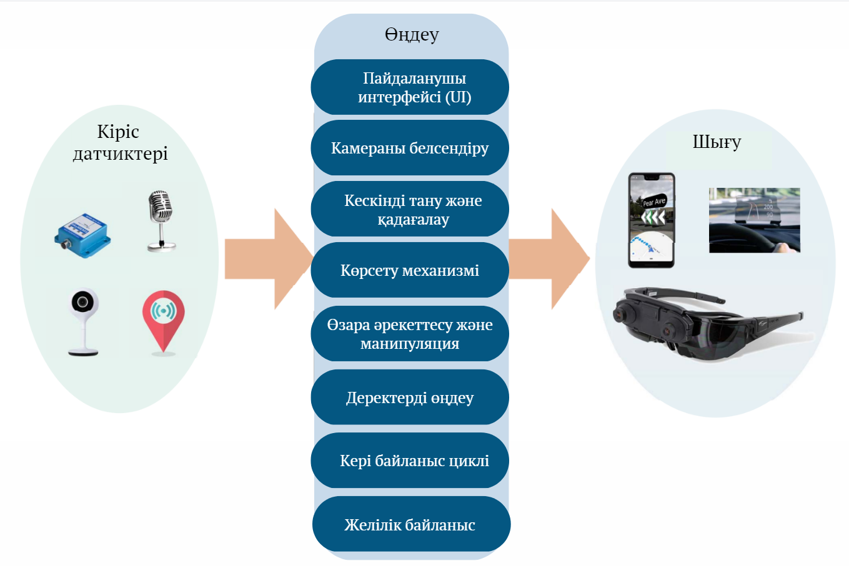
Сурет 11 – AR қосымшасының жұмыс үрдісін көрсететін диаграмма

Деректерді өңдеу: қолданба пайдаланушы енгізген деректерді өңдейді және сәйкесінше виртуалды элементтерді жаңартады. Бұл қосымша ақпарат алу үшін есептеулерді, физикалық модельдеуді немесе сыртқы деректер көздеріне қол жеткізуді қамтиды.
Кері байланыс циклі: пайдаланушы виртуалды элементтермен өзара әрекеттескенде, қолданба нақты уақыт режимінде дисплейді жаңартады, бұл пайдаланушыға тегіс және қызықты тәжірибе береді.
Желілік байланыс: егер қолданба онлайн функционалдылықты қолдайтын болса, ол қосымша мазмұнға қол жеткізу, деректерді синхрондау немесе пайдаланушылар арасындағы ынтымақтастықты жеңілдету үшін серверлермен әрекеттесе алады.
Тұтастай алғанда, диаграмма пайдаланушы интерфейсінен бастап, камераны белсендіру, кескінді тану, көрсету, өзара әрекеттесу, деректерді өңдеу және бағалау, аналитика және желілік байланысты қоса алғанда, AR қолданбасының әртүрлі компоненттері арасындағы деректер ағыны мен өзара әрекеттесуді көрсетеді.
Зерттеу тақырыбының өзектілігі анықталғаннан кейін, пән таңдалып, пән мұғалімдерімен келісе отырып физика пәніне арналған оқыту сапасын арттыру үшін толықтырылған шынайылық технологиясы негізінде мобильді қосымша жасалды. Бұл интербелсенді мобильді қосымшаға «EdLab» атауы берілді.
EdLab қосымшасы – физика пәні бойынша оқу үрдісін жақсартуға арналған толықтырылған шынайылық құралы. Бұл оқушылар мен оқытушыларға 3D модельдермен, визуализациялармен және нақты ортаға салынған басқа сандық мазмұнмен өзара әрекеттесуге мүмкіндік береді. Бұл қуатты бағдарлама 3ds Max, Unity, C# және Android Studio көмегімен жасалған. EdLab-ты онлайн және офлайн режимінде пайдалануға болады, бұл оны әртүрлі білім беру мекемелері үшін әмбебап етеді (12-сурет).

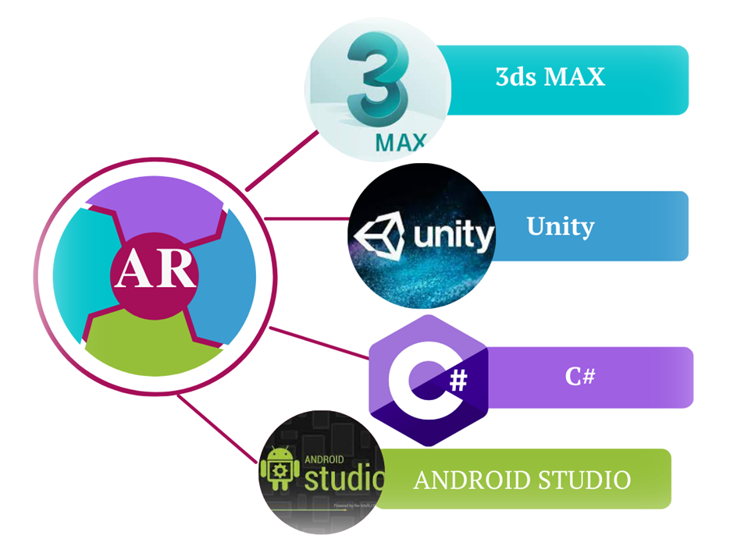
Сурет 12 – EdLab қосымшасын жасауда қолданылған бағдарламалар

3ds Max – 3D кейіпкерлерін, фотореалистік дизайндарды және кино мен теледидарға, ойындарға және дизайнерлік визуализация жобаларына арналған күрделі көріністерді модельдеу, анимациялау және көрсету үшін қолданылатын бағдарламалық құрал [145].
Unity – Unity Technologies әзірлеген кросс-платформалық ойын қозғалтқышы, алғаш рет 2005 жылдың маусымында Apple компаниясының Дүниежүзілік әзірлеушілер конференциясында Mac OS X үшін ойын қозғалтқышы ретінде жарияланды және шығарылды [146]. Бұл әсіресе iOS және Android үшін мобильді ойындарды дамытуда танымал, жаңадан бастаушылар үшін пайдалану оңай және инди ойындарын жасауда танымал.
C# («See Sharp» деп айтылады) – Microsoft корпорациясы C, C++ және Java әсерінен әзірлеген әмбебап, заманауи және объектіге бағытталған бағдарламалау тілі [147]. Ол пайдаланудың қарапайымдылығымен, кең мүмкіндіктерімен және Microsoft корпорациясының күшті қолдауымен кеңінен танымал. C# негізінен Windows қосымшаларын әзірлеу үшін қолданылады, бірақ кросс-платформалық қолдау басқа платформаларға, соның ішінде MacOS, Linux, iOS және Android-ге таралды. Негізгі ерекшеліктерге объектіге бағытталған бағдарламалаудың қуатты қолдауы, сенімді типтік жүйе және ерекше жағдайларды өңдеу сияқты қуатты тілдік мүмкіндіктері бар. C# оңай біріктіріледі, әрі әзірлеушілерге әртүрлі қосымшаларды құруға көптеген ресурстар беретін желілік экожүйе. Ол сондай-ақ Unity ойын қозғалтқышының негізгі сценарий тілі ретінде ойындарды дамытуда маңызды рөл атқарады. C# дамып, заманауи бағдарламалау парадигмаларын қамтитындықтан, ол әртүрлі салалардағы әзірлеушілер үшін, соның ішінде ойын, веб және мобильді қосымшалар мен корпоративтік бағдарламалық шешімдерді әзірлеу үшін маңызды бағдарламалау тілі болып қала береді.
Android Studio, Android қосымшаларын құруға арналған ресми интеграцияланған даму ортасы (IDE), Google әзірлеген. IntelliJ IDEA платформасында салынған, ол мүмкіндіктердің бай жиынтығын ұсынады, бұл оны Android үшін тиімді және ыңғайлы әзірлеу құралына айналдырады. Негізгі мүмкіндіктерге Gradle негізіндегі құрастыру жүйесі, Android қолданбаларын жобалауға, әзірлеуге, жөндеуге және профильдеуге арналған құралдардың толық жиынтығы, Google қызметтері мен API интерфейстері үздіксіз интеграция жасауда ыңғайлы. Сонымен қатар, Android Studio танымал нұсқаларды басқару жүйелерін және плагиндер мен кеңейтімдердің кең ауқымын қолдайды. Әзірлеушілер үшін тамаша таңдау ретінде Android Studio жоғары сапалы және сенімді Android қолданбаларын жасауда шешуші рөл атқарады. Android платформасының үздіксіз эволюциясы мен кеңеюі Android Studio-ның әр түрлі өсіп келе жатқан аудиторияға сәтті қосымшалар жасау үшін қажетті ресурстарды ұсына отырып, әзірлеушілер үшін маңызды құрал болып қала береді [148].
EdLab мобильді қосымшасының қыр-сырына терең үңілмес бұрын оны физикаға арналған Қазақстандық және халықаралық қосымшалардың кең ауқымы шеңберінде контексттеу қажет. Қазіргі уақытта физиканы үйренуге бағытталған көптеген қосымшалар бар, біз талқылау үшін олардың ең көрнекті деген 11 мобильді қосымшаға назар аударамыз (6-кесте). Мұқият тексергенде, бұл қосымшалардың едәуір бөлігі тек ДК үшін қолжетімді екені немесе тек 2D визуалды эффектілерді ұсынатындығын байқауға болады. Бұл қолжетімділік пен интерактивті өзара әрекеттесудің жалпы шектеулерін көрсетеді. «Roqed» деп аталатын қосымша әртүрлі платформаларда қол жетімді болуымен ерекшеленеді. Дегенмен, ол тек ағылшын тілінде, мобильді қосымшалары ақылы, Қазақстандық оқулықтарға бейімделіп жасалынбаған, тапсырмаларының бәрі тек шетелдік оқулықтарға негізделген және үздіксіз интернет желісін қажет етеді. Бұндай ақылы қосымша қарапайым мектеп оқушысы үшін қымбатқа түседі, әрі есептердің мазмұнын қазақ мектепте оқыған оқушы үшін түсіну қиындық тудырады.

Кесте 6 – Физика пәнінен зертханалық жұмыстарды жасауға арналған қосымшалар
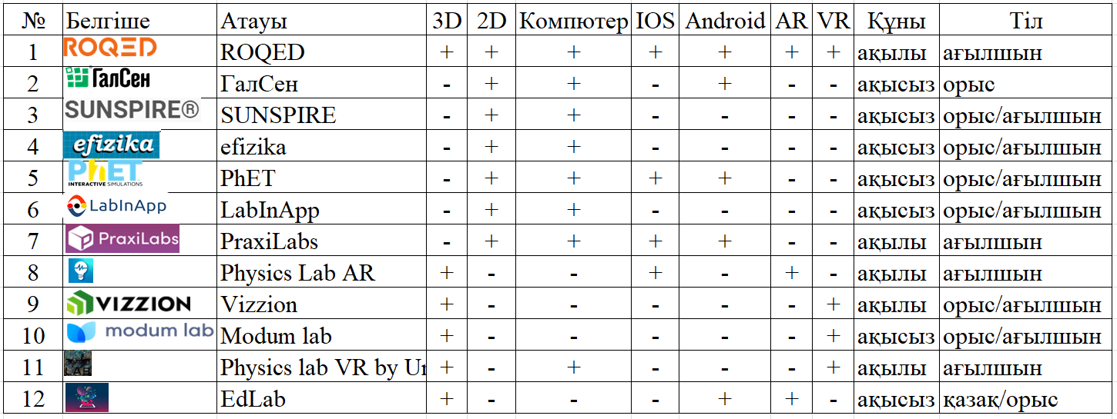

EdLab мобильді қосымшасы оны осы бәсекелестік ортада тиімді қолдануға болатын бірқатар артықшылықтарға ие. Оның өзіне тән ерекшеліктерінің бірі – пайдаланушылардың жергілікті демографиясына арнайы бағдарланған қазақ тіліндегі қолжетімділігі. Сонымен қатар, EdLab пайдаланушылардың тәжірибесін толығымен тегін бола отырып, бір сатыға көтереді. Интернетке тұрақты қосылуды қажет ететін көптеген қосымшалардан айырмашылығы, EdLab тек бір рет жүктеуді қажет етеді, әрі қарай интернет желісін қажет етпестен жұмыс істей алады. Осылайша оқушыларға тиімді және үздіксіз білім беру үрдісін ұйымдастыра алады. Ол түсіну мен қатысуды жақсартатын қызықты 3D визуалды эффектілерді ұсына отырып, болашақты қамтиды. Бұл Android үшін арнайы әзірленген оңтайландырылған жеңіл қолданба.

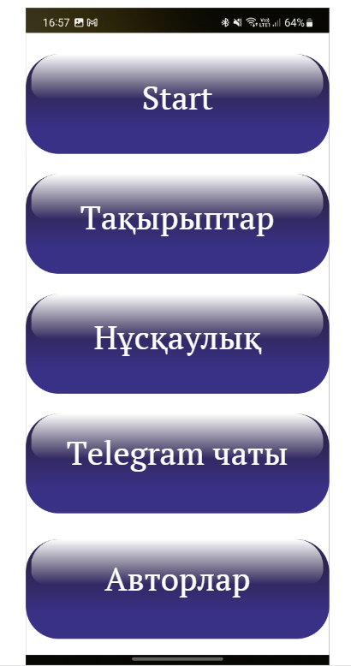
Сурет 13 – EdLab мобильді қосымшасының пайдаланушыларға арналған интерфейсі
EdLab қолданбасын ашқан кезде пайдаланушылар бес түрлі түймені қамтитын қарапайым және интуитивті интерфейске тап болады: start, тақырыптар, нұсқаулық, Telegram чат және авторлар туралы. Бұл түймелер пайдаланушыларды әртүрлі мүмкіндіктерге бағыттала отырып, мобильді қосымша үшін негізгі шарлау нүктелері ретінде қызмет етеді (13-сурет).
Start: бастау түймесін басу камераны іске қосады, бұл пайдаланушыларға мобильді қосымша арқылы нақты орталарын көруге мүмкіндік береді. Бұл физикалық ортаға 3D модельдері сияқты сандық мазмұнды қабаттастырудың алғашқы қадамы (14-сурет).

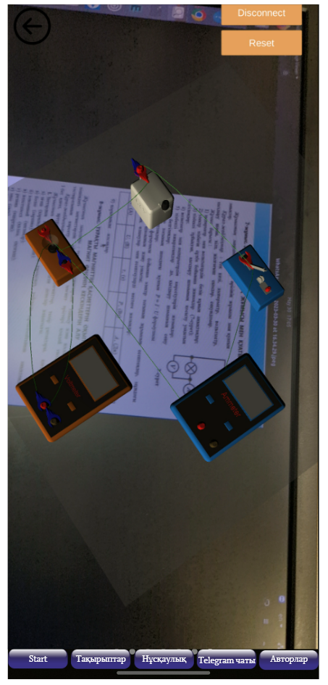
Сурет 14 – Start түймесіндегі пайдаланушыларға ұсынылатын құралдар

Тақырыптар: тақырыптар түймесінде пайдаланушыларға физика пәні бойынша тақырыптар орналасқан. Тақырып таңдалғаннан кейін, пайдаланушылар осы тақырыпқа қатысты зертханалық жұмыстармен таныс бола алады. Зертханалық жұмыстардың кітапта бар екеніне қарамастан, электорнда нұсқасын мобильді қосымшағада енгізуді жөн көрдік(15-сурет).

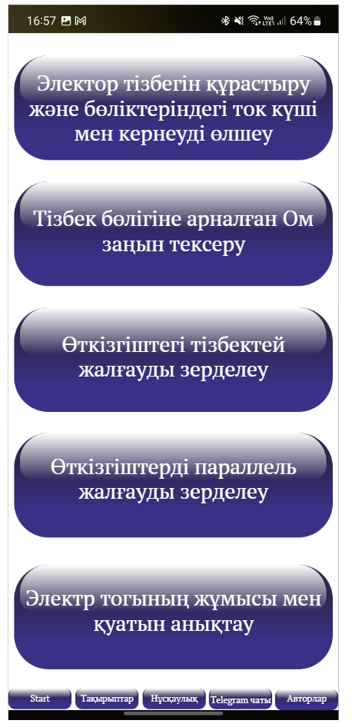
Сурет 15 – Пайдаланушыларға физика пәні бойынша AR арқылы зертханалық жұмыстар жасауға мүмкіндік беретін тақырыптар орналасқан
Нұсқаулық: түймесі пайдаланушыларға EdLab мобильді қосымшасын тиімді пайдалану туралы нұсқаулар мен кеңестердің толық жиынтығын ұсынады. Ол негізгі навигациядан бастап AR мазмұнын манипуляциялаудың және онымен өзара әрекеттесудің жетілдірілген әдістеріне дейін барлығын қамтиды. Бұл мүмкіндік пайдаланушылардың оқу нәтижелерін жақсарту үшін қолданбаның әлеуетін толық пайдалана алуын қамтамасыз етеді. Нұсқаулық ішінде EdLab мобильді қосымшасын қалай қолдану туралы төмендегідей жазба орналасқан (16-сурет).
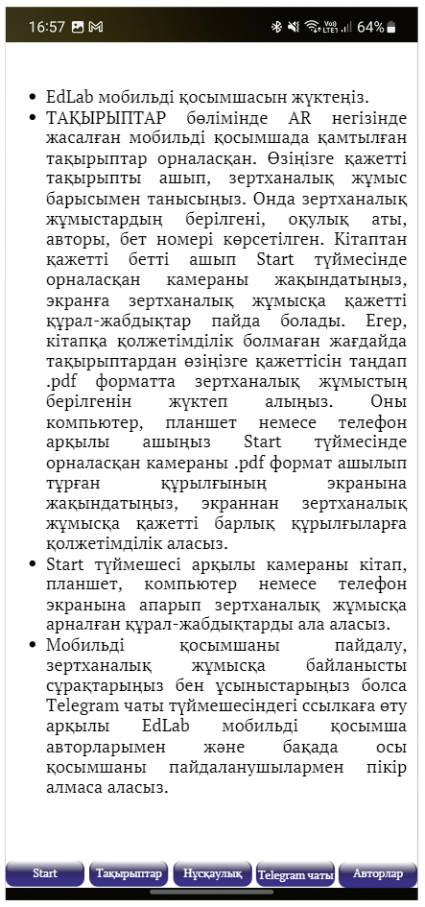
Сурет 16 – EdLab мобильді қосымшасын қолдануға арналған пайдаланушыларға араналған нұсқаулық терезесі

EdLab мобильді қосымшасын қолдану нұсқаулығы:
Тақырыптар бөлімінде AR негізінде жасалған мобильді қосымшада қамтылған тақырыптар орналасқан. Өзіңізге қажетті тақырыпты ашып, зертханалық жұмыс барысымен танысыңыз. Онда зертханалық жұмыстардың берілгені, оқулық аты, авторы, бет номері көрсетілген. Кітаптан қажетті бетті ашып Start түймесінде орналасқан камераны жақындатыңыз, экранға зертханалық жұмысқа қажетті құрал-жабдықтар пайда болады. Егер, кітапқа қолжетімділік болмаған жағдайда тақырыптардан өзіңізге қажеттісін таңдап .pdf форматта зертханалық жұмыстың берілгенін жүктеп алыңыз. Оны компьютер, планшет немесе телефон арқылы ашыңыз Start түймесінде орналасқан камераны .pdf формат ашылып тұрған құрылғының экранына жақындатыңыз, экраннан зертханалық жұмысқа қажетті барлық құрылғыларға қолжетімділік аласыз.
Start түймешесі арқылы камераны кітап, планшет, компьютер немесе телефон экранына апарып зертханалық жұмысқа арналған құрал-жабдықтарды ала аласыз.
Мобильді қосымшаны пайдалу, зертханалық жұмысқа байланысты сұрақтарыңыз бен ұсыныстарыңыз болса Telegram чаты түймешесіндегі ссылкаға өту арқылы EdLab мобильді қосымша авторларымен және бақада осы қосымшаны пайдаланушылармен пікір алмаса аласыз.
Telegram чаты: EdLab сонымен қатар пайдаланушыларға басқа оқытушылармен және сарапшылармен байланысуға мүмкіндік беретін кіріктірілген Telegram чат мүмкіндігін қамтиды. Бұл әлеуметтік компонент пайдаланушыларды өз тәжірибелерімен бөлісуге, сұрақтар қоюға және оқушылар мен оқытушылардың күшті қауымдастығын құра отырып, жобаларда ынтымақтасуға шақырады (17-сурет).

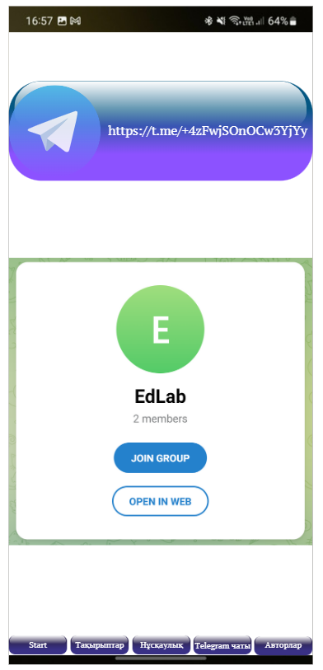
Сурет 17 – Telegram чаты ссылка терезесі

Авторлар: «Авторлар» батырмасы EdLab-тың артында тұрған топ туралы олардың тәжірибесі, біліктілігі және сараптамалық білімі туралы ақпарат береді. Бұл пайдаланушыларға қолданбаны әзірлеген адамдар және олардың осы инновациялық білім беру құралын жасау мотивтері туралы түсінік алуға мүмкіндік береді (18-сурет).

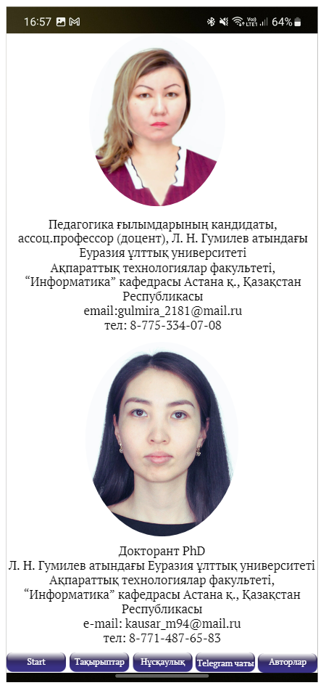
Сурет 18 – EdLab мобильді қосымша авторлары

EdLab қосымшасы – оқу үрдісін түрлендіру үшін толықтырылған шынайылық әлеуетін пайдаланатын қуатты білім беру құралы. Пайдаланушыларға қызықты орта ұсына отырып, ол зерттеуді, ынтымақтастықты және күрделі тақырыптарды тереңірек түсінуді ынталандырады. Нәтижесінде оқушылар мен оқытушылар білім берудің динамикалық және интерактивті тәсілінен пайда көре алады, бұл сайып келгенде оыту сапасын арттыруға және білімнің ұзақ сақталуына көмектеседі.
Осылайша, EdLab қосымшасы оқушылар мен оқытушылардың күрделі пәндермен өзара байланысу тәсілін өзгерту үшін толықтырылған шынайылық мүмкіндіктерін пайдаланатын инновациялық білім беру құралы болып табылады. Әртүрлі мүмкіндіктерімен ол материалды тереңірек түсінуге көмектесетін және оқушылар арасындағы ынтымақтастық пен қарым-қатынасқа ықпал ететін қызықты және жекелендірілген оқу үрдісін қамтамасыз етеді. Үнемі дамып, өз пайдаланушыларының қажеттіліктеріне бейімделе отырып, EdLab оқыту сапасын арттыру мен оқудың болашағын қалыптастыруға дайын.

Мектептің физика пәнін тиімді игеруде толықтырылған шынайылық негізінде құрылған интербелсенді EdLab мобильді қосымшасының оқу үрдісіне енгізілу барысы
AR-ды сабақ жоспарларына қосу кезінде оқу мақсаттарын, тиісті AR мазмұнын және оқушыларға осы мақсаттарға жетуге көмектесетін іс-шараларды ескеру маңызды. Бұл технологияның педагогикалық негізделген түрде қолданылуын және оқу бағдарламасының жалпы мақсаттарын қолдауын қамтамасыз ете отырып, зерттеуге, экспериментке және ынтымақтастыққа ықпал ететін AR іс-шараларын әзірлеуді қамтиды.
AR негізіндегі оқыту тиімділігін бағалау оқушылардың үлгерімі мен нәтижелерін дәл өлшей алатын бағалау әдістерін әзірлеуді талап етеді. Бұл тесттер мен викториналар сияқты дәстүрлі бағалау әдістерінің жиынтығын, сондай-ақ оқушылардың практикалық дағдыларын, мәселелерді шешу және ынтымақтастық қабілеттерін бағалауға бағытталған балама әдістерді қолдануды қамтиды. AR тәжірибесін үнемі жетілдіру үшін оқушылар мен оқытушылардан кері байланыс жасау маңызды.
AR технологияларын білімге біріктіру бастапқыда сәулет, инженерия және дизайн сияқты салаларда басталды, мұнда оқушылар тақырыпты жақсырақ түсіну үшін 3D үлгілерін елестете және басқара алады. Алайда, AR аппараттық және бағдарламалық жасақтамасының дамуымен оның қолданылуы басқа пәндерге, соның ішінде жаратылыстану, әлеуметтік ғылымдар және гуманитарлық ғылымдарға таралды [149].
Физика бойынша оқу бағдарламасына арналған AR мазмұнын әзірлеу әр тақырып бойынша оқу мақсаттарына сәйкес келетін 3D модельдері, анимациялар және интерактивті элементтер сияқты цифрлық ресурстарды жобалауды және құруды қамтиды. Бұл AR тәжірибесінің дәлдігін, тартымдылығын және педагогикалық негізділігін қамтамасыз ету үшін пән сарапшылары, оқытушылар мен IT мамандар арасындағы ынтымақтастықты қажет етеді.
Физиканы оқытуда AR сәтті біріктіру технологияның бірегей мүмкіндіктерін пайдаланатын тиімді педагогикалық стратегияларды әзірлеуді және қолдануды талап етеді. Бұған сыни тұрғыдан ойлау мен проблемаларды шешу дағдыларын дамытатын практикалық интерактивті тәжірибені қамтамасыз ету үшін AR мүмкіндіктерін пайдалана алатын сұранысқа негізделген оқыту, бірлескен оқыту және проблемалық оқыту сияқты тәсілдер қолданылады.
Физиканы оқытуда AR технологиясын енгізу оқушылардың оқыту сапасын арттыра алады. Физика пән ретінде көбінесе абстрактілі ұғымдар мен құбылыстармен айналысады, оларды оқушыларға дәстүрлі оқыту әдістері арқылы үйрену қиындық тудырады. AR осы тұжырымдамаларды неғұрлым тартымды және интерактивті түрде бейнелеуге арналған платформаны ұсынады, бұл тақырыпты жақсы түсінуге және сақтауға көмектеседі.
Күрделі ұғымдарды визуализациялау: AR оқушыларға нақты әлемге сандық мазмұнды қабаттастыру арқылы күш векторлары, электромагниттік өрістер және атом құрылымдары сияқты физикадағы дерексіз және күрделі ұғымдарды елестетуге көмектеседі. Бұл визуалды бейнелеу оқушыларға тақырыпты тереңірек түсінуге және сыни ойлау дағдыларын дамытуға көмектеседі [150].
Интерактивті оқыту: AR оқушыларға виртуалды нысандар мен модельдерді басқаруға және зерттеуге мүмкіндік беру арқылы цифрлық мазмұнмен өзара әрекеттесуге мүмкіндік береді. Бұл практикалық тәсіл оқушылардың белсенділігін, мотивациясын және қызығушылығын арттырып, тиімдірек оқуға септігін тигізеді [151].
Нақты әлеммен байланыс: AR оқушыларға контекстік ақпарат пен мысалдар беру арқылы теориялық тұжырымдамалар мен нақты қолданбалар арасындағы алшақтықты жоя алады. Бұл оқушыларға физикалық тұжырымдамалардың күнделікті өмірдегі өзектілігін түсінуге көмектеседі және олардың білімдерін практикалық жағдайларда қолдануға шақырады [152].
Жекелендірілген оқыту: AR технологиясын оқушылардың жеке қажеттіліктері мен оқу стильдеріне бейімдеуге болады, бұл оқытушыларға жеке оқу жағдайларын жасауға мүмкіндік береді. Бұл жеке тәсіл оқудың тиімдірек нәтижелеріне және оқушылардың қанағаттанушылығының артуына мүмкіндік береді [153].
Физиканы оқытуға AR енгізу смартфондар, планшеттер немесе AR гарнитуралары сияқты қажетті жабдықтар мен бағдарламалық жасақтамаға, сондай-ақ AR қосымшалары мен мазмұнына қол жеткізуді қажет етеді. Оқушылар мен оқытушылардың осы ресурстарға қол жеткізуін қамтамасыз ету AR-ды оқу бағдарламасына сәтті біріктіру үшін өте маңызды. Қазіргі таңда мектептегі оқушылардың 90% смартфондары барын және мектептердің планшеттермен жабдықталғанын ескерсек, AR технологияларын қолдану өте ұтымды болып табылады.
AR қосымшаларын әзірлеу және сүйемелдеу оқытушылар құрамы, пән мамандары және IT мамандар арасындағы ынтымақтастықты қажет етеді. Бұл AR мазмұнын құруды және жаңартуды, оның дәл, қызықты және оқу жоспарына сәйкес болуын қамтамасыз етуді және туындауы мүмкін кез келген техникалық мәселелерді шешуді қамтиды. Осы орайда, AR негізінде жасалған EdLab мобильді қосымшасы физика пәні мұғалімдерімен, «ҚР орта білім беру ұйымдарында оқу-тәрбие поцесін ұйымдастырудың ерекшеліктері туралы» әдңстемелік нұсқау хат, «Физика» пәні мұғалімдеріне арналған әдістемелік нұсқаулық хат пен талаптарды ескеріле отырып жасалынды [154].
Физиканы оқытуда AR енгізудің тиімділігін бағалау үшін қажетті оқу нәтижелері мен мақсаттарына сәйкес келетін табыстың нақты критерийлерін белгілеу маңызды. Бұл критерийлер оқушылардың белсенділік көрсеткіштерін, күрделі ұғымдарды түсінуді және практикалық дағдылар мен проблемаларды шешу қабілеттерін дамытуды қамтиды [155].
Оқушылардың үлгерімі мен оқу нәтижелері туралы мәліметтерді жинау және талдау AR-дің физика бойынша білім берудегі интеграциясының әсерін түсіну үшін өте маңызды. Бұл AR негізіндегі оқу іс-әрекетінің тиімділігін бағалау және жақсарту бағыттарын анықтау үшін бағалаулардан, оқушылар мен оқытушылардың пікірлерінен, сондай-ақ сыныпты бақылауларды, деректерді жинауды қамтиды.
Мониторинг және бағалау кезінде жиналған деректерді пайдалана отырып, оқытушылар AR-ды физиканы оқытуға интеграциялауды үнемі жетілдіре алады. Бұл оқушыларға қажетті оқу нәтижелеріне жақсырақ қолдау көрсету және жалпы білім беру тәжірибесін жақсарту үшін сабақ жоспарларына, AR мазмұнына және педагогикалық стратегияларға түзетулер енгізуді қажет етеді.
Кейс-стади мен AR-ды физика бойынша оқытуға сәтті енгізудің мысалдарын зерттеу технологияны өз сыныптарына біріктіргісі келетін оқытушыларға құнды ақпарат пен жақсы тәжірибе бере алады. Бұл мысалдар мектептердің оқу тәжірибесін жақсарту, қиындықтарды жеңу және оқушылар үшін оң нәтижелерге қол жеткізу үшін AR қолданатын инновациялық әдістеріне баса назар аудартады.
Физиканы оқытуда AR енгізген мектептердің жетістіктері мен қиындықтарын талдай отырып, оқытушылар алынған негізгі сабақтарды анықтай алады және болашақта енгізу бойынша ұсыныстар жасай алады. Бұл AR интеграциясының ең тиімді стратегияларын анықтауды, жалпы мәселелерді шешуді және технологияны педагогикалық тұрғыдан негізделген және оқушылардың оқуын қолдайтын етіп қолданудың озық тәжірибесімен бөліседі.
Біздің нақты сценарийімізде қарастырылып отырған қолданбалы және ғылыми қорлардың негізгі міндеттерінің бірі толықтырылған шынайылық технологиясына негізделген EdLab мобильді қосымшасын жалпы білім беретін орта мектептің білім беру мазмұнына тиімді интеграциялау болып табылады. Осы мақсатты іс жүзінде жүзеге асыру үшін EdLab қосымшасын қолданыстағы білім беру үрдісін толықтыратын, оқушылардың оқу тәжірибесін байытатын және білім беру мазмұнын ұсынудың неғұрлым тартымды және интерактивті әдісін ұсынатын көмекші құрал ретінде енгізуге болады. Бұл тәсіл дәстүрлі оқыту әдістерін жетілдіріп қана қоймайды, сонымен қатар пәнді тереңірек түсінуге және бекітуге ықпал етіп, орта білім беру жүйесіндегі жалпы оқу нәтижелерін арттыруға зор септігін тигізеді.
Ғылыми және қолданбалы негіз ретінде қызмет ететін білім беру мазмұны тұлғаның өсуі мен дамуы үрдісінде мәдениеттің іргелі негіздерін қалыптастырудың маңызды құралы болып табылады. Бұл мазмұн ғылыми, қолданбалы және әдістемелік принциптер негізінде мұқият әзірленген білім мен біліктіліктің әртүрлі деңгейлеріне бейімделген оқу материалдарының жүйесін қамтиды. Оқытудың берік негізін қамтамасыз ете отырып, бұл материалдар жан-жақты дамыған тұлғалардың қалыптасуына айтарлықтай үлес қосады, оларға мәдениетке деген терең құрмет пен үнемі өзін-өзі жетілдіруге деген ұмтылысты тәрбиелей отырып, қоршаған әлемнің күрделілігін шарлауға мүмкіндік береді.
Ғылыми-қолданбалы негіздер практикада білім беру үрдісін ұйымдастырудағы негізгі талаптарды қанағаттандыру үшін негіз қалайды. Осы негіздерді бөлісу оқу мақсаттарын, білім беру мазмұнын, әдістерді, құралдарды және оқыту формаларын сәтті анықтауға мүмкіндік береді. Жалпы білім беретін орта мектептің білім беру мазмұнына толықтырылған шынайылық негізінде физиканы оқыту моделін енгізу контекстінде әр түрлі авторлардың еңбектерін басшылыққа ала отырып, келесі ғылыми және қолданбалы негіздер қарастырылды [156]:
Ғылымилығы. Ғылым пән ретінде ғылыми білімнің мазмұны мен зерттелетін нақты тақырыптар арасындағы логикалық байланыстарға негізделген. Физика сияқты оқу пәнінің мазмұны оқушылардың ғылыми факторлармен, тұжырымдамалармен, негізгі теориялармен және олардың оқу саласындағы заманауи жетістіктерімен таныстыру арқылы болашақ даму перспективаларын ашуға бағытталған. Бұл тұрғыда толықтырылған шынайылық технологиясы білім беру үрдісін жақсартуда және ғылыми принциптерді тереңірек түсінуге ықпал етуде шешуші рөл атқара алады. Толықтырылған шынайылық технологиясын қолданатын оқу бағдарламасы мен оқу материалдарын әзірлеу кезінде классикалық, заманауи және озық тәсілдер арасындағы тепе-теңдікті сақтау маңызды. Оқушыларды артық ақпаратпен ауырлатпау үшін сабақтарда ғылыми-теориялық материалдың маңызды және өзекті аспектілерін ұсыну өте маңызды болды. Бұл тәсіл оқушыларға негізгі ұғымдарға назар аударуға және өздері таңдаған пәнге берік негіз қалауға мүмкіндік береді. Сонымен қатар, оқушыларға практикалық дағдыларын дамытуға кең мүмкіндіктер бере отырып, эксперименттік және зертханалық жұмыстарға арналған әдістемелік құралдарда қарастырылған. Оқушыларды өз бетінше практикалық қызметке ынталандыру арқылы оқытушылар нәтижелерді талдау және түсіндіру, ағымдағы үдерістерді бақылау және ғылыми құбылыстарға өзіндік көзқарастарын қалыптастыру қабілетін дамыта алады. Өзіндік практикалық жұмыстың үздіксіздігі оқушылардың ғылыми және библиографиялық ресурстарды тиімді пайдалану дағдыларын дамытуға ықпал етеді. Осы контексте толықтырылған шынайылық технологиясын енгізу уақыт пен ресурстарды тиімдірек пайдалануға әкеледі, өйткені бұл оқушыларға күрделі ғылыми тұжырымдамаларды елестетуге және олармен қызықты түрде өзара әрекеттесуге мүмкіндік береді. Толықтырылған шынайылық технологиясын жаратылыстану біліміне, әсіресе жалпы орта мектептің оқу бағдарламасы аясында біріктіру оқыту сапасын арттыра алатынын атап өткен жөн. Теориялық және практикалық аспектілерді мұқият теңестіре отырып, оқытушылар оқушылардың практикалық дағдыларын шыңдай отырып, ғылыми тұжырымдамалар мен принциптер туралы терең түсінік қалыптастыруын қамтамасыз ете алады. Физика пәнінде толықтырылған шынайылық технологиясын тиімді пайдалану оқушылардың нәтижелерін жақсартуға және болашақ академиялық және кәсіби бастамаларға жақсы дайындыққа мүмкіндік береді.
Оқытуды нақты өмірлік тәжірибемен біріктіру тиімді білім беру үшін өте маңызды. Бүгінгі таңда білім беру бағдарламаларын кешенді бағалау кезінде орта мектептер мен университеттер арасында байланыс орнатуға көп көңіл бөлінуде. Оқушылар мектеп жылдарында жаңа технологияларды қолдануға үйренгендіктен, олардың университетке ауысуын жеке өсуі мен оқуы үшін осы технологияларды әзірлеуге және жетілдіруге деген ұмтылысын ынталандыру арқылы жеңілдетуге болады. Толықтырылған шынайылық технологияларын ұтымды қолдану арқылы білім беру сапасын арттыру оқытушылар үшін де, оқушылар үшін де жаңа мүмкіндіктер ашуда. Бұл инновациялық тәсіл тек Қазақстанда ғана емес, көптеген басқа дамушы елдерде де енгізілуде. Бұл зерттеулердің нәтижелері Web of Science және Scopus дерекқорларында индекстелген «International Journal of Engineering and Technology (IJET)» және «International Journal of Engineering Pedagogy (iJEP)» сияқты Q1 рейтингі бар журналдарда жарияланды. Толықтырылған шынайылық технологияларын білім беруге енгізудің негізгі мақсаты оқушылардың тиісті оқу салаларында білімін қалыптастыруға, кәсіби дамуына және практикалық дағдыларына жәрдемдесу болып табылады. Осы озық технологияларды оқу үрдісіне біріктіру арқылы оқытушылар күрделі тұжырымдамаларды тереңірек түсінуге және оқушыларды болашақ академиялық және кәсіби бастамаларға жақсырақ дайындауға ықпал ететін қызықты оқу тәжірибесін жасай алады.
Жүйелі және дәйекті оқыту үрдісінде білім мен практикалық дағдылар бірқатар логикалық өзара байланысты элементтерге негізделеді. Әрбір келесі қадам жаңа ұғымдар мен дағдыларды игеруге бағытталған алдыңғы қадамдарға негізделген. Білім беру бағдарламаларының мазмұны уақыт өте келе өзгереді және біз әзірлеген толықтырылған шынайылыққа негізделген EdLab мобильді қолданбасы әмбебап және «Электр тогы» бөлімінің кез келген зертханалық жұмысына бейімделгіш. Білім беру бағдарламасының мазмұны мен шарттары өзгергенмен оқушылар «Электр тогы» тақырыбына қатысты кез-келген зерттеу жұмыстарымен айналыса алады. Мектепте пәнаралық байланыстарды сақтау өте маңызды, әсіресе «3D модельдеу» авторлық бағдарламасы мектепте факультативтік пән ретінде ендірілгендіктен, оқушы «3D модельдеу» факультативтік сабақта AR технологиясы, оның құрылғылары жайында толық ақпарат алып, практикалық тапсырмалар орындап физика пәніне барып AR технологиясы негізінде жасалған мобильді қосымша арқылы түрлі зертханалық жұмыс жасай алады. Оқушы өзінің қандай технологиямен жұмыс жасап жатқанын және қандай мүмкіндіктерге ие екенін біледі.
«3D модельдеу» факультативтік курсындағы тақырыптарды ұсынуға келетін болсақ, оқу бағдарламасы толықтырылған шынайылық технологиясының іргелі тұжырымдамалары мен принциптерінен басталады және оның мәні мен мағынасын зерттейді. Курс ақпараттық және бағдарламалық жасақтама шешімдері болып табылады. Бұл оқу бағдарламасын әзірлеу кезінде біз оқушыларға толықтырылған шынайылық пен 3D модельдеудің күрделі аспектілеріне тереңірек үңілмес бұрын берік негіз қалауға мүмкіндік беретін қарапайым тұжырымдамалардан күрделіге көшу принципін ұстандық.

Кесте 7 – Толықтырылған шынайылық элементтері бар «3D модельдеу» авторлық бағдарламасы
Сабақ түрі | Толықтырылған шынайылық технологиясы көмегімен жүзеге асырылатын жұмыстар
Дәріс | - толықтырылған шынайылық және оның негіздері  -толықтырылған шынайылықтың әртүрлі формаларын және олардың қолданылуын түсіну  - 3D модельдерді импорттау жолдары  - unity кроссплатформасы
Тәжірибелік және зертханалық сабақтар | - unity негіздері мен құралдары  - avfoundation пакеттерін unity ішіне импорттау  -unity ішіндегі нысандарды жылжыту, масштабтау, анимация құру  - AR қосымшаларын жасау  - android үшін құрастыру  - AR қорын біріктіру және порталды нақты әлемге орналастыру
Өздік жұмыс | - 3D модель жасау  - 3D модельдерді Unity кроссплатформасына импорттау  - unity кроссплатформасында объектке анимация құру  - мобильді қосымша тануға арналған сурет енгізу  - android Studio дан Unity-ға SDK және JDK файлдарын - таңдап енгізу  - мобильді қосымшаны жүктеп тестілеуден өткізу  - қателіктерді табу және қателіктерді түзету
Жобалық жұмыс | - әлеуметтік жоба әзірлеу

Көрнекі оқытудың тиімділігі психологиядан жақсы белгілі, өйткені ол адамның барлық сезім мүшелерін білім алу үрдісіне тартады. Шындығында, визуализация тұжырымдама ретінде кең және жан-жақты, зертханалық жабдықтар, статистикалық және динамикалық оқу құралдары сияқты әртүрлі көрнекі құралдарды қамтиды. Ақпараттық-коммуникациялық технологиялардың өсіп келе жатқан интеграциясы көрнекі құралдардың әртүрлілігін арттыруға ықпал етті. Толықтырылған шынайылық технологиялары оқушылардың мотивациясын арттыруға, оқу үрдісіне қатысуға және электрондық оқыту мүмкіндіктерін кеңейтуге әсері арқылы кең танымал. Бір маңызды аспект – оқушылардың жеке қажеттіліктерін ескере отырып, өзара әрекеттесудің ыңғайлы түрін ұйымдастыру, бұл мотивацияны арттырады және кері байланысты жеделдетеді. Біздің зерттеуімізде толықтырылған шынайылық технологиясының элементтерімен біріктірілген оқу курсын ұйымдастыру және енгізу кезінде визуализацияға негізделген ақпараттық-коммуникациялық технологияларды қолдану арқылы орындалған жұмысты топтастырамыз. Бұл тәсіл білім беруді ақпараттандырудың кең контекстінде, біз оны төменде кесте ретінде ұсынамыз (7,8-кестелер).

Кесте 8 – Толықтырылған шынайылық технологиясы негізінде жасалған физика пәні бойынша EdLab мобильді қосымшасында қамтылған тақырыптар
Сабақ түрі | Толықтырылған шынайылық технологиясы көмегімен жүзеге асырылатын жұмыстар
Дәріс | - электр тогы, электр тогы көздері;  - электр тізбегі және оның құрамды бөліктері, ток күші, кернеу;  - өткiзгiштiң электр кедергiсi, өткiзгiштiң меншiктi кедергiсi, реостат;  - өткізгіштерді тізбектей және параллель жалғау;  - электр тогының жұмысы мен қуаты. Электр тогының жылулық әсері, Джоуль-Ленц заңы;  - металдардағы электр кедергісінің температураға тәуелділігі, асқын өткізгіштік;  - электрқыздырғыш құралдар, кыздыру шамдары, қысқа тұйықталу, балқымалы сақтандырғыштар.
Тәжірибелік және зертханалық сабақтар | - электр тiзбегiн құрастыру және оның әртүрлi бөлiктерiндегi ток күшi мен кернеуді өлшеу;  - тiзбек бөлiгi үшiн ток күшінің кернеуге және кедергіге тәуелділігін зерттеу;  - тiзбек бөлiгi үшiн Ом заңы;  - өткiзгiштердi тiзбектей қосуды зерделеу;  - өткiзгiштердi параллель қосуды зерделеу;  - электр тогының жұмысы мен қуатын анықтау.
Өздік жұмыс | - электр тiзбегiн құрастыру;  - тiзбек бөлiгi үшiн Ом заңы;  - электр тогының химиялық әсерi.

Жоғарыда айтылғандай, толықтырылған шындықпен жеңілдетілген іс-шаралардың кең ауқымын оқушылар сабақ кезінде де, сыныптан тыс уақытта да пайдаланады. Бұл сабақта ақпаратты іздеу, саралау және салыстыру сияқты әртүрлі дағдыларды жетілдіруге негіз болады, сонымен қатар танымдық белсенділікті, шығармашылықты және зерттеу қабілеттерін дамытуға ықпал етеді.
Тапсырмалар мен білім беру мазмұнына байланысты оқытудың әртүрлі әдістері мен құралдарын біріктіру принципі қазіргі таңда өзекті болып табылуда. Оқу үдерісінде сөздік, тәжірибелік, репродуктивті, іздеу және оқу қызыметін ынталандыру және мотивацияландыру, бақылау әдістері қолданылады. Мұндағы әр педагогтың міндеті ең тиімді әдістер мен құралдардың бірлестігін таңдау болып табылады. Ғылыми-қолданбалы зерттеулердің басты талаптары оқытудың тәжірибеге негізделген үлгісін ұсыну болып табылады. Бұл ретте біздің жағдайда жасақталған толықтырылған шынайылық негізінде жасақталған EdLab мобильді қосымшасы мен толықтырылған шынайылық элементтері бар «3D модельдеу» авторлық бағдарламасы жалпы білім беретін орта мектептің білім мазмұнында жүзеге асырушы модельді ескере отырып, әдістердің оқыту міндеті мен мазмұнына байланысын қамтамасыз етеді.
Білім берудің міндеттері мен мазмұнына негізделген оқытудың әртүрлі әдістері мен құралдарын интеграциялау принципі бүгінде маңызды бола түсуде. Білім беру үрдісінде ауызша, эксперименттік, репродуктивті, зерттеу және оқу әрекеттерін ынталандыру және бақылау әдістері сияқты әртүрлі әдістер қолданылады. Әр мұғалімнің міндеті - әдістер мен құралдардың ең тиімді комбинациясын таңдау [157]. Ғылыми-қолданбалы зерттеулердің басты талаптарының бірі тәжірибеге негізделген оқыту әдістемелерін енгізу болып табылады. Біздің жағдайда толықтырылған шынайылық технологиясын қолдана отырып жасалған EdLab мобильді қосымшасы және толықтырылған шынайылық элементтері бар «3D модельдеу» авторлық бағдарламасы оқыту әдістерінің жалпы білім беретін орта мектептердің білім беру мазмұнын ескере отырып, оқу міндеттері мен мазмұнына сәйкестігін қамтамасыз етеді. Бұл тәсіл оқытудың әртүрлі стильдерін ескеретін және оқушылардың сыни ойлауын, проблемаларды шешу қабілетін және шығармашылығын дамытуға ықпал ететін неғұрлым тартымды және интерактивті оқу ортасын құруға ықпал етеді.
Ғылыми-қолданбалы негіздерге сәйкес мобильді қосымша бағдарламасын және факультативтік оқу-әдістемелік кешенді жасақтау барысында спиральді оқыту жүйесі қолданылды. Спиральды оқу бағдарламасының бөлігі ретінде оқушылар тереңірек түсінуге ықпал ете отырып, бұрын үйренген тұжырымдамаларды қайта қарайды және дамытады. Спиральды оқу бағдарламалары мектептерде оқу кезінде сыни ойлау мен проблемаларды шешу қабілетін дамытуға баса назар аудара отырып, циклдік оқу үрдісін ескереді. Мұнда оқушылар әр жыл сайын өткізілетін тақырыптардың бірізділігі мен жеңілден күрделіге ауысуы бойынша теориялық және практикалық дағдылармен қамтамыз етіледі [158].
Зерттеу жұмысымызда біз ғылыми-қолданбалы негіздерге сүйене отырып «Толықтырылған шынайылық технологиясын оқу сапасын арттыру құралы ретінде физика пәнінде қолдану» принципін ұсынамыз. Цифрлық технология ресурстарын қолдану, 3D модельдеу құру, толықтырылған шынайылық құруға арналған құрал-жабдықтармен танысу, құру, мобильді қосымшалар әзірлеу, 3D модельдерге қозғалыс енгізу, физика пәнінде толықтырылған шынайылық негізінде жасалған мобильді қосымшамен жұмыс жасау принциптерін ұсынады.
Астана қаласының әкімдігінің «Шейх Тәмим бен Хамад әл-Тәни атындағы №85 мектеп-лицей» ШЖҚ МКК, Astana Garden School, «Дарынды ер балаларға арналған «Білім инновация» лицей-интернаты» КММ-да толықтырлған шынайылық негізінде жасалған EdLab мобильді қосымшасы «Физика» пәнінде қолданысқа ендіріліп, информатика пәні бойынша толықтырлған шынайылыққа негізделген «3D модельдеу» авторлық бағдарламасы факультатив ретінде білім мазмұнына ендірілді. Бұл мобильді қосымша мен факультативтік пән толықтырылған шынайылық технологиясы бойынша теориялық білім мен тәжірибелік дағдыны қалыптастырады. Оның міндеттері:
- толықтырылған шынайылық саласындағы теориялық білім мен практикалық дағдыларды дамыту;
- толықтырылған шынайылық технологияларын енгізу үшін ақпарат пен бағдарламалық қамтамасыз ету негіздерімен жұмыс істеу туралы түсінік пен тәжірибе алу;
- білім беру мақсатында толықтырылған шынайылық қосымшаларын құру қабілетін игеру;
- осы жағдайларды болашақ студенттер ретінде тиімді пайдалануды үйрену.
«Физика» пәніне арналған толықтырлған шынайылық негізінде жасалған EdLab мобильді қосымшасы мен толықтырлған шынайылық технологиясы элементтері бар «3D модельдеу» авторлық бағдарламасын оқуда келесі құзыреттіліктер қалыптасады:
«Білім» толықтырылған шынайылық архитектурасының іргелі принциптерін түсінуді, сондай-ақ 3D модельдеу бағдарламаларын пайдалана отырып, толықтырылған шынайылық қосымшаларын әзірлеудің принциптері мен әлеуетті қолданбалары туралы жан-жақты түсіне білу.
«Білік» толықтырылған шынайылық технологиясын білім сапасын арттыру құралы ретінде қолдануды жүзеге асыру барысында заманауи технологиялардың мүмкіндіктерін қолдана алу.

Кесте 9 – 2022-2023 оқу жылына арналған оқыту қазақ тілінде және орыс тілінде жүргізілетін ЖББОМ-те білім берудің үлгілік оқу жоспары бойынша жалпы жүктеме сағаттар саны
Сынып | Жалпы жүктеме, сағат
Сынып | Үлгілік оқу жоспары |  | Үлгілік оқу жоспары (төмендетілген оқу жүктемесімен)
Сынып | Апталық | Жылдық | Апталық | Жылдық
7 | 2 | 72 | 1 | 36
8 | 2 | 72 | 1 | 36
9 | 2 | 72 | 1 | 36
 | Міндетті пәндер |  | Таңдау пәні
10 (ҚГБ) | 1 | 36 | 2 | 72
10 (ЖМБ) | 2 | 72 | 3 | 108
11 (ҚГБ) | 1 | 36 | 2 | 72
11 (ЖМБ) | 2 | 72 | 3 | 108

«Дағды» толықтырылған шынайылық негізінде жасалатын қосымшаларды жүзеге асыруға қажетті ақпараттық және бағдарламалық орталарды қолдана отырып, толықтырылған шынайылық технологиясын қолдануда 3D модельдеу, Unity, C#-пен жұмыс істей білу.
2022-2023 оқу жылына арналған Қазақстан Республикасы оқу-ағарту министрлігінің бастауыш, негізгі орта, жалпы орта білім берудің үлгілік оқу жоспарлары қарастырылып, әрбір сыныпта физика пәні бойынша апталық және жылдық сағаттар саны анықталды (9-кесте). Біз ұсынып отырған EdLab мобильді қосымшасы қолданылатын «Электор тогы» тарауының спиральді оқыту ортасы бойынша сағаттар саны анықталды (10-кесте).

Кесте 10 – «Электор тогы» тарауы бойынша зертханалық және практикалық жұмыстардың саны
Сынып | Зертханалық жұмыс | Практикалық жұмыс
Оқу бағдарламасы бойынша
7 | 3 | 8
8 | 5 | 7
9 | 4 | 6
10 (ҚГБ) | 2 | 1
10 (ЖМБ) | 5 | 12
11 (ҚГБ) | 5 | 0
11 (ЖМБ) | 3 | 4

2022-2023 оқу жылында білім беруді ұйымдастыруда келесі міндеттерге назар аудару керек:
- білім алушылардың білімін толықтыру;
- қауіпсіз және қолайлы білім беру ортасымен қамтамасыз ету;
- білім алушыларға сапалы білімнің қолжетімділігін қамтамасыз ету;
- цифрлық инфрақұрылыммен және ресурстармен жабдықтау;
- инклюзивті білім беруді қамтамасыз ету.
Ұсынылып отырған EdLab мобильді қосымшасы жоғарыдағы білім беруді ұйымдастыру міндеттеріне сәйкес келеді, мысалы:
- білім алушылардың білімін толықтыру бойынша мобильді қосымша үздіксіз білім беру үрдісін ұйымдастыра алатын болғандықтан, оқушы зертханалық жұмыстарды қалаған уақытында арнайы лабараториялық кабинеттерсіз қосымша тапсырмалар орындауға мүмкіндік береді;
- қауіпсіз және қолайлы білім беру ортасымен қамтамасыз ету міндетіне EdLab мобильді қосымшасы жақсы балама бола алады. Себебі мобильді қосымша қолданғанда ешқандай оқушыға зиян тимейді, ол электор тогы соғу қаупінен, лампочкалардың жарылып немесе күйіп кетуінен болатын қауіпті жағдайлардан сақтайды;
- білім алушыларға сапалы білімнің қолжетімділігін қамтамасыз етуді қолдайды, оқушыларға кейбір жағдайларда құрал-жабдықтардың жеткіліксіз болғанда топтасып жұмыс жасау қажеттіліктерін жойып, әр балаға жеке назар аударып, тақырып бойынша білімі мен білігін тексеруге және озық оқушыларға қосымша зертханалық жұмыстарды жасауға мүмкіндік ұсынады.;
- цифрлық инфрақұрылыммен және ресурстармен жабдықтауға толықтырылған шынайылық технологиясы негізіндегі EdLab мобильді қосымшасы бұл міндетті толықтай атқара алады;
- есту қабілиеті төмен оқушылар үшін білім беруді қамтамасыз етуде EdLab мобильді қосымшасы басқа лабараториялық құрылғыларға қарағанда ұтымды шешім болып табылады.;
- қауіпсіздік тұрғысынан және оқушының денсаулығына байланысты уақытша онлайн форматта оқуға ауыссада зертханалық жұмыстарды уақытылы және үздіксіз жасауға мүмкіндік береді.
Толықтырылған шынайылық технологиясын қамтитын элементтері бар «3D модельдеу» авторлық бағдарламасына келетін болсақ. Бұл бағдарлама мектепке факультативтік пән ретінде ұсынылып, білім мазмұнына ендірілді. Барлығы 36 сағаттан аптасына 1 реттен жүргізіледі. 7-10 сыныптарға факультативтік пән ретінде ұсынылып, 8-сынып оқушыларымен факультативтік пән ретінде Астана қаласының әкімдігінің «Шейх Тәмим бен Хамад әл-Тәни атындағы №85 мектеп-лицей» ШЖҚ МКК жүргізілуде. 7-9 сыныптарда IB мектептерде жүргізілетін «Дизайн» пәніне қосымша оқу-құралы ретінде қолданылуда.
Авторлық бағдарламаның мақсаты:
- Оқушылардың 3D модельдер жасауға және оны толықтырылған шынайылық технологиясымен біріктіріп қозғалыс құруға үйрету және оны басқа пәндерде қолданысқа енгізу.
- Пән бойынша тәжірибелік дағдыны дамыту.
Міндеттері:
Біліктілік:
- білім алушылардың жаңа технологияларды меңгеруге, танысуға, өмірде қолдануда тәжірибелерін нығайту;
- оқушылардың коммуникативтік құзыреттілігі арқылы сөйлеу дағдыларын дамыту;
- білім алушылар қажетті ақпаратты ала отырып, соның ішінде техникалық құрал-жабдықтардың сан түрлі мүмкіндіктерін қолданып, алған тәжірибесін басқа оқушылармен бөлісіп, өз пікірін жасау үшін пайдалана білу дағдысын дамыту;
- тақырып бойынша жобалық жұмыстарын қорғай отырып, топтық жұмыстарға дағдыландыру;
Дамытушылық:
- оқушылардың логикалық ойлауын, есте сақтау қабілетін, зейінін, талдау, салыстыру, әдеби дереккөздермен жұмыс істей білуін дамыту;
- білім алушылардың шығармашылық қабілетін дамытуға ықпал ету;
- ауызша сөйлеу дағдыларын жетілдіру, заманауи технологияларды қолдана отырып, материалды айқын және көрнекі түрде ұсыну мүмкіндіктерін дамыту;
Тәрбиелік:
- білім алушылардың жаңа технологияларды үйрену мен қолдануға деген ынтасын арттыру;
Күтілетін нәтиже:
Оқу барысында оқушылар келесі дағдыларды игереді:
Коммуникативтік дағдылар:
- 3D кеңістікті түсіну;
- қажетті ақпаратты сұрау;
- өз көзқарасын қорғай алу, ымыраға келе білу;
- нақты жауап бере білу;
Зияткерлік дағдылар:
- ақпаратпен және бағдарламалармен жұмыс істей білу;
- негізгі ойды бөліп көрсетуге және ақпаратты талдауға үйрену;
- қорыту және қорытынды жасау;
- жоба жасау және өз пікірін ашық білдіру;
Практикалық дағдылар:
- жаңа технологияларды қолдану және интернет ресурстарын дұрыс пайдалану.
36 аптаға арналған авторлық бағдарламаның қысқа мерзімді бағалау жүйесінің негізгі мақсаты – білім сапасын арттыру болып табылады. Ал қазіргі заманғы білім сапасы дегеніміз ол білім алушының келешектегі өзінің әртүрлі жеке мәселелерін шешуге керекті, қажетті құзіреттіліктерін қалыптастыратын білім беру нәтижесі.
Әділ әрі жүйелі бағалау арқылы мынадай нәтижеге қол жеткіземіз:
- оқушының тұлғалық бағытын белсенді позицияға бағыттау;
- құрылымдық бағалау мен нақтылы бағалаулар арқылы оқушының еңбегін анықтау;
- тұлғаны өзіндік жауапкершілікке, тұғырлы нәтижеге, бағытқа жеткізу;
- білім алушылардың дайындық деңгейі мен өсу динамикасын кез-келген кезеңде анықтау.

Кесте 11 – Оқушыны бағалау жүйесі
Критерийлер |  | Максималды деңгей
А | Білу және түсіну | 5
В | Зерттеу | 4
С | Жоспарлау | 4
D | Жоба құру | 5
E | Дизайн | 3
F | Коммуникация | 3
G | Рефлексия | 3
Барлығы |  | 27

Оқушыларды бағалау жүйесінің критерийлері 11-кестеде көрсетілген. Ал білім деңгейлері 12-кесте көрсетілгендей баллдық және пайыздық шкала бойынша бағаға айналдырымдары.
Кесте 12 – Оқушылардың білім деңгейлері мына шкала бойынша бағаға айналдырымдары
Ұпай саны | Баға | %
13-0 ұпай | «2» | 49%-0%
18-14 ұпай | «3» | 66%-50%
22-19 ұпай | «4» | 83%-67%
27-23 ұпай | «5» | 100%-84%

«3D модельдеу» факультативтік пәнін оқушылар істей білу қажет критерийлер 13-кестеде көрсетілген.
Кесте 13 – «3D модельдеу» факультативтік пәнінде оқушы істей білу қажет критерийлер
Оқушылар істей білуі қажет
Критерий А
- қажетті ақпаратты іздеп табу;
- алынған ақпаратты түсіндіру;
- ақпаратты талдау;
- ақпаратты техника (компьютер) тіліне аудару;
- қазіргі қоғамдағы ақпараттың алатын орны және ролін түсіну;
- адам қызметіндегі ақпаратты сақтау, өңдеу және тасымалдау бойынша қарапайым мысалдар келтіру;
- ақпараттың әр түрлі формада берілуін анықтай алу.
Критерий В
- мәселені анықтай алу және гипотеза ұсыну, зерттеу мақсатын анықтау, қорытынды шығару;
- зерттеудің әдіс-тәсілдерін анықтай білу;
- қажетті ақпаратты дұрыс таңдай білу;
- қосымша ақпарат іздей алу және оны өз бетімен мақсатқа жету үшін қолдана алу.
Критерий С
- мәселені шешу жоспарын құру (ресурстар және уақытты қолдану арқылы), өз бетімен сипаттау;
- өз шығармашылық қызметін тиімді жоспарлау және ұйымдастыру.
Критерий D
- компьютермен жұмыс кезінде техника қауіпсіздік ережелерін сақтау;
- бағдарламалық жабдықтардың мүмкіндіктерін тиімді қолдану;
- жұмысты жоспар бойынша орындау;
- жұмысты белгіленген мерзімде орындау;
- берілгендерді дұрыс жинақтау және жазу;
- компьютерде есептер шешу және алынған нәтижелерді талдау;
- мәселелерді шешу және өз білімдерін жетілдіру үшін жаңа ақпараттық-коммуникациялық технологияларды қолдана алу;
- берілген үлгіге сәйкес жобаны құру;
- сапалы жоба құру.
13-кестенің жалғасы
Критерий Е
- жобаның мүмкін болатын бірнеше нұсқаларын құрастыру;
- өз жобасын берілген үлгіге сәйкес бағалау.
Критерий F
- сәйкес терминдерді қолданып, ғылыми ақпаратты жеткізу;
- өз мысалдарын келтіру және түсіндіру;
- ақпаратты түсінікті түрде көрсету;
- ақпаратты тиімді түрде көрстеу үшін сәйкес технологияларды қолдану;
- компьютер көмегімен берілгендерді іздеу,сақтау, құру, өңдеу және тасымалдау тәсілдерін дұрыс қолдану.
Критерий G
- шешу әдістерін талдау, өз қорытындыларының дұрыстығын дәлелдеу;
- шығармашылық авторлық ойларын түсіндіру,талқылауларға қатысу;
- шығармашылықты талдау жәнебағалау.
Критерий H
- қойылған есепті шешу үшін стандартты емес тәсілдерді қолдану;
- топ мүшелерінің ойларымен бөлісе отырып, команда мүшесі ретінде тиімді жұмыс істеу;
- қызығушылықпен, тәуелсіз және позитивті түрде жұмыс істеу.

«3D модельдеу» факультативтік пәні көбіне жобаға негізделген. Оқушылар әрбір тоқсан сайын алған білімі негізінде жыл соңында жобалық жұмыстарын қорғап, бір-бірлерінің жұмыстарын бағалап, оқытушыға өткізеді. Ең жақсы жұмыстарды «Зерде», «Дарын» сияқты ғылыми жобаларға ұсынылатын болады. Бұл оқушылардың ғылым мен білімге деген ынта, жігерін оятып қана қоймай, өз жұмысына деген жауапкершілікті арттырады. Әрі оқушылар өз жобаларының сыныптағы оқушылар арасында ғана талданумен қалатынын емес республикалық деңгейге дейін жұмыстарын ұсынуға деген мүмкіндікке ие бола алады. Жоба 1 жылға 4 тоқсанға арналған. Әр тоқсан соңында оқушылар өздерінің жобалары жайында тоқсандық есеп беріп, мұғалімнен бағыт-бағдар алып отырады, ал 4-тоқсан соңында жобаны аяқтап, жобаның мақсат, міндеттерін, қалай жасағаны жайында презентация жасап, қорғайды. Соған қарай қорытынды баға қойылады. Жобалық жұмыстың барысы 19-суретте көрсетілген.
Жобаны қоғау барысында білім алушылар 3D модельдерді құруды үйренеді және толқтырылған шынайылық технологиясы құрылғыларымен таныса отырып, жасаған модельдерін Unity кроссплатформасы арқылы қозғалыс, анимация орнатады. Жоба барысын қолданған құралдары мен бағдарламалар бойынша презентация жасап, қорғауға ұсынылады. Бұндай тапсырмалар оқушылардың қиялын, ұшқыр ойлауын дамытып, нақты проблемаларды шешу дағдысын дамытады.
Жоба барысында оқушылар практикалық оқу тәжірибесін дамытып, онда олар күрделі 3D модельдерін жасау дағдыларын игереді және толықтырылған шынайылық технологиясының механикасымен танысады. Олар сондай-ақ интерактивті мазмұнды әзірлеуде кеңінен қолданылатын сенімді құрал – Unity кроссплатформасын пайдалануды тереңдетеді. Мұнда олар қозғалыс пен анимация тізбегін орнату арқылы 3D модельдерін жандандыруды үйренеді.
Осы құралдар мен бағдарламаларды тереңірек түсінуге ықпал ету үшін оқушыларға өз жетістіктерін ұсынуға және дизайн әдістемелерін қорғауға бейімдейді. Бұл оқушылардың түсініктері мен дағдыларын көрсетуге мүмкіндік беріп қана қоймайды, сонымен қатар оларға сыныптастары мен мұғалімдерінен құнды кері байланыс алуға мүмкіндік береді.

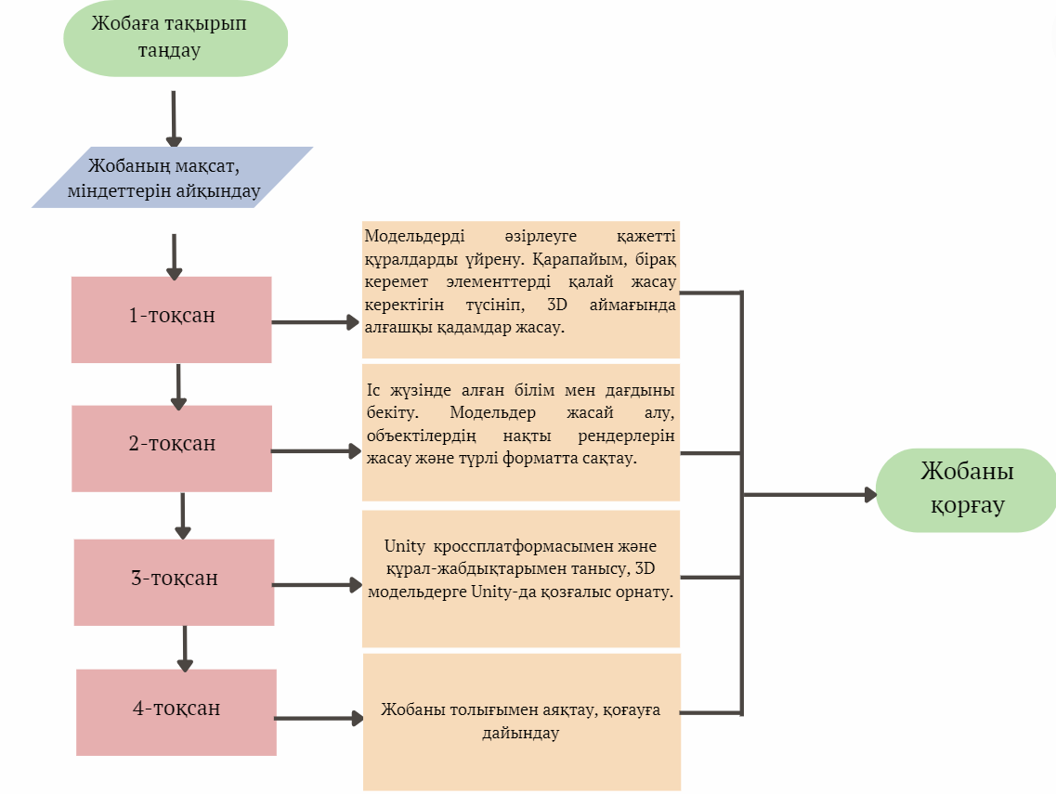
Сурет 19 – Өзіндік жоба орындау алгоритмі
Мұндай тапсырмаларды орындау олардың қиялын және ойлау жылдамдығын ынталандырады, оларды шектеуден тыс ойлауға шақырады. Сондай-ақ осы жобалар барысында нақты қиындықтарға тап болған оқушылар болашақ академиялық және кәсіби қызметі үшін маңызды проблемаларды шешу дағдыларын дамытады. Технология мен шығармашылықты біріктіретін оқу мен оқытудың бұл біртұтас тәсілі оқушылардың 21 ғасырдағы жұмыс кеңістігінің үздіксіз өзгеретін талаптарына дайындайды.

Екінші тарау бойынша тұжырым
- Толықтырлған шынайылық негізінде жалпы білім беретін орта мектептің білім беру мазмұнында жүзеге асырудың ғылыми-қолданбалы негіздерін және оқу-әдістемелік құралдарын қамтитын моделін құру бойынша келесі жағдайларға тоқталамыз:
- педагогикалық модельдеу осы үрдіске қатысатын барлық компоненттердің логикалық байланысы зерттеуге негізделген және зерттеу жұмысына тиімді ықпал ете алатыны анықталды;
- ұсынылған модель компоненттерінің жұмысын оңтайлы бақылауға қол жеткізуге болатын нормативтік-мақсаттық, ақпараттық-мазмұндық және нәтижелік-бағалау блоктарына топтастырылды;
- нормативтік-мақсаттық блок мемлекеттің стратегиялық бағыттарын, мемлекет басшысының жолдауын, сондай-ақ жалпы білім беретін орта мектептердің стандарттары мен қойылатын талаптарын, нұсқаулықтар негізінде мақсат-міндеттер мен жалпы құрылымын айқындау үшін әзірленді;
- ақпараттық-мазмұндық блок білім беру мазмұнына толықтырылған шынайылық негізінде жасалған EdLab мобильді қосымшасын интеграциялауға және пайдалануға баса назар аудара отырып, оқыту сапасын арттыруды жүзеге асыруды айқындайды;
- нәтижелік-бағалау блок мотивациялық, мазмұндық және ұйымдастырушылық компоненттерді қамтып, физика пәнінде оқыту сапасын арттыру құралы ретінде толықтырылған шынайылық технологияларын қолдану бойынша білімді игеру деңгейін анықтауға және осы саладағы дағдылардың дамуын бағалауда модельдің логикалық мақсатын қорытындылайды.
- Орта мектепте физика пәнін оқытуда толықтырылған шынайылық технологиясын қолданудың оқу-әдістемелік қамтамасы бойынша келесі жұмыстар жүргізілді:
- толықтырылған шынайылық технологиясын қолдану жалпы білім беретін орта мектептің білім бағдарламаларын меңгеруде оқушылардың оқу сапасына айтарлықтай әсер ететіні анықталды;
- толықтырылған шынайылық технологиясы негізінде жасалған EdLab цифрлық білім беру ресурсы жасақталып, оқу үдерісінде қолданылды;
- толықтырылған шынайылық технологиясының аспектілері анықталып, EdLab мобильді қосымшасының интуитивті интерфейстері нақтыланды;
- жалпы білім беретін орта мектепке толықтырылған шынайылық технологиясын қамтитын элементтері бар «3D модельдеу» авторлық бағдарламасы факультативтік пән ретінде оқу үрдісіне енгізілді.
- Мектептің физика пәнін тиімді игеруде толықтырылған шынайылық негізінде құрылған интербелсенді EdLab мобильді қосымшасының оқу үрдісіне енгізілу барысы бойынша келесі жұмыстарды қарастырды:
- толылықтырылған шынайылық технологиясын білім мазмұнында жүзеге асыруға қажетті ғылыми-қолданбалы негіздер анықталып, қосымша арнайы факультативтік пән енгізу керектігі нақтыланды;
- толықтырылған шынайылық негізінде жасалған EdLab мобильді қосымшасы мен «3D модельдеу» авторлық бағдарламасының 2022-2023 оқу жылында білім беруді ұйымдастыру міндеттерін толықтай қанағаттандыра алатыны анықталды;
- «3D модельдеу» факультативтік пәнге күнтізбелік-тақырыптық жоспарлар жасалып, толықтырылған шынайылық технологиясын қамтитын элементтері бар тақырыптар кіріктірілді;
- оқушылардың өздік жұмыстарын ұйымдастыруда жобалау тиімді әдіс ретінде ұсынылды.

ЖАЛПЫ БІЛІМ БЕРЕТІН ОРТА МЕКТЕПТЕ ТОЛЫҚТЫРЫЛҒАН ШЫНАЙЫЛЫҚ ТЕХНОЛОГИЯСЫН ФИЗИКА ПӘНІНІҢ БІЛІМ МАЗМҰНЫНДА ЖҮЗЕГЕ АСЫРУДЫҢ ТӘЖІРИБЕЛІК-ЭКСПЕРИМЕНТТІК ЖҰМЫСТАР НӘТИЖЕЛЕРІ

Тәжірибелік-эксперименттік жұмыстардың кезеңдері мен ұйымдастырылуы
Тәжірибелік-эксперименттік жұмыс – педагогикалық үрдісті жетілдірудің маңызды әдіснамалық тәсілі болып табылады. Оның басты мақсаты – маңызды өзгерістер енгізу арқылы білімге әсерін оңтайландыру. Бұл стратегиялық құрал теориялық негіздерді практикалық әрекетке айналдыру арқылы нақты әлемдегі ғылыми болжамдарды тексеруге мүмкіндік береді. Эксперименттік жұмыс сенімді валидация құралдарын қамтамасыз ететін тексеру және бақылау жүйесі арқылы жүзеге асырылады [159-161].
Тәжірибелік-эксперименттік жұмыстың мәні – арнайы бақылау шараларын жүйелі ұйымдастыру болып табылады. Бұл шаралар болжамды заңдылықтарды бақылау үшін қажетті жағдайларды жасау үшін нақты айнымалыларды басқаруды қамтиды. Ең бастысы, бұл басқарылатын айнымалылар қажетті бағыттағы өзгерістерді ынталандыру арқылы байланысты үрдістің траекториясы етеді. Осылайша, эксперименттік жұмыс педагогикалық ландшафт шеңберінде гипотезаларды бақылаудың, талдаудың және тексерудің динамикалық құралы ретінде қызмет етеді [162-165].
Білім беру саласында эксперименттік жұмыс таптырмас құрал болып табылады. Бұл зерттеушілер мен оқытушыларға бақыланатын ортада жаңа педагогикалық әдістерді немесе инновацияларды сынауға мүмкіндік береді. Эксперименттік және бақылау топтарының нәтижелерін салыстыра отырып, осы жаңа тәсілдердің тиімділігін бағалауға болады. Бұл оқыту мен оқуды жақсартуға ықпал ететін білім беру саясаты мен тәжірибесінің негізі бола алатын дәлелді ақпаратты алуға мүмкіндік береді [166-167].
Тәжірибелік-эксперименттік жұмысты ұйымдастыру бірнеше әсер етуші факторларға мұқият назар аударуды қажет етеді. Ең алдымен, бұл қарастырылып отырған зерттеу проблемасының теориялық және практикалық жағдайын мұқият зерттеуді қажет етеді. Бұл қазіргі ғылыми дискурсты, сондай-ақ білім беру ұйымдарындағы практикалық проблемалар мен салдарларды түсінуді қамтиды. Осындай жан-жақты түсіну арқылы ғана зерттеуші теория мен практикадағы проблеманың күйін түсінуге негізделген гипотезаны нақтылай алады. Сонымен қатар, бұл үрдіс педагогикалық үрдістің субъектісі мен объектісі арасында тиімді ақпарат алмасуды қажет етеді. Бұл алмасу тек деректерді беру емес. Керісінше, бұл өзара оқыту мен өсуді қамтамасыз ететін диалогтық өзара әрекеттесу. Субъект, әдетте оқытушы немесе зерттеуші, объектіден, әдетте оқушылардан немесе оқу үрдісінен ақпарат алады және керісінше. Бұл өзара алмасу педагогикалық үрдісті байытады, оның барлық қатысушы тараптардың қажеттіліктері мен мүдделеріне сәйкестігін қамтамасыз етеді [168-170].
Тәжірибелік-эксперименттік жұмысты жоспарлау әр түрлі аспектілерді мұқият қарастыруды қажет ететін негізгі кезең болып табылады. Бұған зерттеудің мақсаты мен міндеттері, пәні, болжамы және жобаға бағытталған тәсілдің ортақ принциптері кіреді. Бұл компоненттер әдістерді таңдауды, деректерді жинауды және талдауды, алынған нәтижелерді түсіндіруді анықтайтын эксперименттік жұмыстың жол картасы болып табылады. Осы жоспардың негізінде эксперименттік жұмысқа болжам жасалады. Бұл педагогикалық тапсырманы, эксперименттік жұмыстың мақсаттары мен міндеттерін, болжамды, критерийлерді, индикаторларды және нәтижені бағалау құралдарын қамтиды. Ол салыстыру үшін эталон бере отырып, эксперименттік жұмыстың тиімділігін бағалауға көмектесетін контрфактикалық сценарий ретінде қызмет етеді [171-174].
Тәжірибелік-эксперименттік жұмыстың барысы белгілі бір кезеңдердің көмегімен ұйымдастырылады. Мұның бәрі жалпы құрылым мен жұмыс үрдісін сипаттайтын эксперименттік жұмыс бағдарламасын құрудан басталады. Жұмысты орындау кестесін қамтамасыз ететін және барлық қажетті қадамдардың жүйелі және уақытылы орындалуын қамтамасыз ететін кезеңдерді анықталады. Әрі қарай, эксперименттік жұмыстың нәтижелерін бағалау үшін нақты стандарттарды белгілейтін критериалды деңгей шкалаларын құрылады. Осыдан кейін, эксперименттік және бақылау топтары құрылады. Бұл топтар салыстырудың дұрыстығын қамтамасыз ету үшін нақты тексерілетін айнымалыны немесе араласуды қоспағанда, барлық жағынан мүмкіндігінше ұқсас болуы керек.
Соңғы кезең – зерттеу нәтижелерін талдау және жалпылау. Бұл эксперименттік жұмыс барысында жиналған деректерді түсіндіруді, тәжірибенің тиімділігі туралы қорытынды жасауды және болашақ тәжірибе немесе зерттеу бойынша ұсыныстар жасауды қамтиды [175-177].
Біздің зерттеуімізде біз тәжірибелік база ретінде Астананың бірнеше жалпы білім беретін орта мектептерін пайдалана отырып, алынған нәтижелердің тиімділігін көрсеттік. Бұл мектептер оқушылармен физика пәні бойынша жұмыс жүргізді. Әр түрлі бағалаулармен өлшенген оқушылардың оқу нәтижелері эксперименттік жұмыстың тиімділігін көрсетті. Осы жаттығудан алынған идеялар педагогикалық үрдісті жетілдіруде маңызды рөл атқарды, осылайша оқушылардың оқу тәжірибесі мен нәтижелерін оңтайландырды.
Тәжірибелік-эксперименттік жұмыстың айрықша ерекшелігі – зерттеу нәтижелерін енгізу мен тестілеуден басқа логикалық, жүйелі әдістемелік және ұйымдастырушылық процедураларды қамтиды. Бұл процедуралар кәсіби білім мен педагогикалық инновацияның қажеттілігін негіздейді. Олар өзгеріп отыратын білім беру талаптары мен қиындықтарына жауап беретін сенімді педагогикалық экожүйені дамытуға негіз болады [178-180].
Ұйымдастырушылық және әкімшілік қолдау эксперименттік жұмыстың маңызды бөлігін құрайды. Бұған нормативтік, құқықтық, экономикалық және ұйымдастырушылық қолдау кіреді. Бұл элементтер эксперименттік жұмысты орындау үшін қолайлы жағдайлар жасау үшін қажет. Бұл қолдаусыз эксперименттік жұмысты жүзеге асыру материалдық-техникалық және операциялық сипаттағы қиындықтарға тап болуы мүмкін, бұл оның тиімділігін төмендетеді.
Диагностикалық қолдау эксперименттік жұмыстың тағы бір маңызды аспектісі болып табылады. Ол тексерілетін жұмыстың әсерін бағалауға көмектесетін бақылау және өлшеу материалдарын әзірлеуді қамтиды. Бұл диагностикалық құралдар эксперименттік жұмыстың нәтижелерін түсіндіруге және болашаққа бағыттарды анықтауға көмектесетін құнды деректерді ұсынады [181-183].
Тәжірибелік-эксперименттік жұмыста үйлестіру өте маңызды. Бұл зерттеу мақсаттарына сәйкес келетін тиісті әдістерді таңдауды талап етеді. Бұл зерттеу мәселесін, зерттеудің сипатын және эксперименттік және бақылау топтарының сипаттамаларын мұқият қарастыруды қамтиды.
Тәжірибелік-эксперименттік жұмыстың негізгі құрамдас бөлігі түзету механизмі болып табылады. Бұл эксперимент барысында алынған нәтижелер негізінде ғылыми, әдістемелік және білім беру материалдарын пысықтауды қамтиды. Түзету механизмімен қамтамасыз етілген кері байланыс циклі педагогикалық инновациялар мен жетілдіруді ынталандыру арқылы үздіксіз жетілдіруді қамтамасыз етеді.
Тәжірибелік-эксперименттік жұмыстың маңызды аспектісі – оның болжау элементі. Бұл ұзақ мерзімді болжамды зерттеулер жүргізу қабілетіне қатысты. Болашақ тенденциялар мен қиындықтарды болжай отырып, эксперименттік жұмыс ықтимал проблемаларды белсенді түрде шеше алады, осылайша педагогикалық үрдістің тұрақтылығы мен бейімделуін арттырады.
Диагностика, педагогикалық қызмет ретінде, педагогикалық мақсаттарды басқару, түзету және болжау призмасы арқылы педагогикалық құбылыстарды салыстырумен анықталады [184]. Педагогикалық менеджмент ұғымы педагогикалық диагностика, реттеу және түзету функцияларын қамтитын кең дәлелді стратегиялар арқылы нәтижелерді оңтайландыруға бағытталған білім беру үрдісін басқарудың кешенді тәсілі.
Педагогикалық менеджменттегі нормативтік және диагностикалық шаралар өзара байланысты. Педагогикалық менеджмент дамыту диагностикасының нәтижелеріне негізделуі керек, өйткені оларсыз диагностика жасау мүмкін болмайды. Бұл диагностика, реттеу және түзету әрекеттері үйлесімді әрекет ететін педагогикалық менеджментке жан-жақты көзқарастың маңыздылығын көрсетеді [185-187].
Педагогикалық диагностика мен болжау жалпы мазмұнға ие, негізінен олар өздерінің уақыттық бағдарларымен ерекшеленеді. Диагностика ағымдағы жағдайдың суретін беру арқылы объектінің немесе үрдістің ағымдағы күйін бағалайды. Ал болжау стратегиялық жоспарлау мен шешім қабылдауға мүмкіндік беретін объектінің немесе үрдістің болашақ траекториясын жобалайды. Бақылау диагностиканың негізгі компоненті болып табылады. Мониторингсіз диагностиканы тиімді жүргізу мүмкін емес. Бұл бақылау механизмі байқалған ауытқулардың себептерін анықтайды және үрдістің болашақ барысын болжайды. Біздің жұмысымызда заманауи толықтырылған шынайылық саласында диагностикалық болжау жұмысын қолдандық [188-191].
Осылайша, тәжірибелік-эксперименттік жұмыс – педагогикалық инновацияларға жан-жақты және жүйелі көзқарас болып табылады. Ол жоспарлау, енгізу, диагностика, реттеу және түзетуді қоса алғанда, әртүрлі компоненттердің динамикалық өзара әрекеттесуін қамтиды. Осы көп қырлы тәсілдің арқасында эксперименттік жұмыс барлық оқушылар үшін оңтайлы оқу нәтижелеріне қол жеткізуге ықпал ете отырып, педагогикалық үрдісті жетілдіруге ықпал ете алады.
Кез-келген педагогикалық эксперименттің негізгі мақсаты – зерттеу болжамдары мен теориялық нәтижелердің дұрыстығын негіздеу немесе дәлелдеу. Бұған жаңа білім беру мазмұны, оқыту әдістері мен нысандарын жетілдіру, инновациялық оқу құралдарын енгізу мен дидактикалық жағдайларды өзгертуді қамтиды [192-195].
Біздің зерттеуіміздің мақсаты – толықтырылған шынайылық технологиясын оқыту сапасын арттыру құралы ретінде физика сабақтарында қолданылуы мен ғылыми негіздері болып табылады. Біз бұл технологияны жалпы білім беретін орта мектептің оқу бағдарламасы аясында білім беру сапасын арттыру құралы ретінде пайдалануға тырысамыз. Осы мақсатқа жетудің негізгі міндеттері бірнеше негізгі элементтерді қамтиды:
- жалпы білім беретін орта мектепте толықтырылған шынайылықты оқыту сапасын арттыру құралы ретінде қоланудың жағдайы мен сапасын анықтау;
- орта мектептерде толықтырылған шынайылық технологиясын жүзеге асырудың ғылыми-қолданбалы негіздерінің моделін құру;
- толықтырылған шынайылық технологиясы негізінде мектептің физика пәніне арналған мобильді қосымша жасау;
- жалпы білім беретін орта мектепке AR технологиясын қамтитын элементтері бар авторлық бағдарлама құру;
- зерттеу пәні бойынша педагогикалық-эксперименттік жұмыстарды ұйымдастыру және жүргізу, нәтижелерді саралау.
Біздің зерттеуіміз физика бойынша оқыту сапасын арттыруда толықтырылған шынайылық технологиясының трансформациялық әлеуетін ашуға бағытталған. Бірқатар стратегиялық мақсаттарды көздей отырып, біз академиялық жетілуге ықпал ететін және оқушыларды технологияға негізделген болашаққа дайындайтын байытылған, тартымды және тиімді оқу ортасын құруға тырыстық. Бұл мақсаттарға қол жеткізу үш тәжірибелік-эксперименттік кезеңде өтті, олардың әрқайсысы өзінің ерекше бағыты мен қызмет түрлерімен ерекшеленді. Бұл бөлімде осы бағытта орындалған жұмыстың құрылымы мен ерекшеліктері туралы толық сипаттама берілген.
Тәжірибелік-эксперименттік жұмыс әртүрлі іс-шаралар арқылы жүзеге асырылды. Біз бұл үрдісті нормативтік құжаттар, жергілікті және халықаралық ғылыми-педагогикалық әдебиеттер, білім беру бағдарламалары мен оқу бағдарламаларының мазмұнын зерделеу және талдау арқылы бастадық. Білім сапасы бірқатар бағалаулар арқылы бақыланды және физиканы оқыту сапасын жақсарту құралы ретінде толықтырылған шынайылық технологияларын пайдалана отырып, оқушылардың оқуға деген ынтасын бағалау үшін сауалнамалар жүргізілді. Бұл дайындық жұмыстары кейінгі эксперименттік жұмыстардың негізін қалады. Тәжірибелік-эксперименттік жұмыстың негізгі міндеттері келесідей анықталды:
- тәжірибелік-эксперименттік жұмыстарға қатысатын мектептер мен оқушылардың санын сандық бағалау. Бұл қадам эксперимент үшін сенімді және репрезентативті үлгі өлшемін қамтамасыз ете отырып, сәйкес қатысушыларды анықтау мен жинауды қамтыды;
- физика пәнінде толықтырылған шынайылық технологиясын қолдану бойынша оқушылардың теориялық білімі мен практикалық дағдыларын бағалау;
- толықтырылған шынайылық технологиясын қолдана отырып, оқушыдардың физиканы игеруге мотивациялық бағытын зерттеу. Біз оқушылардың физиканы оқуға деген қызығушылығын және мотивациясын арттырудағы толықтырылған шынайылықтың рөлін түсінуге тырыстық;
- толықтырылған шынайылық технологиясына қатысты эксперименттік және бақылау топтарының оқушыларның білімінің, дағдылары мен құзыреттерінің бастапқы деңгейін анықтау, содан кейін алынған деректерді салыстырмалы талдау.
Біздің зерттеу мақсаттарымызға негізделген тәжірибелік-эксперименттік жұмысымыз 2020 жылдан 2023 жылға дейінгі кезеңді қамтыды және үш бөлек кезеңге бөлінді: анықтаушы, қалыптастырушы және қорытынды кезеңдер. Біздің эксперименттік жұмысымыздың архитектурасы келесі диаграммада көрсетілген (20-сурет).
Біз «Анықтау кезеңі» деп атайтын эксперименттің бірінші кезеңі 2020-2021 оқу жылының бірінші жартысында өтті. Бұл кезең біздің зерттеу жұмысымыздың басталуын белгілеп, бүкіл жобаның негізін қалады. Анықтау кезеңінде біз заманауи педагогикалық ландшафтта таңдалған тақырыптың өзектілігін мұқият анықтай отырып, зерттеу аппаратын жан-жақты негіздедік. Зерттеуіміздің мақсаттары мен міндеттерін белгіледік, зерттеу пәні мен нысанын анықтадық, сонымен қатар зерттеуіміздің теориялық, практикалық маңыздылығы мен жаңалығын тұжырымдадық. Анықтау кезеңі біздің зерттеуімізге айқындық пен фокусты әкелген маңызды кезең болды, осылайша оның кейінгі кезеңдеріне жол ашты. Зерттеу мақсаттарымызды өз жұмысымыздың келесі кезеңдерінде басшылыққа алатын іске асырудың дәйекті кезеңдерін көрсете отырып, егжей-тегжейлі жұмыс жоспарын жасадық. Бұл бізге нақты жол картасын беріп қана қоймай, бүкіл зерттеу үрдісінде зейін мен ұйымшылдықты сақтауды қамтамасыз етті. Анықтау кезеңінің едәуір бөлігі педагогика және ақпараттық-коммуникациялық технологиялар саласындағы ғылыми, білім беру және әдістемелік жұмыстарды мұқият талдауға арналды. Бұл әдебиетке шолу жергілікті және халықаралық дереккөздерді қамтыды, бізді қызықтыратын саладағы білімнің қазіргі жағдайы туралы кең және жан-жақты түсінік берді.

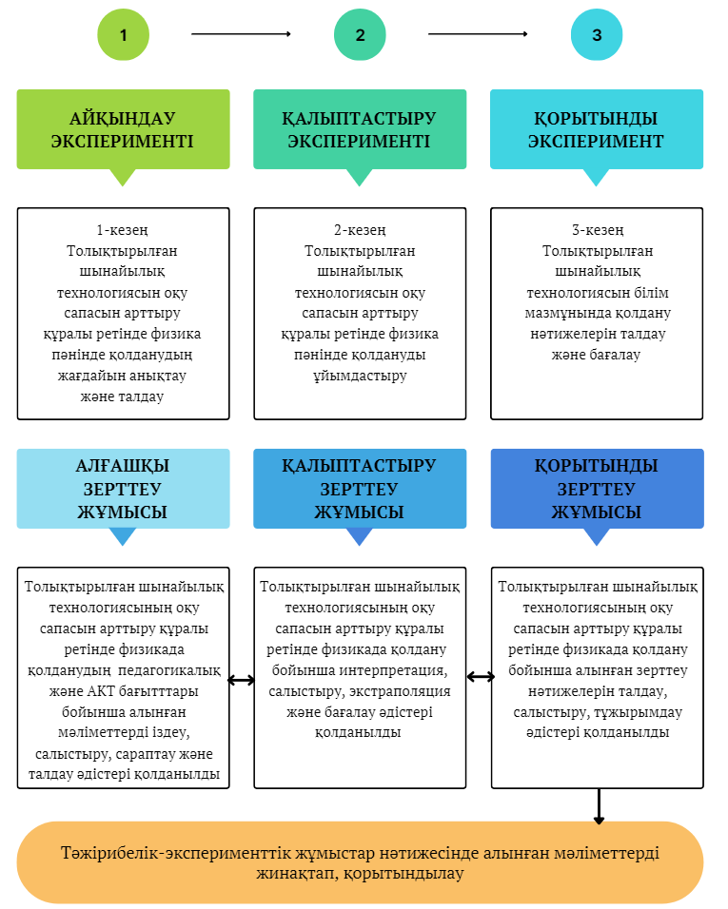
Сурет 20 – Эксперименттік жұмыс архитектурасы

Үздіксіз білім беруді цифрландыру аясында біз жалпы білім беретін орта мектептерде білім беру сапасын арттыру әдісі ретінде физиканы оқытуда толықтырылған шынайылық технологиясын қолдану жағдайын зерттедік. Біз білім беру бағдарламаларын мұқият қарастырып, толықтырылған шынайылықтың рөліне баса назар аудара отырып, пәнде ақпараттық-коммуникациялық технологияларды қолдану талаптарын бағаладық. Қазіргі уақытта физиканы оқытуда толықтырылған шынайылық технологиясының қалай қолданылатынын зерттедік және оның орта мектеп оқушыларының білім беру нәтижелерін жақсарту әлеуетінде қарастырдық. Бұл толықтырылған шынайылық технологиясының әртүрлі аспектілерін, соның ішінде оның ыңғайлылығын, бейімделуін және күрделі зертханалық жұмыстарды тереңірек түсінуге ықпал ету әлеуетін зерттеуді қамтыды.
Зеттеу базасы ретінде Астана қаласының әкімдігінің «Шейх Тәмим бен Хамад әл-Тәни атындағы №85 мектеп-лицей» ШЖҚ МКК, Astana Garden School жеке меншік мектебі, «Дарынды ер балаларға арналған «Білім инновация» лицей-интернаты» КММ таңдалды. Бұл кезеңде толықтырылған шынайылық технологиясы бойынша педагогикалық және АКТ бағытттары бойынша алынған мәліметтерді іздеу, салыстыру, сараптау және талдау әдістері қолданылды. Бұл жұмыстар толықтырылған шынайылық технологиясын оқыту сапасын арттыру құралы ретінде физика сабағында жалпы білім беретін орта мектепте қолдану жағдайын анықтауға мүмкіндік береді. Білім алушылардың сабақта толықтырылған шынайылық технологиялары негізінде физика пәнін оқу туралы түсініктерін білу мақсатында сауалнамалар дайындалып, ондағы сұрақтар мотивациялық, мазмұндық және техникалық деңгейлерге сәйкес жасақталды. Сонымен бірге физика пәні мұғалімдерімен әңгімелесу жүргізіліп, пікірлері тыңдалынды. Бұл зерттеулер оқу пәнін жаңа құрлымда ұсынуға алғышарттар ретінде қызымет етеді.
Біздің зерттеуіміздің негізі базасы ретінде үш оқу орны – Астана қаласының әкімдігінің «Шейх Тәмим бен Хамад әл-Тәни атындағы №85 мектеп-лицей» ШЖҚ МКК, Astana Garden School жеке меншік мектебі, «Дарынды ер балаларға арналған «Білім инновация» лицей-интернаты» КММ таңдалды. Зерттеудің осы кезеңінде біз AR ақпараттық-коммуникациялық технологияларының педагогикалық аспектілері ретінде көптеген зерттеу әдістемелерін қолдандық. Атап айтқанда, біз жиналған деректерді іздеу, салыстыру және жүйелі түрде зерттеу, деректерді жинау және талдау әдістерін қолдандық. Бұл процедуралар бізге жалпы білім беретін орта мектептің білім беру шеңберінде физика сабақтарында толықтырылған шынайылық технологияларын қолданудың қазіргі жағдайы туралы жан-жақты түсінік алуға мүмкіндік берді. Біз осы инновациялық оқу құралымен байланысты негізгі тенденцияларды, қиындықтарды және мүмкіндіктерді анықтай алдық, осылайша кейінгі зерттеулеріміздің негізін қаладық. Оқушылардың физиканы толықтырылған шынайылық технологиялары негізінде қабылдауы мен түсінуін бағалау үшін біз егжей-тегжейлі сауалнамалар жасадық. Осы сауалнамалар шеңберіндегі сұрақтар үш маңызды аспектке – мотивацияға, мазмұнға және техникалық шеберлікке ерекше назар аудара отырып құрастырылды. Мотивациялық аспект оқушылардың физика сабақтарында толықтырылған шынайылыққа деген қызығушылығы мен ынта-жігеріне қатысты болды. Мазмұн деңгейі толықтырылған шынайылықтың педагогикалық салдарына, атап айтқанда оның оқушылардың физикадағы зертханалық жұмыстарды түсінуі мен игеруіне әсеріне арналды. Соңғы ұйымдастырушылық деңгей оқушылардың толықтырылған шынайылық технологиясымен қаншалықты таныс екенін және оны қалай пайдалану керектігін түсінуге бағытталған. Сонымен қатар, біз таңдалған мектептердің физика мұғалімдерімен толықтырылған шынайылық технологиясын педагогикалық құрал ретінде қолдану бойынша олардың пікірлерін білу мақсатында сұхбат жүргіздік.
Қалыптастыру эксперименті барысында алдыңғы кезеңдегі мәліметтерді саралай отырып, толықтырылған шынайылық технологиясын оқыту сапасын арттыру құралы ретінде физика пәнінің білім мазмұнында жүзеге асырудың номативтік-құқықтық, талаптық, ғылыми-қолданбалы, ақпараттық-мазмұндық, компоненттік моделін жасау және оны тәжірибелік негіздеуге бағытталды. Бұл кезең 2020-2021 жылдың екінші жартысы, 2021-2022 оқу жылы және 2022-2023 оқу жылының бірінші жартысы аралығын қамтиды. Зерттеудің бақылау және эксперименттік топтарына 8-сынып оқушылары қатысты.
Қалыптастыру эксперименті кезінде біз алдын-ала жиналған деректерді мұқият жіктедік. Біздің назарымыз толықтырылған шынайылық технологиясын оқыту сапасын арттыру құралы ретінде физика пәнінің білім мазмұнында жүзеге асырудың номативтік-құқықтық, талаптық, ғылыми-қолданбалы, ақпараттық-мазмұндық, компоненттік моделін жасау және оны тәжірибелік негіздеуге бағытталды. Бұл кезең 2020-2021 оқу жылының екінші жартысынан 2022-2023 оқу жылының бірінші жартысына дейінгі кезеңді қамтыды. Біз мұны толықтырылған шынайылық технологиясының интеграциясы жүйелі түрде жүзеге асырылуын және кез келген кедергілерді немесе проблемаларды нақты уақыт режимінде анықтауға және шешуге мүмкіндік беретін үздіксіз үрдіс ретінде әзірледік. Осы кезеңге қатысушыларға келетін болсақ, біз 8-сынып оқушыларын алып, оларды бақылау және эксперименттік топтарға бөлдік. Оқушыларды осы білім деңгейіне тарту бізге толықтырылған шынайылық технологиясының тиімділігін күрделі физикалық тұжырымдамалар енгізілген контексте оқыту құралы ретінде бағалауға мүмкіндік берді, осылайша оның әлеуетін сенімді бағалауды қамтамасыз етті. Осы кезеңде оқушылардың белсенді қатысуы өте маңызды болды. Оқушылардың пікірлері мен үлгерімі үнемі қадағаланып, жазылып отырды. Бұл толықтырылған шынайылықтың әзірленіп жатқан моделіне түзетулер мен нақтылаулар енгізуге мүмкіндік берді. Физика бойынша оқу бағдарламасына толықтырылған шынайылық технологиясын енгізу және оның нақты әлемдегі әсерін бақылау арқылы біз көптеген практикалық деректерді жинай алдық. Бұл деректер біздің зерттеулеріміздің теориялық негіздерімен ұштастыра отырып, физиканы оқытудың сапасы мен тиімділігін арттырудың түпкі мақсатымен толықтырылған шынайылықтың интеграциялаудың кешенді моделін әзірлеуде одан әрі бағдар болды.
Астана қаласының әкімдігінің «Шейх Тәмим бен Хамад әл-Тәни атындағы №85 мектеп-лицей» ШЖҚ МКК 8-сынып оқушыларымен EdLab мобильді қосымшасымен физика пәні бойынша зертханалық жұмыстар жүргізіліп, толықтырылған шынайылық технологиясын қамтитын элементтері бар «3D модельдеу» авторлық бағдарламасы факультативтік пән ретінде білім мазмұнына енгізілді.
Astana Garden School жеке меншік мектебінің оқушыларымен толықтырылған шынайылық негізінде жасалған EdLab мобильді қосымшасын физика пәні бойынша зертханалық жұмыстарда қолданылды.
Астана қаласы «Дарынды ер балаларға арналған «Білім инновация» лицей-интернаты» КММ физика пәні бойынша зертханалық жұмыстарда толықтырылған шынайылық негізінде жасалған EdLab мобильді қосымшасы қолданылды.
Оқу үрдісінде қолдануға арналған толықтырылған шынайылық технологиясын қамтитын элементтері бар «3D модельдеу» оқу құралы дайындалып, апробациядан өтіп, баспадан басылып шықты. Онда пән мазмұнына сәйкес тақырыптар кең көлемде сипатталған, оқыту формалары ретінде дәріс, тәжірибелік және зертханалық сабақтар, білім алушылардың өздік және жобалық жұмыстары қолданылды.
Физика пәніне арналған толықтырылған шынайылық негізінде жасалған EdLab мобильді қосымшасы цифрлық білім беру ресурсы ретінде даярланды.
Қорытынды эксперименттік кезең 2022-2023 оқу жылының екінші жартысында өткізілді. Бұл кезеңде жасақтаған педагогикалық модельге сәйкес толықтырылған шынайылық технологиясын физика пәнінде оқыту сапасын арттыру құралы ретінде пайдалану жұмыстары жүргізілді. Осы соңғы кезеңде физика пәнінің оқу бағдарламасында толықтырылған шынайылық технологиясын практикалық қолданумен байланысты ауқымды жұмыстар жүргізілді. Сыныпта AR технологиясын қолдану иммерсивті және интерактивті оқу ортасын қамтамасыз етті, осылайша дәстүрлі оқыту әдістерін өзгертті және оқушылар үшін динамикалық білім беру тәжірибесін жасады. AR технологиясының физиканы оқытуға тиімділігі мен әсерін бағалау үшін бірқатар зерттеу әдістерін қолдандық. Бұл әдістерге сандық және сапалық талдауды жүргізуде маңызды рөл атқарған интерпретация, салыстыру, экстраполяция және бағалау әдістері кірді. Біздің тәжірибелік-эксперименттік жұмысымыздың тиімділігі мен сенімділігі математикалық және статистикалық әдістер арқылы тексерілді. Мұндай қатаң тәсіл біздің нәтижелеріміздің дұрыстығын қамтамасыз етті және толықтырылған шынайылық технологиясын физиканы оқытуға біріктірудің артықшылықтары туралы түпкілікті қорытынды жасауға көмектесті. Ғылыми тұжырымдарымыздың дәлдігін негіздеу үшін біз Карл Пирсонның параметрлік емес хи-квадрат ($X^{2}$) критерийін қолдандық. Бұл статистикалық әдіс эмпирикалық және теоретикалық жиіліктерді салыстыру арқылы эксперименттік нәтижелерімізді тексеруде маңызды рөл атқарды, осылайша біздің гипотезамыздың дұрыстығын дәлелдеді. Деректерді мұқият жинап, талдағаннан кейін біз осы эксперименттік кезеңде алынған нәтижелерді қорытындыладық. Бұл нәтижелер толықтырылған шынайылық технологиясының физика пәні бойынша білімге әсері туралы жан-жақты шолу жасайды, болашақ ғылыми жұмыстарға жетілдірулер мен білім берудің басқа салаларына жол ашады. Зерттеудің нәтижелері болашақ мамандар үшін бұданда да жақсы қосымшалар мен платформалар құруға идея болмақ.

Жалпы білім беретін орта мектепте оқыту сапасын арттыру құралы ретінде толықтырылған шынайылық технологиясын физика сабақтарында қолданудыдың критерийлері
Толықтырылған шынайылық технологиясын оқыту сапасын арттыру құралы ретінде физика пәнінде қолданудың тиімділігін тексеруге арналған тәжірибелік-эксперименттік жұмыстар үш кезеңнен тұрды (3.1-бөлім).
Эксперименттік нәтижелердің негізділігін қамтамасыз ету үшін толықтырылған шынайылық технологиясын қолдану критерийлерін белгілеу және оларды тиімді жүзеге асыуын қамтамасыз ету өте маңызды

Кесте 14 – Толықтырылған шынайылық технологиясын қолдану бойынша білім алушыларға арналған критерийлер сипаттамалары
Компонент | Критерий | Көрсеткіштер
Мотивациялық | Оқушыларды тарту | AR мүмкіндіктері мен қосымшаларына оқушылардың қызығушылығы мен қатысуын сипаттау.
Мотивациялық | Оқушылардың сенімділігі | Оқушылардың AR қолдану қабілетін, оқу тәжірибесін қалыптастыру кезінде әдістер мен құралдарға деген сенімділігін қалай қабылдайтынын сипаттау.
Мотивациялық | Оқыту нәтижелері | AR пайдалану кезінде оқушылардың тұжырымдамаларды түсінуі, дағдыларды дамыту және оқу жетістіктері қалай жақсаратынын сипаттау.
Мазмұндық | AR интеграциясының қолдану аясы | AR физика оқу бағдарламасында қай жерде қолданыла алатынын және оны қандай тақырыптар мен қызмет түрлерінде қолдануға болатынын анықтау.
Мазмұндық | AR интеграциясының тереңдігі | Физикадағы күрделі ұғымдарда AR қаншалықты қолданылатынын және бұл түсіну мен сыни ойлауды қалай жақсартатынын сипаттау.
Мазмұндық | Мазмұнның бейімделуі | AR интеграциясында қолданылатын мазмұнның сәйкестігін және мазмұнның физика пәнінің оқу мақсаттарына қаншалықты сәйкес келетінін бағалау
Ұйымдастырушылық | Инфрақұрылым | AR инфрақұрылымының болуы мен қолжетімділігін, сондай-ақ оны білім беру ортасына енгізуді қолдау деңгейін бағалау.
Ұйымдастырушылық | Мұғалімдерді даярлау | Тапсырмалардың уақтылы орындалуын және оқу нәтижелеріне қол жеткізуді қамтамасыз ететін AR енгізуді жоспарлау, бақылау және бағалау сипаттамасы.
Ұйымдастырушылық | Бағалау және өзін-өзі бағалау | Оқушылардың үлгерімін және AR енгізудің жалпы табысын өлшеуге арналған бағалау құралдарының тиімділігін бағалау.

Әрбір компонент үшін критерийлер мен көрсеткіштерді тағайындау әзірленген модельдің тиімділігін анықтау үшін жүргізілген педагогикалық эксперименттің негізгі параметрлерін түсіну үшін қажет. Осы критерийлерді және оларға сәйкес көрсеткіштерді зерттей отырып, біз AR технологиясының оқушылардың оқу тәжірибесі мен нәтижелеріне қалай әсер ететіні туралы тереңірек түсінік ала аламыз. Төменде толықтырылған шынайылық технологиясын пайдаланушыларға арналған критерийлердің сипаттамалары егжей-тегжейлі қарастырылады (14-кесте):
Мотивациялық критерийлер:
- оқушылардың қызығушылығы: толықтырылған шындық технологиясын пайдалану оқушылардың қызығушылығын қалай оятатынын бағалау. Бұл олардың жаңа ұғымдарды зерттеуге деген ұмтылысын, материалдарды түсінуі мен сұрақтар қоюға немесе қосымша ақпарат іздеуге бейімділігін бағалауды қамтиды;
- оқушылардың өзін-өзі қабылдауы: толықтырылған шынайылық технологиясын қолдану кезінде оқушылардың өз қабілеттерін қабылдауын өлшеу. Бұл олардың AR құралдары мен әдістерін қолдануға деген сенімділігін, AR-дің білім беру үрдісіндегі артықшылықтарын мойындауын бағалауды қамтиды;
- оқыту нәтижелері: толықтырылған шынайылық технологиясының оқушылардың тұжырымдамаларды түсінуіне, дағдыларды дамытуға және жалпы оқу үлгеріміне әсерін бағалау. Бұл AR түсінуді, сыни ойлауды, проблемаларды шешу қабілеттерін және бағалау өнімділігін жақсартуға қалай ықпал ететінін зерттеуді қамтиды.
Мазмұндық критерийлері:
- AR интеграциясының қолдану аясы: толықтырылған шынайылық технологиясын физика оқу бағдарламасына біріктіру үшін қолдану спектрі мен мүмкіндіктерін анықтау. Бұл оқушылардың түсінігі мен сабаққа белсенді қатысуын жақсарту үшін AR тиімді пайдаланылуы мүмкін тақырыптарды, әрекеттерді және тұжырымдамаларды анықтауды қамтиды;
- AR интеграциясының тереңдігі: толықтырылған шынайылық технологиясының физика пәнінің зертханалық жұмыстарында қаншалықты тиімді қолданғанын бағалау. Бұл AR оқушылардың зертханалық жұмыстарды түсінуін тереңдетеді, сыни ойлауды жоғарлатады және жоғары деңгейлі дағдыларды дамытуды зерттеуді қамтиды;
- мазмұнның өзектілігі: AR интеграциясында қолданылатын мазмұнның сәйкестігі мен физика пәнінің оқу мақсаттары мен міндеттерін бағалау. Бұл AR тәжірибесінің мағыналы, тартымды және оқушылардың қажеттіліктеріне, қызығушылықтары мен қабілеттеріне бейімделуін қамтамасыз етуді қамтиды.
Ұйымдастырушылық критерийлер:
- инфрақұрылым: білім беру ортасында толықтырылған шынайылық технологиялары инфрақұрылымының болуын, қолжетімділігін және сапасын зерттеу. Бұл AR қабылдауды қолдау деңгейін, қажетті жабдықтар мен бағдарламалық жасақтаманың болуын және мектептің технологияны қолдау және жаңарту қабілетін бағалауды қамтиды;
- уақытты басқару және бақылау нүктелері: толықтырылған шынайылық технологиясын енгізуге байланысты жоспарлау, бақылау үрдістерін бағалау. Бұл тапсырмаларды уақтылы орындауды, оқу нәтижелеріне қол жеткізуді, сондай-ақ прогресті бақылауды және қажет болған жағдайда түзетуді қамтамасыз етуді қамтиды;
- бағалау құралдары: оқушылардың үлгерімін және AR қабылдаудың жалпы табысын өлшеу үшін қолданылатын бағалау құралдары мен әдістерінің тиімділігі мен орындылығын бағалау. Бұл бағалау оқушылардың түсінігін қаншалықты жақсы көрсететінін зерттеуді, дағдыларды дамытуды және толықтырылған шынайылық технологиясын пайдаланудағы жетістіктерді қамтиды.
Осы критерийлерді және олармен байланысты көрсеткіштерді мұқият зерттей отырып, оқытушылар мен зерттеушілер AR негізіндегі білім беру модельдерінің үздіксіз дамуы мен жетілдірілуіне ықпал ететін оқушылардың оқу тәжірибесі мен нәтижелерін жақсартудағы AR технологиясының тиімділігі туралы құнды ақпарат ала алады.
Толықтырылған шынайылық технологиясын жалпы білім беретін орта мектептің физика пәнінің білім беру мазмұнына оқыту сапасын арттыру құралы ретінде енгізуге әртүрлі әдістермен қол жеткізуге болады. Бұл тұрғыда біз білімді игерудің үш деңгейіне негізделген AR технологиясын сәтті енгізу критерийлерін бағалаймыз: төмен, орта және жоғары. Төмендегі кестеде бұл деңгейлер мотивациялық, мазмұнды және ұйымдастырушылық компоненттер бойынша берілген (15-кесте).

Кесте 15 – Толықтырылған шынайылық технологиясын қолдану бойынша оқушылардың тәжірибелік білімі жетілген тұлғаны қалыптастырудың компоненттері, критерийлері мен деңгейлері
Компонент-тер | Критерийлер | Төменгі деңгей | Орташа деңгей | Жоғары деңгей
Мотивация-лық | Оқу үрдісіне деген қызығушылық пен белсенділіктің болмауы. | Толықтырылған шынайылық технологиясын физика сабақтарында қолданып үйренудің болашақта қажетті екенін тусінбейді. Оқуға деген ынтасы мен өз бетінше білім алу деңгейінің төмендігі. | Толықтырылған шынайылық технологиясын физика сабақтарында қолданудың болашақта қажеттілігі мен маңыздылығын түсінеді. Үйренуге танымдық белсенділік көрсете алалды, бірақ білімі таяз. | Толықтырылған шынайылық технологиясын физика сабақтарында қолданудың маңыздылығы мен мүмкіндіктерін жетік түсінеді. AR технологиясы бойынша білімі терең және қосымша тапсырмаларды орындауға ұмтылысы жоғары.
15-кестенің жалғасы
Мазмұндық | Толықтырыл-ған шынайылық технологиясы бойынша арнайы теориялық білімдерді меңгеруі. | Толықтырылған шынайылықты физика пәнінде қолдану бойынша білімінің болмауы немесе төменгі деңгейде болуы. Виртуалды лабараториялар-мен жұмыс жасауды білмеуі. | Толықтырылған шынайылық технологиясын физика сабақтарында қолдану бойынша базалық білімдер көлеміне ие. Оқуға қызығушылығы бар. Толықтырылған шынайылық технологиясын қолдана алады, бірақ кейбір тапсырмаларды орындау барысында технологияны қолдану бойынша білімі терең емес. | Толықтырылған шынайылық технологиясын физика сабақтарында қолдану қабілеті жоғары.Технология-ны қолдану бойынша қажетті білімге ие және алған білімдерін зертханалық жұмыстарды жасауда пайдаланады.
Ұйымдасты-рушылық | Толықтырыл-ған шынайылық технологиясын физика сабақтарында интеграциялау қабілетінің болуы, зертханалық жұмыстарда технологияны еркін қолдану. | Толықтырылған шынайылық технологиясын физика сабақтарында қолдануда тиімді әдістерді таңдай алмайды, қажетті білік, дағдылары қалыптаспаған. Интеграциялау қабілетінің болуы, зертханалық жұмыстарда технологияны қолдана алмайды. | Толықтырылған шынайылық технологиясын физика сабақтарында қолдануға қажетті қарапайым әдіс-тәсілдерді біледі. Интеграциялау қабілеті бар, алайда зертханалық жұмыстарда технологияны пайдалануда қиындықтар тудырады. | Толықтырылған шынайылық технологиясын физика сабақтарында қолдануға қажетті әдіс-тәсілдерді таңдай алады, қажетті білік, дағдылары қалыптасқан. Интеграциялау қабілеті бар, зертханалық жұмыстарда технологияны еркін түрде пайдалана алады.

Зерттеу барысында әзірленген педагогикалық модельдің нәтижелік-бағалау компоненті мотивациялық, мазмұндық және ұйымдастырушылық аспектілерді қамтыды. Бұл компонент арқылы физикадан білім беру сапасы мен оқушылардың AR технологиясын қолдану дағдыларының дамуы бағаланды. Мотивациялық критерий оқушылардың қызығушылықтарын пайдалана отырып, оқу үрдісіне тартуды көздеді. Мазмұндық критерийі AR интеграциясын жан-жақты түсінуге және оны білім беру мазмұны аясында қолдануға бағытталған. Ұйымдастыру критерийі арқылы AR инфрақұрылымының қолжетімділігі мен оның білім беру ортасына интеграциялануын қолдау деңгейі бағаланды. Бұл критерий сонымен қатар оқушылардың жетістіктерін және AR енгізудің жалпы табыстылығын өлшеу үшін бағалау құралдарының тиімділігін ескеруді талап етті.
Педагогикалық эксперименттің бастапқы кезеңінде 15 сұрақтан тұратын сауалнама дайындалды. Оның мақсаты оқушылардың AR технологиясы бойынша теориялық білімдері мен дағдыларын бағалау, сондай-ақ олардың мотивациялық көзқарастарын өлшеу болды. Физика пәнінен білім сапасы физика пәні мұғалімі алған басқа тест тапсырмалары арқылы бағаланды. Ал толықтырылған шынайылық бойынша сауалнама Google Drive бұлттық қызметін пайдалану арқылы жүргізілді. Сауалнама респонденттердің уақыты мен жауаптарын сақтау үшін жинақталған деректер мен Google электрондық кестелерінің көрнекі көрінісін қамтитын Google Forms (21-сурет) көмегімен жасалды. Анонимділік үшін жеке мәліметтер, соның ішінде электрондық пошта мекенжайлары көрсетілмегенін ескеру маңызды. Оқушыларға сауалнама сілтемесі сыныптың WhatsApp чаты арқылы берілді.

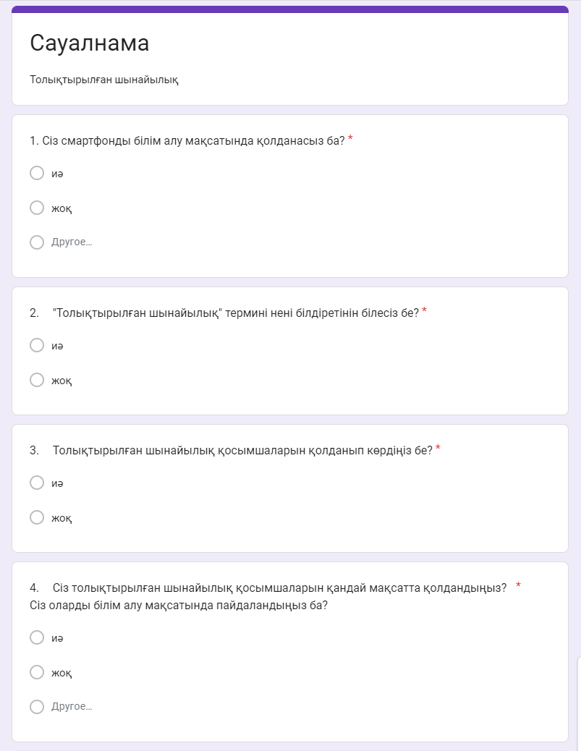
Сурет 21 – Google Forms көмегімен дайындалған сауалнама
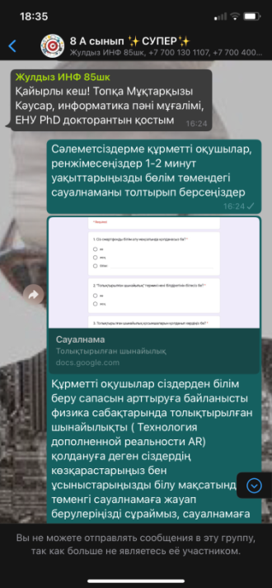 | 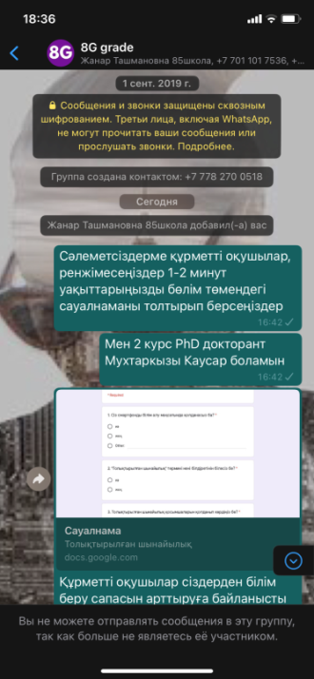 | 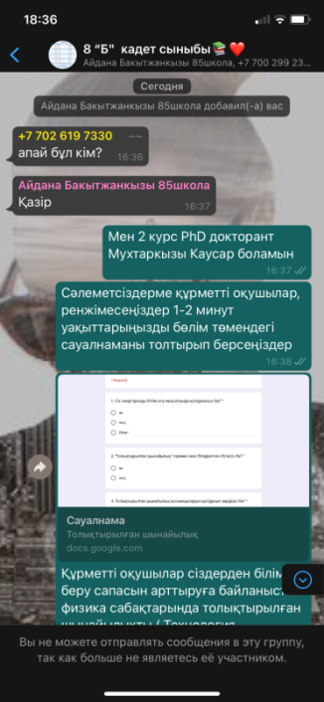
Сурет 22 – Оқушыларға WhatsApp чатқа жіберілген ссылкадан көрініс

Google-дегі жауаптардың қысқаша кестелік көрінісі сауалнама нәтижелерін қарапайым және пайдаланушыға ыңғайлы талдауға ықпал етті (23-сурет).

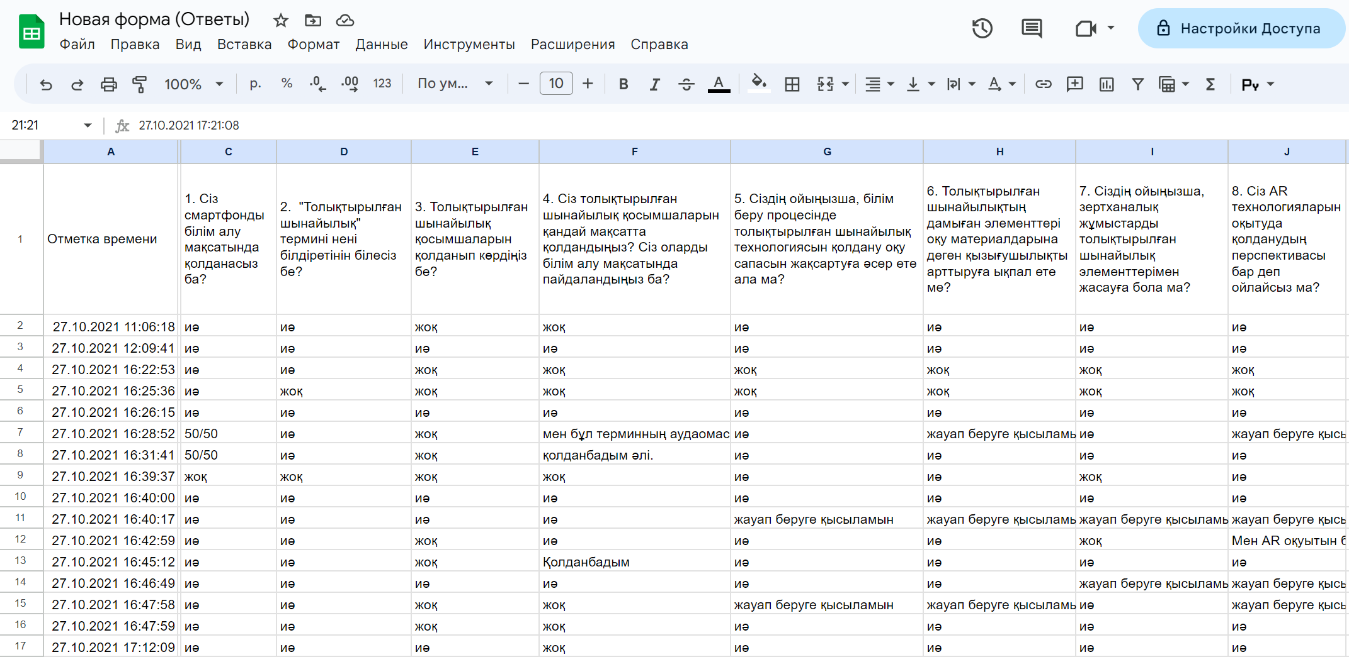
Сурет 23– Google кесте түріндегі сауалнама нәтижелерінің көрінісі

Толықтырылған шынайылық технологиясын физика пәнінің зертханалық жұмыстарында қосымша құрал ретінде пайдануға дейінгі оқушылармен жүргізілген сауалнама нәтижелері мен мазмұнына талдау жүргізейік (16-кесте).
Кесте 16 – толықтырылған шынайылықты қолданғанға дейінгі жүргізілген сауалнама нәтижелері
№ | Сауалнама бойынша сұрақтар | Жауап нұсқалары | Нәтижелік көрсеткіш экспериментке дейін
1 | Сіз смартфонды білім алу мақсатында қолданасыз ба? | иә | 72,7%
1 | Сіз смартфонды білім алу мақсатында қолданасыз ба? | жоқ | 10,4%
1 | Сіз смартфонды білім алу мақсатында қолданасыз ба? | өз жауабым | 16,9%
2 | «Толықтырылған шынайылық» термині нені білдіретінін білесіз бе? | иә | 46,8%
2 |  | жоқ | 53,2%
3 | Толықтырылған шынайылық қосымшаларын қолданып көрдіңіз бе? | иә | 24,7%
3 | Толықтырылған шынайылық қосымшаларын қолданып көрдіңіз бе? | жоқ | 75,3%
4 | Сіз толықтырылған шынайылық қосымшаларын қандай мақсатта қолдандыңыз? Сіз оларды білім алу мақсатында пайдаландыңыз ба? | иә | 40,3%
4 |  | жоқ | 44,2%
4 |  | өз жауабым | 15,5%
5 | Сіздің ойыңызша, білім беру үрдісінде толықтырылған шынайылық технологиясын қолдану оқыту сапасын жақсартуға әсер ете ала ма? | иә | 58,4%
5 |  | жоқ | 13%
5 |  | жауап беруге қысыламын | 22,1%
5 |  | өз жауабым | 6,5%
6 | Толықтырылған шынайылықтың дамыған элементтері оқу материалдарына деген қызығушылықты арттыруға ықпал ете ме? | иә | 62,3%
6 |  | жоқ | 13%
6 |  | жауап беруге қысыламын | 20,6%
6 |  | өз жауабым | 4,1%
7 | Сіздің ойыңызша, зертханалық жұмыстарды толықтырылған шынайылық элементтерімен жасауға бола ма? | иә | 55,6%
7 |  | жоқ | 20,8%
7 |  | жауап беруге қысыламын | 23,6%
8 | Сіз AR технологияларын оқытуда қолданудың перспективасы бар деп ойлайсыз ма? | иә | 51,9%
8 |  | жоқ | 11,7%
8 |  | жауап беруге қысыламын | 32,5%
8 |  | өз жауабым | 3,9%
9 | Сіздің ойыңызша, толықтырылған шынайылық технологиясын физика сабағында қолдану оқуға деген ынтаны арттыруға ықпал ете ала ма? | иә | 68,8%
9 |  | жоқ | 11,7%
9 |  | жауап беруге қысыламын | 16,9%
9 |  | өз жауабым | 2,6%
10 | Толықтырылған шынайылық технологиясын физика пәнінің зертханалық жұмыстарына интеграциялау қаншалықты тиімді деп ойлайсыз? | өте тиімді | 12,1%
10 |  | тиімділігі орташа | 36,3%
10 |  | бейтарап | 48,9%
10 |  | мүлдем тиімді емес | 2,7%
11 | Толықтырылған шынайылық құралдары дәстүрлі әдістермен салыстырғанда физика бойынша зертханалық жұмыстарды интерактивті және қызықты етеді деп ойлайсыз ба? | иә | 28,7%
11 |  | жоқ | 8,3%
11 |  | бейтарап | 23,1%
11 |  | өз жауабым | 39,9%

16-кестенің жалғасы
12 | Егер сізде дәстүрлі зертханалық құрылғылар мен толықтырылған шынайылық құрылғылары арасында таңдау болса, физикалық зертханалық жұмыстар үшін қайсысын қолданар едіңіз? | дәстүрлі зертханалық құралдар | 23,5%
12 |  | толықтырылған шынайылық құралдары | 16,8%
12 |  | артықшылық жоқ | 33,2%
12 |  | өз жауабым | 26,5%
13 | Толықтырылған шынайылық құралдары физикалық эксперименттер жүргізу үшін қауіпсіз ортаны қамтамасыз ете алады деп сенесіз бе? | иә | 58,5%
13 |  | жоқ | 2,8%
13 |  | өз жауабым | 38,7%
14 | Физика бойынша зертханалық жұмыстарды жүргізу әдістерін революциялаудағы толықтырылған шынайылықтың болашақ әлеуетін қаншалықты оптимистік бағалайсыз? | жоғары | 39,7%
14 |  | төмен | 27,2%
14 |  | бейтарап | 15,3%
14 |  | өз жауабым | 17,8%
15 | Әзірленген сұрақтар сізге түсінікті болды ма? | иә | 71%
15 | Әзірленген сұрақтар сізге түсінікті болды ма? | жоқ | 10,9%
15 | Әзірленген сұрақтар сізге түсінікті болды ма? | өз жауабым | 18,1%

Сауалнамамыздың алғашқы сұрағы арқылы оқушылардың 72,7% бөлігі смартфонды білім алу мақсатында қолданатынын көруімізге болады. Осы оқушыларға тиімді жасалған мобильді қосымшалар арқылы сапалы білім беруге, алған білімдерін тереңдете отырып арнайы ортаны қажет етпестен зертханалық жұмыстарды ерікті түрде жасауға дағдыларын дамытуға көмектесу қажеттілігін байқауға болады.
Екінші сұрақ арқылы AR тиімді білім беру құралдарының бірі болғанмен Қазақстандық мектеп оқушыларның ол туралы хабарының аздығын көруге болады. Жаңа технологиялар заманында бұндай білім беру құралдарымен оқушыларды таныстыру, қажет болған жағдайда қосымша құрал ретінде қолдану қазіргі заман талаптарының бірі болғандықтан, оқушыларды бұндай технологиялармен таныстыру маңызды.
Сауалнаманың үшінші сұрағынан оқушылардың 24,7% бөлігі ғана толықтырылған шынайылық қосымшаларын қолданғанмен, қалған 75,3% бұл қосымшаны қолдану дағдылары жоқ екені көрінді.
Төртінші сұрақта оқушылардың 44,2% бөлігі толықтырылған шынайылық технологияларын білім алу мақсатында қолдану дағдыларының жоқтығын тек 40,3% бөлігінің ғана бұл технологияны қолданып көргендігін көреміз. Бұл арқылы оқушылардың толықтырылған шынайылық технологиясының қызыметі мен мүмкіндіктерін толық білмейтіндігін көреміз.
Бесінші сұрақ жауабынан оқушылардың толықтырылған шынайылық технологияларын оқу сапасын арттыру мақсатында қолдануға байланысты пікірлерінің оң екенін байқауға болады. Өз жауаптарын жазған оқушылар бұл технологиямен таныс емес екенін бірақ танысқан соң ынгайлы болса қолдануға деген ынталарын көрсеткен.
Алтыншы сұрақта мотивациялық компонент тобына кіретіндіктен, оқушылардың толықтырылған шынайылық технологиясын қолдануда 62,3% көрсеткішпен оң көзқарасқа ие екенін көреміз.
Жетінші сұрақтан толықтырылған шынайылықтың не екенін біраз оқушы білмегеніне қарамастан оқушылардың жаңа технологияны қолдануға деген ынтасының жоғары екенін көруге болады.
Сегізінші сұраққа көбі «иә» деп жауап берген, яғни оқушылар жаңа технологияларды біліп қана қоймай, оларды білім беру саласы бойыншада бағалай алатынын, оқушылардың жауабы арқылы жаңа технологиялар арқылы білім берудің ұтымдылығын байқауға болады.
Тоғызыншы сұрақтан оқушылардың зертханалық жұмыстарды басқаша форматта жасауға деген ұмтылысын көруге болады.
Он бірінші сұрақ физика бойынша зертханалық жұмыстар кезінде кезінде оқушылардың түсінігін арттыруда толықтырылған шынайылықтың болжамды тиімділігін түсінуге бағытталған.
Он екінші сұрақ респонденттердің толықтырылған шынайылық құралдарын физика бойынша зертханалық жұмыстарда, әсіресе дәстүрлі әдістемелермен салыстырғанда интерактивтілік пен белсенділікті арттыруға ықпал ететін дәрежесін қалыптастыруды бағалауға бағытталған.
Он үшінші сұрақ оқушылардың физика пәнінің зертханалық жұмыстарын жүргізу кезінде дәстүрлі әдістерге қауіпсіз балама ретінде толықтырылған шынайылық құралдарының әлеуетін қабылдауын көрсетуге арналған.
Он төртінші сұрақ респонденттің толықтырылған шынайылық құралдарының физика бойынша зертханалық жұмыстараға дәстүрлі көзқарасты өзгерту қабілетіне деген сенімділік деңгейін бағалауға бағытталған.
Ал соңғы сұраққа көбісі «иә» деп жауап бергеніне қарап оқушыларға сауалнаманың қиындық тудырмағанын, бірақ толықтырылған шынайылықты оқушылардың көбі біле бермейтіні, сондықтан жауап бере алмағанын байқаймыз.
Толықтырылған шынайылықтың не екенін білмеген оқушылар үшін біраз қиындықтар тудырғанын байқадық. Сауалнама аяқталғаннан кейін оқушыларға түсіндіру жұмыстары жүргізіліп, бақылау және эксперименттік топтарға бөліп, AR технологиясымен жұмыс жасағаннан кейін осы сауалнама қайта алынды. Эксперименттен кейін оқушыларға бұл термин түсінікті болғанын байқадық.
Айқындаушы эксперимент кезінде жүргізілген сауалнама нәтижелерін талдау арқылы келесідей қорытындылар жасаймыз:
- оқушылардың толықтырылған шынайылық технологиялары жайында аздаған мағлұматтары болғанмен, оларды физика пәнінде қолдануға болатыны туралы білмейді;
- зерттеуге қатысқан оқушылардың басым бөлігі толықтырылған шынайылық технологиясының перспективті бағыттары жайында толық таныс емес;
- оқушылардың толықтырылған шынайылық технологиясын үйренуге, қолдануға деген қызығушылықтары бар.
Эксперименттің бастапқы кезеңінде алынған нәтижелерден оқушылардың бақылау және эксперименттік топтарында толықтырылған шынайылық технологиясы туралы шектеулі теориялық түсінік пен меңгеруді көрсетті. Бұл физика пәні бойынша жалпы орта мектептің оқу бағдарламасына толықтырылған шынайылық технологиясын енгізу қажеттілігін көрсетеді.
Біздің зерттеудің бастапқы кезеңінің нәтижелеріне сүйене отырып, қалыптастырушы эксперименттің критерийлері белгіленді (15-кесте).
Қалыптастырушы эксперимент кезінде толықтырылған шынайылық технологиясын жалпы білім беретін орта мектептің білім мазмұнында жүзеге асыру үшін «Информатика», «Физика», «3D модельдеу» пәнідері маңызды рөл атқарады. Білім беру мазмұнының қайта қаралған құрылымы оқушыларға осы саладағы білімді, құзыреттілікті және кәсібилікті дамытуға мүмкіндік бере отырып, оқыту нәтижелеріне оң әсер етті.
Эксперименттік кезеңнің мақсаттарына сәйкес оқу пәндері бойынша оқу жоспарлары әзірленді және олардың тиімділігі практикалық қолдану арқылы бағаланды. Оқу үрдісіне арналған пәндердің оқу-әдістемелік кешендері, толықтырылған шынайылық технологиясын қамтитын элементтері бар «3D модельдеу» авторлық бағдарламасы, «EdLab» мобильді қосымшасы даярланып, пәнді оқыту барысында қолданылды.
Оқыту нәтижелері – оқушылардың оқу үрдісінің немесе оның нақты сегменттерінің шарықтау шегінде білім мен түсіністік таныту қабілетін білдіреді. Негізгі міндет – оқушылардың алған білімдерін, дағдыларын, тәжірибесін, жеке қасиеттерін және оқу барысында алған перспективаларын шебер қолдану. Оқыту нәтижелері бағдарламаның мақсаттары мен болжамды нәтижелерін көрсететін белгілі бір құзыреттілікті қалыптастыруға бағытталған. Қайта қаралған білім беру бағдарламасы шеңберінде оқытудың көрсетілген нәтижелеріне қол жеткізу бағалаудың нақты әдістемелерін енгізудің арқасында қол жеткізуге болатын осы оқу бағдарламасын жан-жақты игеру үшін негіз қалаушы талап болып табылады [196-200].
Тәжірибелік-эксперименттік жұмыстарды құру кезеңінің де, соңғы кезеңнің де негізі эксперименттік жұмысты ұйымдастыру схемасында көрсетілгендей анықтау кезеңінде алынған деректерді зерттеуге, салыстыруға және бағалауға негізделген.

3.3 Жалпы білім беретін орта мектепте оқыту сапасын арттыру құралы ретінде толықтырылған шынайылық технологиясын физика сабақтарында қолдануды жүзеге асырудың тәжірибелік-эксперименттік жұмыстарының нәтижелері
Тәжірибелік-эксперименттік жұмыстарды ұйымдастыру үш бөлек кезеңнен тұрды. Педагогикалық эксперимент 2020-2021, 2021-2022, 2022-2023 қамтитын оқу жылдары аралығында жүзеге асты. Астана қаласының әкімдігінің «Шейх Тәмим бен Хамад әл-Тәни атындағы №85 мектеп-лицей» ШЖҚ МКК толықтырлған шынайылық негізінде жасалған EdLab мобильді қосымшасы физика пәнінде қолданысқа ендіріліп, факультатив ретінде толықтырылған шынайылық технологиясын қамтитын элементтері бар «3D модельдеу» авторлық бағдарламасы білім мазмұнына ендірілді, Astana Garden School-жеке меншік мектепте физика пәні бойынша EdLab мобильді қосымшасы «Электор тогы» тарауы бойынша зертханалық жұмыстарда қолданысқа енгізілді және оң нәтижелер алынды, «Дарынды ер балаларға арналған «Білім инновация» лицей-интернаты» КММ-де толықтырлған шынайылық негізінде жасалған физика пәні бойынша EdLab мобильді қосымшасын оқу үрдісінде қолданысқа енгізілді және эксперименттік жұмыстар жүргізілді. Тәжірибелік-эксперименттік жұмыстарға 3 мектеп, 6 сынып, 168 оқушы қатысты (17-кесте).

Кесте 17 – Педагогикалық экспериментке қатысқан білім алушылар саны
Мектеп атауы | Сынып | Оқушылар саны |  | Мектеп бойынша барлығы
Мектеп атауы | Сынып | Эксперимент | Бақылау | Мектеп бойынша барлығы
Астана қаласының әкімдігінің «Шейх Тәмим бен Хамад әл-Тәни атындағы №85 мектеп-лицей» ШЖҚ МКК | 8А, 8Б, 8Г | 44 | 39 | 83
Astana Garden School-жеке меншік мектебі | 8A, 8B | 20 | 18 | 38
«Дарынды ер балаларға арналған «Білім инновация» лицей-интернаты» КММ | 8A, 8B, 8C | 23 | 24 | 47
Барлығы |  | 87 | 81 | 168

Зерттеудің бастапқы кезеңінде айқындау эксперименті жүргізілді, алынған нәтижелер келесі кестеде көрсетілген (18-кесте).

Кесте 18 – Айқындау экспериментінің нәтижесі
Толықтырылған шынайылық технологиясын оқу сапасын арттару құралы ретінде физика сабақтарында қолдану компоненттері мен критерийлері |  | Төменгі деңгей |  | Орташа деңгей |  | Жоғары деңгей
компонент | критерий | ЭТ  % | БТ  % | ЭТ  % | БТ  % | ЭТ  % | БТ  %
Мотивациялық | AR мүмкіндіктері мен қосымшаларына оқушылардың қызығушылығы мен қатысуы | 25,29 | 30,86 | 55,17 | 55,56 | 19,54 | 13,58
Мазмұндық | AR физика оқу бағдарламасында қолдану және оны қандай тақырыптар мен қызмет түрлерінде пайдалануға болатынын анықтау | 40,23 | 44,44 | 48,28 | 46,91 | 11,49 | 8,64
18-кестенің жалғасы
Ұйымдастыру-шылық | Тапсырмалардың уақтылы орындалуын және оқу нәтижелеріне қол жеткізуді қамтамасыз ететін AR енгізуді жоспарлау, бақылау және бағалау | 41,38 | 48,15 | 52,87 | 48,15 | 5,75 | 3,70
Деңгейлер бойынша көрсеткіштердің орташа мәні |  | 35,63 | 41,15 | 52,11 | 50,21 | 12,26 | 8,64
 |  | 38,39 |  | 51,16 |  | 10,45

Айқындау кезеңінде эксперименттік топ оқушыларының жауаптарын мұқият зерттей отырып, олардың толықтырылған шынайылық технологиялары бойынша теориялық білімдері мен қабілеттерінің шектеулі жиынтығы бар екендігі айқын болады. Толықтырылған шынайылық технологиясын қолдану дағдылары жетіспейтіндігі айқын көрінді. Мазмұны бойынша да, ұйымдастырушылық аспектілері бойынша да орташа деңгей 53%-дан төмен болып қалады. Алайда, оқушылар физика пәнінде толықтырылған шынайылық технологиясын қолдануға ынталы екені көрінді. Мотивациялық аспектке келетін болсақ, орташа деңгей 55,17%, ал жоғары деңгей 19,54% көрсеткішін көрсетті.
Диаграмма арқылы оқушыларға арналған толықтырылған шынайылық технологиясы бойынша жүргізілген айқындау экспериментінің нәтижелерін көрейік (24-сурет).

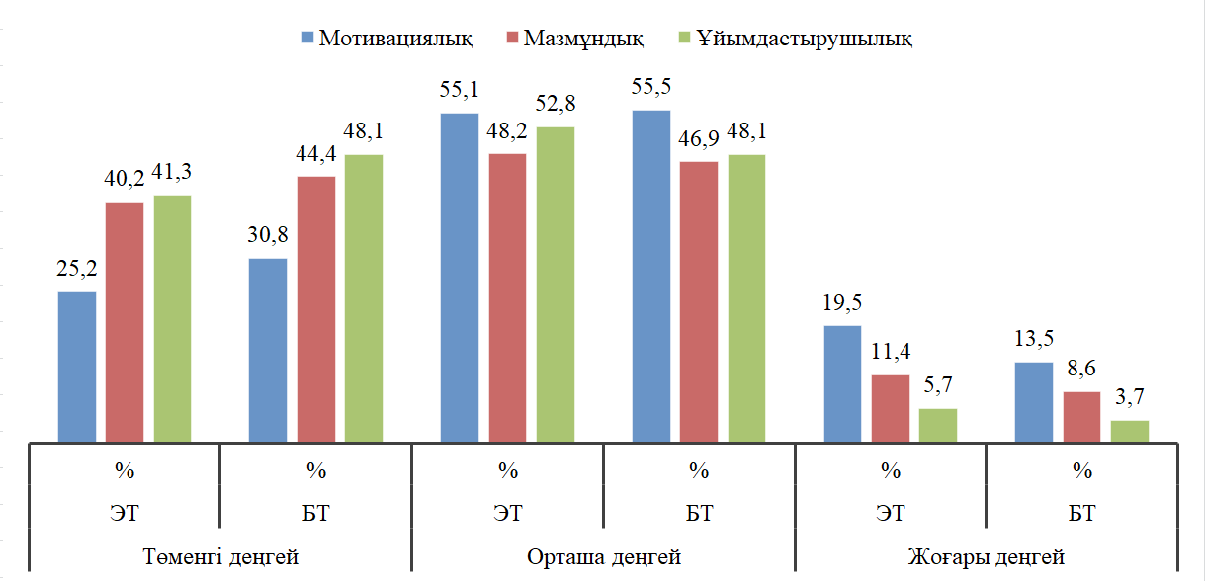
Сурет 24 – Айқындау эксперименттің нәтижесі

Ұсынылған 28-кестеден эксперименттік және бақылау топтарында жүргізілген айқындау экспериментінің нәтижелері ұқсастықтарды көрсететіні анық болады. Осы нәтижелерді талдау кезінде бақылау тобының оқушылары толықтырылған шынайылық технологиясында шектеулі түсіністік пен құзыреттілікті көрсеткені айқын болады. Сонымен қатар, толықтырылған шынайылық технологиясын қолдана білу жеткіліксіз дамыған. Бақылау тобы үшін мазмұндық және ұйымдастырушылық компоненттер бойынша жиынтық орташа көрсеткіш 53%-дан аспады. Сонымен қатар, оқушылардың толықтырылған шынайылық технологиясына деген қызығушылығын бағалауға арналған мотивациялық факторды қарастырған кезде орташа деңгей 55,56% құрайды, ең жоғары деңгей 19,54% құрайды.
Айқындау экспериментінің нәтижесі бойынша екі топтағы жалпы оқушылардың толықтырылған шынайылық технологиясы бойынша білім, білік даңдыларының төмен деңгейде екендігін көрсетті.
Зерттеудің екінші кезеңінде жүргізілген қылыптастырушы экспериментінің нәтижелерімен танысу үшін оқушылар толықтырылған шынайылық технологиясын қолдана отырып физика бойынша зертханалық жұмыстарды аяқтағаннан кейін сауалнама жүргізілді. Осы кезеңде де эксперименттік және бақылау топтарына педагогикалық модельде қарастырылған компоненттер мен критерийлерге сәйкес келетін сұрақтар қойылды. Біз екі топтағы оқушылардың толықтырылған шынайылық технологиясын физиканың зертханалық жұмыстарында қолдану деңгейлері бойынша жіктелген қылыптастырушы эксперименті арқылы алынған жауаптарына салыстырмалы талдау жасаймыз (19-кесте).

Кесте 19 – Қалыптастырушы экспериментінің нәтижесі
Толықтырылған шынайылық технологиясын оқу сапасын арттару құралы ретінде физика сабақтарында қолдану компоненттері мен критерийлері |  | Төменгі деңгей |  | Орташа деңгей |  | Жоғары деңгей
компонент | критерий | ЭТ  % | БТ  % | ЭТ  % | БТ  % | ЭТ  % | БТ  %
Мотивациялық | AR мүмкіндіктері мен қосымшаларына оқушылардың қызығушылығы мен қатысуы | 4,60 | 28,39 | 68,96 | 53,09 | 26,44 | 18,52
Мазмұндық | AR физика оқу бағдарламасында қолдану және оны қандай тақырыптар мен қызмет түрлерінде пайдалануға болатынын анықтау | 5,74 | 35,80 | 71,27 | 51,85 | 22,99 | 12,35
19-кестенің жалғасы
Ұйымдастырушылық | Тапсырмалардың уақтылы орындалуын және оқу нәтижелеріне қол жеткізуді қамтамасыз ететін AR енгізуді жоспарлау, бақылау және бағалау | 6,90 | 38,27 | 72,41 | 56,79 | 20,69 | 4,94
Деңгейлер бойынша көрсеткіштердің орташа мәні |  | 5,75 | 34,15 | 70,88 | 53,91 | 23,37 | 11,94
 |  | 19,95 |  | 62,40 |  | 17,65

Зерттеудің екінші кезеңінде жүргізілген қалыптастырушы экспериментінің нәтижелерін бағалау эксперименттік топтағы орташа деңгейдің 70%-дан асқанын көрсетті. Бір қызығы, бұл топтағы төменгі деңгейінің орташа мәні 5,75% құрады. Айқындау эксперименті кезінде орташа деңгейі 35,63% болғанын ескерсек, оқушылардың толықтырылған шынайылық технологиясын қолдану бойынша білім, білік деңгейі мен дағдыларының айтарлықтай ілгерлегенін байқаймыз. Бұл оқушылардың толықтырылған шынайылық технологиясын қолдану саласындағы білімінің, дағдыларының және мүмкіндіктерінің айтарлықтай кеңеюін көрсетеді. Сонымен қатар, қалыптастырушы эксперимент кезінде мазмұндық компоненттің орташа деңгейі 71,27% құрады, ал айқындау эксперимент кезінде бұл көрсеткіш 48,28% құраған болатын. Жоғары деңгей 22,99% көрсетіп, айқындау эксперименті кезіндегігі көрсеткіштің екі есе артқанын байқауға болады. Ұйымдастырушылық компонент бойынша орташа деңгей 72,41%, жоғары деңгей 20,69% көрсетті.

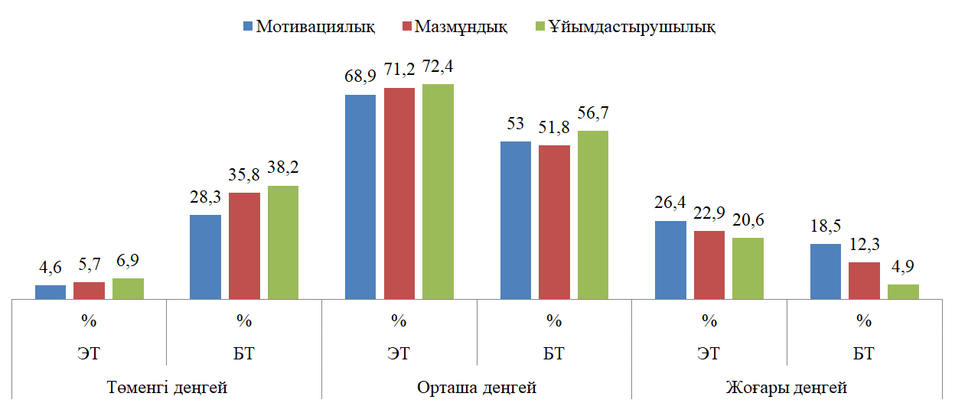
Сурет 25 – Қалыптастырушы эксперименттің нәтижесі

Қалыптастырушы эксперимент бойынша нәтижелердің диаграмма түрінде бейнеленуі 25-суретте көрсетілген.
Диаграмма зерттеу аясында жүргізілген эксперимент барысында эксперименттік және бақылау топтары қарама-қарсы нәтижелер көрсеткенін көрсетеді. Эксперименттік топ оқушылары білім, білік және дағдыларын жақсартумен қатар толықтырылған шынайылық технологиясын меңгеру деңгейінің жоғарылағаны белгілі болды. Бақылау тобында мотивацияның жоғарылауы байқалғанымен, толықтырылған шынайылық технологиясына иелік ету деңгейі салыстырмалы түрде өзгеріссіз қалғаны анықталды.
Зерттеу нәтижелері 2.1-бөлімінде берілген модельде сипатталған критерийлер мен көрсеткіштерге сәйкес келтірілді.
Қалыптастырушы экспериментінде жүргізілген сауалнама нәтижелері толықтырылған шынайылық технологиясы оқушылардың оқуға деген ынтасын арттыруда маңызды рөл атқаратынын көрсетті.
Ғылыми гипотезаның дәлдігін растау үшін біз параметрлік емес К. Пирсон $X^{2}$ критерийін қолдандық. $X^{2}$ есептеу келесі формулаға негізделген [201].
$$X^{2}=\frac{\sum{\left|{\left(F_{э}-F_{б}\right)}^{2}\right|}}{F_{б}}$$
Мұнда $F_{б}$ – бақылау тобындағы оқушылар санына, $F_{э}$ – экперименттік топтағы оқушылар саны немесе деректер аралықтарына негізделген жиілікті білдіреді, ал $F_{э}\%$ пен $F_{б}\%$ белгіленген бағандарда сіз оқушылардың пайызын немесе деректердің салыстырмалы жиілігін таба аласыз.
df=(r-1)*(c-1)
Мұндағы df-еркіндік дәрежесі, ал r-жиіліктегі ($F_{э}, F_{б}$) жолдар саны, c-жиіліктегі $(F_{э}, F_{б})$бағандар саны. $X^{2}$ табылғаннан кейін еркіндік дәрежесі мен мәнділік деңгейінің қиылысындағы мән арқылы альтерн$H_{1}$-альтернативті немесе $H_{0}$-нөлдік гипотезаны дәлелденеді.
Біздегі $H_{0}$-нөлдік гипотеза. Толықтырылған шынайылықты оқыту сапасын арттыру құралы ретінде физика сабақтарында қолданса, онда оқушылардың білім деңгейі артып, физика пәні бойынша біліктіліктері мен тәжірибелік дағдысы жоғары деңгейде қалыптасуына ешқандай әсері жоқ.
$H_{1}$-альтернативті гипотеза. Толықтырылған шынайылықты оқыту сапасын арттыру құралы ретінде физика сабақтарында қолданса, онда оқушылардың білім деңгейі артып, физика пәні бойынша біліктіліктері мен тәжірибелік дағдысы жоғары деңгейде қалыптасатын еді.
Мотивациялық компонентке қатысты эксперименттік және бақылау топтарындағы оқушылардың нәтижелерінің сипаттамаларын анықтау үшін $X^{2}$ критерий келесі түрде есептелді (20-кесте).
Бұл жиіліктегі оқушыларға сәйкес $X^{2}$ шарты үшін 99% ықтималдықпен алынған шекті мән 5,99-дан үлкен болуы қажет. Біздің жағдайда эксперименттік және бақылау топтарындағы оқушылардан алынған нәтижелердің дәлелдігін тексеру мақсатында есептелген $X^{2}=28,07$ мәніне тең болды. Мұндағы $X^{2}=28,07>5,99$ шартты қанағаттандырылды.

Кесте 20 – Мотивациялық компонент бойынша $x^{2}$ критерий
Деңгей | Жиілік$F_{э}$ | Жиілік $F_{б}$ | Салыстыр-малы жиілік $F_{э}\%$ | Салыстыр-малы жиілік $F_{б}\%$ | $$F_{э}-F_{б}$$ | $${\left(F_{э}-F_{б}\right)}^{2}$$ | $$\frac{{\left(F_{э}-F_{б}\right)}^{2}}{F_{б}}$$
Төмен | 4 | 23 | 4,60 | 28,39 | -23,79 | 565,96 | 19,94
Орташа | 60 | 43 | 68,96 | 53,09 | 15,87 | 251,86 | 4,74
Жоғары | 23 | 15 | 26,44 | 18,52 | 7,92 | 62,73 | 3,39
Қорытынды | 87 | 81 | 100% | 100% | 0 | $$x^{2}=28,07$$

Жоғарыда аталған параметрлік емес әдіс арқылы мазмұндық компоненттегі эксперименттік және бақылау топтарындағы оқушылардың нәтижелерінің сипаттамаларын анықтау үшін $X^{2}$ критерий келесі түрде есептелді (21-кесте).

Кесте 21 – Мазмұндық компонент бойынша $x^{2}$ критерий
Деңгей | Жиілік$F_{э}$ | Жиілік $F_{б}$ | Салыстыр-малы жиілік $F_{э}\%$ | Салыстыр-малы жиілік $F_{б}\%$ | $$F_{э}-F_{б}$$ | $${\left(F_{э}-F_{б}\right)}^{2}$$ | $$\frac{{\left(F_{э}-F_{б}\right)}^{2}}{F_{б}}$$
Төмен | 5 | 29 | 5,74 | 35,80 | -30,06 | 903,60 | 25,24
Орташа | 62 | 42 | 71,27 | 51,85 | 19,42 | 377,14 | 7,27
Жоғары | 20 | 10 | 22,99 | 12,35 | 10,64 | 113,21 | 9,17
Қорытынды | 87 | 81 | 100% | 100% | 0 | $$x^{2}=41,68$$

Мазмұндық компонент бойынша есептелген $X^{2}=41,68$ мәніне тең болды. Алдынғы жағдайдағыдай $X^{2}$ шарты $5,99$ шекті мәнімен салыстырылады, мұндағы $X^{2}=41,68>5,99$шарты орындалады.
Келесі қадамда ұйымдастырушылық компонент бойынша $X^{2}$ мәнін есептейміз (22-кесте).

Кесте 22 – Ұйымдастырушылық компонент бойынша $x^{2}$ критерий
Деңгей | Жиілік$F_{э}$ | Жиілік $F_{б}$ | Салыстыр-малы жиілік $F_{э}\%$ | Салыстыр-малы жиілік $F_{б}\%$ | $$F_{э}-F_{б}$$ | $${\left(F_{э}-F_{б}\right)}^{2}$$ | $$\frac{{\left(F_{э}-F_{б}\right)}^{2}}{F_{б}}$$
Төмен | 46 | 31 | 6,90 | 38,27 | -31,37 | 984,07 | 24,77
Орташа | 63 | 46 | 72,41 | 56,79 | 15,62 | 243,98 | 4,30
Жоғары | 18 | 4 | 20,69 | 4,94 | 15,75 | 248,06 | 50,21
Қорытынды | 87 | 81 | 100% | 100% | 0 | $x^{2}=$79,28

Ұйымдастырушылық компонент бойынша есептелген $X^{2}=79,28$ мәніне тең болды. Алдынғы жағдайдағыдай $X^{2}$ шарты $5,99$ шекті мәнімен салыстырылады, мұндағы $X^{2}=79,28>5,99$шарты орындалады.
Үш компонент бойынша тексерілген $X^{2}$ шарты 99% ықтималдықпен алынған 5,99 шекті мәннен асып түсті. Бұл арқылы зерттеу нәтижелерінің тиімділігін анықталды.
2020 жылдан 2023 жылға дейінгі кезеңді қамтитын академиялық жылдар ішінде жүргізілген тәжірибелік-эксперименттік жұмыстар (сауалнамалар, тест тапсырмалар, зертханалық жұмыстар, жобалық жұмыстар және жоспарлар) жоғарыда аталған критерийлерге сәйкес келді және оң нәтижелер берді.
Тәжірибелік-эксперименттік жұмыстар нәтижелерін зерттеу толықтырылған шынайылық технологиясын жалпы білім беретін орта мектептің оқу бағдарламасына интеграциялау моделі білім беру сапасына оң әсер етті деген болжам негізділді.
Педагогикалық эксперименттің нәтижелеріне сүйене отырып, келесідей қорытынды жасалды:
- тәжірибелік-эксперименттік жұмыстан алынған нәтижелер зерттеу барысында жасалған ғылыми болжамдардың дұрыстығын растайды және әзірленген педагогикалық модельдің тиімділігін растайды;
- оқушылардың толықтырылған шынайылық технологиясын қолдану арқылы физика пәні бойынша білімі мен білігі жоғарлағаны, заманауи технологияларды қолдану дағдысы қалыптасқандығы эксперимент нәтижесінде анықталды;
- толықтырылған шынайылық технологиясын жалпы білім беретін орта мектептің білім беру бағдарламасына біріктіру параметрлік емес статистикалық критерий арқылы тексерілді және нәтижелер негізделген.

Үшінші тарау бойынша тұжырым
Жалпы білім беретін орта мектептің физика пәнінде толықтырылған шынайылық технологиясын білім мазмұнында жүзеге асырудың тәжірибелік-эксперименттік жұмыстар нәтижелері тарауы бойынша келесі мәселелер қарастырылды:
- Тәжірибелік-эксперименттік жұмыстардың кезеңдері мен ұйымдастырылуы келесідей жұмыстарды қамтыды:
- зерттеу мақсаттарына жету үшін жалпы білім беретін орта мектептің сегізінші сынып оқушыларының қатысуымен 2020-2023 жылдар аралығын қамтитын үш кезең бойынша педагогикалық эксперимент жүргізілді;
- тәжірибелік-эксперименттік жұмыстарды ұйымдастыру моделі құрылып, онда айқындау, қалыптастыру және қорытынды эксперимент кезеңдерінде атқарылатын жұмыстар нақтыланды;
Қалыптастыру эксперименті келесі жалпы білім беретін орта мектептерде жүргізілді:
- Астана қаласының әкімдігінің «Шейх Тәмим бен Хамад әл-Тәни атындағы №85 мектеп-лицей» ШЖҚ МКК;
- Astana Garden School;
- «Дарынды ер балаларға арналған «Білім иновация» лицей-интернаты» КММ;
- жалпы зерттеуге 168 оқушы, эксперименттік топқа 87, бақылау тобына 81 оқушы қатысты.
- Жалпы толықтырылған шынайылық технологиясын физика сабақтарында қолданудыдың критерийлері білім беретін орта мектепте оқыту сапасын арттыру құралы ретінде жүзеге асыру бойынша келесі жағдайлар қамтылды:
- педагогикалық эксперименттің бастапқы кезеңінде оқушылардың толықтырылған шынайылық бойынша теориялық білімдері мен дағдыларының деңгейі, мотивациялық көзқарастары анықталды, бұл жұмыстар зерттеудің алғышарттары ретінде алынды;
- толықтырылған шынайылықты оқыту сапасын арттыру құралы ретінде физика сабақтарында қолдануда оқу нәтижелеріне Блум таксономиясын пайдалану тәжірибелік-эксперименттік жұмыстар үшін негіз болды.
- Жалпы білім беретін орта мектепте оқыту сапасын арттыру құралы ретінде толықтырылған шынайылық технологиясын физика сабақтарында қолдануды жүзеге асырудың тәжірибелік-эксперименттік жұмыстарының нәтижелері бойынша келесідей қорытындыға келді:
- педагогикалық зерттеудегі эксперименттік және бақылау топтарындағы нәтижелерді салыстыру мақсатында параметрлік емес К. Пирсон $X^{2}$ статистикалық критерийін қолданып, нәтижелер дәлелденді;
- тәжірибелік-эксперименттік жұмыстар нәтижелері зерттеу барысында жасалған ғылыми болжамдардың дұрыстығын және ұсынылған педагогикалық модельдің тиімділігін растады;
- осы жүргізілген эксперименттің нәтижесінде толықтырылған шынайылықты физика сабақтарында қолдану оқыту сапасын арттыратындығы дәйектелді.

ҚОРЫТЫНДЫ

Оқытудың заманауи теорияларына сәйкес озық технологияларды интеграциялау арқылы жаратылыстану білімінің сапасын арттыруға көбірек көңіл бөлінуде. Білім беруді дамытудағы цифрлық технологиялардың жағдайы, ұсынуға тиісті қағидалары мұқият зерттелді. Жаһандық таралуын, басқа озық технологиялармен үйлесімділігін және практикалық интеграция мүмкіндіктерін ескере отырып, инновациялық құрал ретінде толықтырылған шынайылық ұсынылды.
Толықтырылған шынайылықты оқыту сапасын арттыру құралы ретінде физика сабақтарында қолданудың ғылыми-қолданбалы негіздерін анықтау және жүзеге асыру мақсатына орай келесі нәтижелер алынды.
- Жалпы білім беретін орта мектепте толықтырылған шынайылық технологиясын оқыту сапасын арттыру құралы ретінде қолданудың жағдайы мен сапасы анықталды:
- еліміздегі және шетелдік жалпы білім беретін орта мектептерде толықтырылған шынайылық технологиясының жүзеге асырылу барысында білім мазмұны, технологиялар мен платформалардың әртүрлілігі орын алғаны байқалды, мәселенің ғылыми-теориялық негізделмегені ғылыми қолдаудың қажеттілігін анықтады;
- 2013 және 2022 жылдар аралығында Scopus және Web of Science дерекқорларында жарияланған мақалаларға PRISMA нұсқауларын қолдана отырып жүйелі шолу жасау, білім беруді жақсарту үшін толықтырылған шынайылық технологиясының әлеуетті артықшылықтары мен мұғалімдерді дұрыс даярлау және осы салада үздіксіз зерттеулер жүргізу қажеттілігін көрсетті;
- қазіргі әлеументтік-экономикалық сұраныстарға орай толықтырылған шынайылық технологиясының заманауи жетістіктерін республикамыздың жалпы білім беретін негізгі орта мектептеріне ақпараттық-коммуникациялық технологиялар бойынша білім бағдарламаларына енгізу қажеттілігін көрсетті;
- толықтырылған шынайылық технологиясы бойынша оқушыларарға арналған қазақ тіліндегі біздің зерттеу саламыз бойынша интербелсенді қосымшалардың жоқтығы анықталды.
- Толықтырлған шынайылық негізінде жалпы білім беретін орта мектептің білім беру мазмұнында жүзеге асырудың ғылыми-қолданбалы негіздерін қамтитын модель төменде көрсетілген компоненттік блоктардан құралып, зерттеу жұмысын жүзеге асыру кезінде оң нәтиже берді:
- нормативтік-мақсаттық блок – мемлекеттің стратегиялық бағыттарына және әлеументтік-экономикалық сұраныстарға орай құқықтық актілер мен ережелерді ескере отырып, жалпы білім беретін орта мектептерде қарастырылатын үдерістің мақсат, міндеттері мен жалпы құрылымын қамтыды;
- ақпараттық-мазмұндық блок оқу үдерісіне қойылатын талаптар, кезеңдері мен мазмұны, сондай-ақ мобильді қосымшаның мектептің оқу үрдісіне енгізудің ғылыми, қолданбалы және аппараттық-бағдарламалық негіздерінің модульдері қамтылды;
- нәтижелік-бағалау блогы – оқушылардың физика пәні зертханалық жұмыстарын толықтырылған шынайылық сияқты заманауи технология арқылы компоненттер, критерийлер мен деңгейлерді, осы мақсатта қойылатын диагностикалық әдістерді анықтау, күтілетін нәтижені болжауға арналды.
- Толықтырылған шынайылық технологиясы негізінде мектептің физика пәніне арналған мобильді қомсымша құру бойынша:
- жаратылыстану ғылымдарының оқытушылары арасында жүргізілген сауалнама физика бойынша зертханалық жұмыстарда толықтырылған шынайылыққа негізделген мобильді қосымшаларға сұранысты көрсетті;
- физика пәні бойынша компьютер, телефон, планшеттерде зертханалық жұмыстар жасауға арналған қосымшалар қарастырылып, толықтырылған шынайылық технологиясының негізінде жасалған қосымшалардың әлі жетілдіру кезеңінде екендігі анықталды;
- оқушылардың басым көпшілігінің Android телефондар қолданатындығы статистикалық мәліметтерден алынып, физикадан зертханалық жұмыстарға арналған толықтырылған шынайылық технологиясы негізінде құрылған интербелсенді EdLab мобильді қосымшасы Android ортасына арналып жасалынды;
- толықтырылған шынайылық технологиясы негізінде сканерлеуге арналған зертханалық жұмыстардың тақырыптары «EdLab» мобильді қосымшасының мазмұнына енгізілді;
- мобильді қосымшада пайдаланушылардың кері байланысы үшін біріктірілген Telegram чаты арқылы байланыс орнату ұйымдастырылды;
- жалпы білім беретін орта мектепке AR технологиясын қамтитын элементтері бар «3D модельдеу» авторлық бағдарламасы құрылды;
- толықтырылған шынайылық технологиясын жасауға үйрететін авторлық бағдарлама дайындалды және факультативтік пән ретінде мектеп бағдарламасына енгізілді.
- Толықтырылған шынайылық технологиясын орта мектептің физика пәнінде оқу сапасын арттыру құралы ретінде қолданудың ғылыми-қолданбалы негіздері бойынша тәжірибелік-эксперименттік жұмыстары ұйымдастырылып, нәтижелер дәйектелді:
- педагогикалық эксперимент 2020-2023 жылдар аралығында жалпы білім беретін орта мектептің 8-сынып оқушыларымен жүргізілді;
- экспериментке Астана қаласының әкімдігінің «Шейх Тәмим бен Хамад әл-Тәни атындағы №85 мектеп-лицей» ШЖҚ МКК, Astana Garden School-жеке меншік мектебі, «Дарынды ер балаларға арналған «Білім инновация» лицей-интернаты» КММ мектептерінің оқушылар қатысты;
- зерттеуге барлығы эксперименттік (87) және бақылау (81) топтары арасында бөлінген 168 оқушы қатысты;
Зерттеу нәтижелері ғылыми болжамның дұрыстығын және ұсынылған педагогикалық модельдің тиімділігін дәлелдеді. Осылайша, толықтырылған шынайылық технологиясын физика біліміне біріктіру тәжірибені байыту және оқыту сапасын жақсарту үшін перспективалы бағыт болып табылады, оның теориялық негіздері де, практикалық іске асырулары да оның әлеуетті құндылығын көрсетеді.

ПАЙДАЛАНЫЛҒАН ӘДЕБИЕТТЕР ТІЗІМІ
- Қазақстан Республикасы Білім және ғылым министрінің 2012 жылғы 24 шілдедегі № 344 Бұйрығы. Қазақстан Республикасының Әділет министрлігінде 2012 жылы 28 тамызда №7876 тіркелді. Оқулықтарды, оқу-әдістемелік кешендері мен оқу-әдістемелік құралдарын әзірлеу, оларға сараптама, сынақ өткізу және мониторинг жүргізу, оларды басып шығару жөніндегі жұмысты ұйымдастыру қағидаларын бекіту туралы //"Әділет" АҚЖ https://adilet.zan.kz/kaz/docs/V1200007876. 20.10.2022.
- Қазақстан Республикасының Президенті Қ.К. Тоқаев. Әділетті мемлекет. Біртұтас ұлт. Берекелі қоғам: Қазақстан халқына Жолдауы //"Әділет" АҚЖ https://adilet.zan.kz/kaz/docs/K22002022_2. 21.10.2022.
- Қазақстан Республикасы Үкіметінің 2023 жылғы 28 наурыздағы №259 қаулысы. Ақпараттық-коммуникациялық технологиялар саласын және цифрлық саланы дамыту тұжырымдамасын бекіту туралы //"Әділет" АҚЖ https://adilet.zan.kz/kaz/docs/P2100000961#z23. 23.20.2022.
- Қазақстан Республикасы Үкіметінің 2022 жылғы 30 қарашадағы № 963 қаулысы. "Жайлы мектеп" білім беру саласындағы пилоттық ұлттық жобасын бекіту туралы //"Әділет" АҚЖ https://adilet.zan.kz/kaz/docs/P2200000963. 27.10.2022.
- Kerimbayev N., Trends of development of the methodical system of teaching physics in high schools of Kazakhstan //Siberian pedagogical journal. – 2012 . – Vol. 5. – P. 65–68.
- Omirzak I. et al. Integrating Mobile Technologies in a Smart Classroom to Improve the Quality of the Educational Process: Synergy of Technological and Pedagogical Tools //World Journal on Educational Technology: Current Issues. – 2022. – Vol. 14, N. 3. – P. 560-578.
- Зулпыхар Ж. Е., Шындалиев Н. Т. Методологические основы организации учебного процесса с использованием дистанционных технологий обучения в вузах //Инновации. Наука. Образование. – 2021. – № 40. – С. 660-664.
- Шындалиев Н. Т., Мадибаев М. К. Methods of different training of robotechnics in general secondary school //Актуальные научные исследования в современном мире. – 2020. – №4-2. – С. 143-146.
- Мубараков А. М., Бейсенбаева Г. К. Цифровые технологии в обучении геометрии //Актуальные научные исследования в современном мире. – 2018. – №12-4. – С. 123-125.
- Мубараков А. М., Бейсенбаева Г. К. Цифровые Технологии В Обучении Геометрии //Актуальные Научные Исследования В Современном Мире. – 2018. – №12 (44). – С. 123-125.
- Бидайбеков Е. Ы. и др. Особенности обучения педагогов компьютерной графике в условиях фундаментализации образования //Современные информационные технологии и ИТ-образование. – 2017. – Т. 13. – №2. – С. 103-110.
- Serik M. et al. The Use of The High-Performance Computing in The Learning Process - ProQuest //International Journal of Emerging Technologies in Learning. ‒ 2021. – Vol. 16, N. 17 – P. 240-254.
- Davletova A. H. et al. Project-oriented training experience in micro-robot programming in college and its features //Opción: Revista de Ciencias Humanas y Sociales. – 2019. – Vol. 22. – P. 292-307.
- Красовская Л. В., Исабекова Т. И. Использование информационных технологий в образовании //Научный результат. Педагогика и психология образования. – 2017. – Т. 3. – №. 4 (14). – С. 29-36.
- Атанасян С. Л. Информационная образовательная среда педагогического вуза: информатизация научных исследований преподавателей и сотрудников //Вестник Московского городского педагогического университета. Серия: Информатика и информатизация образования. – 2007. – №. 10. – С. 56-60.
- Ваграменко Я. А., Русаков А. А. Педагогические аспекты влияния ИКТ на характер современного образования //Образовательные технологии и общество. – 2017. – Т. 20. – №. 4. – С. 384-390.
- Бешенков С. А. и др. Развитие информатизации образования в школе и педагогическом вузе //Институт управления образованием Российской академии образования. – 2018. –№4. – 105 c.
- Григорьев С. Г., Гриншкун В. В., Макаров С. И. Методико-Технологические Основы Создания Электронных Средств Обучения //Самарская государственная экономическая академия. – 2002. – 110 с.
- Гриншкун В. В. Проблемы и пути эффективного использования технологий информатизации в образовании //Вестник Московского университета. Серия 20. Педагогическое образование. – 2018. – №. 2. – С. 34-47.
- Papadakis S. Advances in Mobile Learning Educational Research (AMLER): Mobile learning as an educational reform //Advances in Mobile learning educational research. – 2021. – Vol. 1, N. 1. – P. 1-4.
- Karabatzaki Z. et al. Mobile Application Tools for Students in Secondary Education. An Evaluation Study //International Journal of Interactive Mobile Technologies. – 2018. – Vol. 12, N. 2 – P. 142-161.
- Drigas A. S., Angelidakis P. Mobile applications within education: An overview of application paradigms in specific categories //International Journal of Interactive Mobile Technologies. – 2017. – Vol. 11, N 4. – P. 17-29.
- Nikolopoulou K. Secondary education teachers’ perceptions of mobile phone and tablet use in classrooms: benefits, constraints and concerns //Journal of Computers in Education. – 2020. – Vol. 7, N. 2. – P. 257-275.
- Azuma R. T. A survey of augmented reality //Presence: teleoperators & virtual environments. – 1997. – Vol. 6, N. 4. – P. 355-385.
- Milgram P. et al. Applications of augmented reality for human-robot communication //Proceedings of 1993 IEEE/RSJ International Conference on Intelligent Robots and Systems (IROS'93). – IEEE, 1993. – Vol. 3. – P. 1467-1472.
- Thomas P. C., David W. M. Augmented reality: An application of heads-up display technology to manual manufacturing processes //Hawaii international conference on system sciences. – ACM SIGCHI Bulletin. – 1992. – Vol. 2. – P. 659–669.
- Sembayev T., Nurbekova Z., Abildinova G. The applicability of augmented reality technologies for evaluating learning activities //International Journal of Emerging Technologies in Learning (iJET). – 2021. – Vol. 16, N. 22. – P. 189-207.
- Zhabayev Y. et al. Evaluation of the efficiency of teaching future informatics teachers in computer networks based on modeling of networks //Cypriot Journal of Educational Sciences. – 2021. – Vol. 16, N 5. – P. 2769–2780.
- May P. M., Schmidt W., Vlachopoulos D. The Use of Augmented Reality (AR) In Museum Education: A Systematic Literature Review //INTED2020 Proceedings. – 2020. – Vol. 14. – P. 3179–3186.
- Lee K. Augmented reality in education and training //TechTrends. – 2012. – Vol. 56. – P. 13-21.
- Kaufmann H. Collaborative augmented reality in education //Institute of Software Technology and Interactive Systems, Vienna University of Technology. – 2003. – P. 2-4.
- Radu I. Why should my students use AR? A comparative review of the educational impacts of augmented-reality //2012 IEEE International Symposium on Mixed and Augmented Reality (ISMAR). – IEEE, 2012. – P. 313-314.
- Abidin Z. et al. Challenges of integrating mobile technology into Mathematics instruction in secondary schools: an Indonesian context // Computers in the Schools. – 2017. – Vol. 3. – P. 207-222.
- Alqarni T. et al. Comparison of augmented reality and conventional teaching on special needs students'attitudes towards science and their learning outcomes //Journal of Baltic Science Education. – 2021. – №.4. – P. 558-572.
- Nurbekova Z., Baigusheva B. On the issue of compliance with didactic principles in learning using augmented reality //International Journal of Emerging Technologies in Learning (iJET). – 2020. – Vol. 15. – P. 121-132.
- Мукашева М. У. и др. Психолого-педагогические аспекты использования иммерсивных технологий в образовании //Вестник Московского городского педагогического университета. Серия: Информатика и информатизация образования. – 2023. – №.1 (63). – С. 99-111.
- Шындалиев Н. Т., Калкабаева З. К. Қазіргі білім жүйесінде виртуалды және толықтырылған шындық технологияларының қолданылуы //Вестник «Физико-математические науки». – 2020. – Т. 72. – №.4. – С. 289-293.
- Kerimbayev N., Tatnall A. Formats of Virtual Learning //Springer, Cham – 2020. – P. 1-12.
- Daineko Y. et al. Augmented and virtual reality for physics: Experience of Kazakhstan secondary educational institutions //Computer Applications in Engineering Education. – 2020. – Vol.5. – P. 1220-1231.
- Кравцов А. А. Исследование и разработка информационной системы с технологией интерактивной визуализации средствами дополненной реальности //ООО «Издательский Дом-Юг». – 2016.
- Гришкун А. В. Технология дополненной реальности как объект изучения и средство обучения в курсе информатики основной школы: специальность 13.00. 02 «Теория и методика обучения и воспитания» //Москва. – 2018.
- Маколкина М. А. Разработка и исследование комплекса моделей трафика и методов оценки качества для дополненной реальности //СПбГУТ. – 2020.
- Sembayev T., Nurbekova Z., Abildinova G. The applicability of augmented reality technologies for evaluating learning activities //International Journal of Emerging Technologies in Learning (iJET). – 2021. – Vol. 16. – №. 22. – С. 189-207.
- Аверина С. А. и др. Научно-прикладные основы развития бережливых технологий в образовательных организациях региона //Научный результат. Технологии бизнеса и сервиса. – 2022. – Т. 8. – №. 4. – С. 113-123.
- Дорожкин Е. М., Зеер Э. Ф. Научно-прикладные основания профориентации: теория и практика //Сибирский психологический журнал. – 2014. – №. 52. – С. 67-78.
- Шишов Д. А. Научно-прикладные и кадровые задачи подготовки обучающихся в высших учебных заведениях (Петербургская правоприменительная практика) //Юридическая мысль. – 2015. – №.1. – С. 88-92.
- Ильина А. В. Развитие профессиональных компетенций педагогов в системе дополнительного профессионального образования //Научное обеспечение системы повышения квалификации кадров. – 2015. – №.2 (23). – С. 93-98.
- Grinshkun A. V. et al. Using Methods and Means of the Augmented Reality Technology When Training Future Teachers of the Digital School //European Journal of Contemporary Education. – 2021. – Vol. 10, N. 2. – P. 358-374.
- Trust T. et al. Teaching with digital tools and apps // Digital Choice Boards and Interactive Learning Materials for Teachers and Students – 2020. – P. 83-103.
- Krasnoshchok V. Digitalization of Science as a Modern Trend of the Information Society Development. // ICTERI 2020 - Proceedings of the 16th International Conference on ICT in Education, Research and Industrial Applications. Integration, Harmonization and Knowledge Transfer – 2020. – P. 146-158.
- Chiu W. K. Pedagogy of emerging technologies in chemical education during the era of digitalization and artificial intelligence: A systematic review //Education sciences. – 2021. – Vol. 11, N. 11. – P. 709.
- Bunge M. Technology as applied science //Contributions to a Philosophy of Technology: Studies in the Structure of Thinking in the Technological Sciences. – Dordrecht : Springer Netherlands, 1966. – P. 19-39.
- Aguilar D., Pifarre Turmo M. Promoting social creativity in science education with digital technology to overcome inequalities: A scoping review //Frontiers in Psychology. – 2019. – Vol. 10. – P. 1474.
- Роберт И. В. Современное состояние информатизации отечественного образования: фундаментальные и прикладные исследования //Информатизация образования-2017. – 2017. – С. 23-49.
- Magulod Jr G. C. Learning styles, study habits and academic performance of Filipino University students in applied science courses: Implications for instruction //JOTSE: Journal of Technology and Science Education. – 2019. – Vol. 9, N. 2. – P. 184-198.
- Hai T. N., Van Q. N., Thi Tuyet M. N. Digital transformation: Opportunities and challenges for leaders in the emerging countries in response to COVID-19 pandemic //Emerging Science Journal. – 2021. – Vol. 5, N.1. – P. 21-36.
- De Vries M. J. Technology education beyond the'technology is applied science'paradigm //Journal of technology Education. – 1996. – Vol. 8, N. 1. – С. 7-15.
- Guest G., Namey E. E., Mitchell M. L. Collecting qualitative data: A field manual for applied research. – Sage, 2013. – P. 1-41.
- Bienkowski M., Feng M., Means B. Enhancing Teaching and Learning through Educational Data Mining and Learning Analytics: An Issue Brief //Office of Educational Technology, US Department of Education. – 2012. – P. 21-26.
- Helm J. M. et al. Machine learning and artificial intelligence: definitions, applications, and future directions //Current reviews in musculoskeletal medicine. – 2020. – Vol. 13. – P. 69-76.
- Alalwan N. et al. Challenges and prospects of virtual reality and augmented reality utilization among primary school teachers: A developing country perspective //Studies in Educational Evaluation. – 2020. – Vol. 66. – P. 1-12.
- Walczak K., Wojciechowski R., Cellary W. Dynamic interactive VR network services for education //Proceedings of the ACM symposium on Virtual reality software and technology. – 2006. – P. 277-286.
- Gaskins W. B. et al. Changing the Learning Environment in the College of Engineering and Applied Science Using Challenge Based Learning //International Journal of Engineering Pedagogy. – 2015. – Vol. 5, N. 1. – P. 33-41.
- Mercer N., Hennessy S., Warwick P. Dialogue, thinking together and digital technology in the classroom: Some educational implications of a continuing line of inquiry //International Journal of Educational Research. – 2019. – Vol. 97. – P. 187-199.
- Yurchenko M. et al. The neuromuscular approach towards interdisciplinary cooperation in medicine //International dental journal. – 2014. – Vol. 64, N. 1. – P. 12-19.
- Grimus M. Emerging technologies: Impacting learning, pedagogy and curriculum development //Emerging technologies and pedagogies in the curriculum. – 2020. – P. 127-151.
- Sungkur R. K., Panchoo A., Bhoyroo N. K. Augmented reality, the future of contextual mobile learning //Interactive Technology and Smart Education. – 2016. – Vol. 13, N. 2. – P. 123-146.
- Mayes R., Gallant B., Fettes E. Interdisciplinary STEM through engineering design-based reasoning. – 2018. – Vol. 8, N. 3. – P. 60-68.
- Cimer A. What makes biology learning difficult and effective: Students' views //Educational research and reviews. – 2012. – Vol. 7, N. 3. – P. 61-71.
- Savelsbergh E. R. et al. Effects of innovative science and mathematics teaching on student attitudes and achievement: A meta-analytic study //Educational Research Review. – 2016. – Vol. 19. – P. 158-172.
- Chiappetta E. L., Fittman D. A. Clarifying the place of essential topics and unifying principles in high school biology //School Science and Mathematics. – 1998. – Vol. 98, N. 1. – P. 12-18.
- Juric P., Bakaric M. B., Matetic M. Cognitive Predispositions of Students for STEM Success and Differences in Solving Problems in the Computer Game for Learning Mathematics //Int. J. Eng. Pedagog. – 2021. – Vol. 11., N. 4. – P. 81-95.
- Markouzis D., Fessakis G. Rapid prototyping of interactive storytelling and mobile augmented reality applications for learning and entertainment–The case of “k-Knights”. – 2016. – Vol. 6., N. 2. – P. 30-38.
- Кучаковська Г. А. и др. Using a virtual digital board to organize student’s cooperative learning //Augmented Reality in Education. Proceedings of the 3nd International Workshop (AREdu 2020). – Kryvyi Rih National University, 2020. – №. 1. – P. 357-368.
- Wang Y. et al. The ARICE framework: Augmented reality in computing education //International Journal of Emerging Technologies in Learning (iJET). – 2013. – Vol. 8, N. 6. – С. 27-34.
- Yuen S. C. Y., Yaoyuneyong G., Johnson E. Augmented reality: An overview and five directions for AR in education //Journal of Educational Technology Development and Exchange (JETDE). – 2011. – Vol. 4, N. 1. – P. 11.
- Wu H. K. et al. Current status, opportunities and challenges of augmented reality in education //Computers & education. – 2013. – Vol. 62. – P. 41-49.
- Kurniawan M. H. et al. Human anatomy learning systems using augmented reality on mobile application //Procedia Computer Science. – 2018. – Vol. 135. – P. 80-88.
- Layona R., Yulianto B., Tunardi Y. Web based augmented reality for human body anatomy learning //Procedia Computer Science. – 2018. – Vol. 135. – P. 457-464.
- Vincenzi D. A. et al. The effectiveness of cognitive elaboration using augmented reality as a training and learning paradigm //Proceedings of the Human Factors and Ergonomics Society Annual Meeting. – Sage CA: Los Angeles, CA : SAGE Publications, 2003. – Vol. 47, N. 19. – P. 2054-2058.
- Kazanidis I., Pellas N. Developing and Assessing Augmented Reality Applications for Mathematics with Trainee Instructional Media Designers: An Exploratory Study on User Experience //J. Univers. Comput. Sci. – 2019. – Vol. 25, N. 5. – P. 489-514.
- Kaufmann H., Dünser A. Summary of usability evaluations of an educational augmented reality application //Virtual Reality: Second International Conference, ICVR 2007, Held as part of HCI International 2007, Beijing, China, July 22-27, 2007. Proceedings 2. – Springer Berlin Heidelberg, 2007. – P. 660-669.
- Kuanbayeva B. et al. The effectiveness of using interactive computer models as methodological tools in science school education //World Transactions on Engineering and Technology Education. – 2022. – Vol. 20, N. 4. – P. 306-311.
- Johnson L. et al. NMC horizon report: 2016 higher education edition. – The New Media Consortium, 2016. – P. 1-50.
- Molnár G., Szűts Z., Biró K. Use of augmented reality in learning //Acta Polytechnica Hungarica. – 2018. – Vol. 15, N. 5. – P. 209-222.
- Mukhtarkyzy K. et al. Systematic Review of Augmented Reality Methodologies for High School Courses //International Journal of Engineering Pedagogy. – 2023. – Vol. 13, N. 4. – P. 79–92.
- Baran B. et al. Using augmented reality to teach fifth grade students about electrical circuits //Education and Information Technologies. – 2020. – Vol. 25. – P. 1371-1385.
- Bressler D. M., Bodzin A. M., Tutwiler M. S. Engaging middle school students in scientific practice with a collaborative mobile game //Journal of Computer Assisted Learning. – 2019. – Vol. 35, N. 2. – P. 197-207.
- Cai S. et al. Probability learning in mathematics using augmented reality: impact on student’s learning gains and attitudes //Interactive Learning Environments. – 2020. – Vol. 28, N. 5. – P. 560-573.
- Chang H. Y. et al. Students’ development of socio-scientific reasoning in a mobile augmented reality learning environment //International Journal of Science Education. – 2018. – Vol. 40, N. 12. – P. 1410-1431.
- Chen C. H., Chou Y. Y., Huang C. Y. An augmented-reality-based concept map to support mobile learning for science //The Asia-Pacific Education Researcher. – 2016. – Vol. 25. – P. 567-578.
- Chen C. H. Impacts of augmented reality and a digital game on students’ science learning with reflection prompts in multimedia learning //Educational Technology Research and Development. – 2020. – Vol. 68, N. 6. – P. 3057-3076.
- Fidan M., Tuncel M. Integrating augmented reality into problem based learning: The effects on learning achievement and attitude in physics education //Computers & Education. – 2019. – Vol. 142. – P. 103635.
- Giasiranis S., Sofos L. Flow experience and educational effectiveness of teaching informatics using AR //Journal of Educational Technology & Society. – 2017. – Vol. 20, N. 4. – P. 78-88.
- Gnidovec T. et al. Using augmented reality and the structure–behavior–function model to teach lower secondary school students about the human circulatory system //Journal of Science Education and Technology. – 2020. – Vol. 29. – P. 774-784.
- Hsiao H. S. et al. Weather observers: a manipulative augmented reality system for weather simulations at home, in the classroom, and at a museum //Interactive Learning Environments. – 2016. – Vol. 24, N. 1. – P. 205-223.
- Huang Y., Li H., Fong R. Using Augmented Reality in early art education: a case study in Hong Kong kindergarten //Early child development and care. – 2016. – Vol. 186, N. 6. – P. 879-894.
- Kamarainen A. M. et al. EcoMOBILE: Integrating augmented reality and probeware with environmental education field trips //Computers & Education. – 2013. – Vol. 68. – P. 545-556.
- Karagozlu D. Determination of the impact of augmented reality application on the success and problem-solving skills of students //Quality & Quantity. – 2018. – Vol. 52, N. 5. – P. 2393-2402.
- Kirikkaya E., Basgül M. S. The effect of the use of augmented reality applications on the academic success and motivation of 7th grade students //Journal of Baltic Science Education. – 2019. – Vol. 18, N. 3. – P. 362-378.
- Lin H. C. K. et al. Influence of cognitive style and cooperative learning on application of augmented reality to natural science learning //International Journal of Technology and Human Interaction (IJTHI). – 2015. – Vol. 11, N. 4. – P. 41-66.
- Önal N. T., Önal N. The effect of augmented reality on the astronomy achievement and interest level of gifted students //Education and Information Technologies. – 2021. – Vol. 26, N. 4. – P. 4573-4599.
- Sahin D., Yilmaz R. M. The effect of Augmented Reality Technology on middle school students' achievements and attitudes towards science education //Computers & Education. – 2020. – Vol. 144. – P. 103710.
- Say S., Pan V. The Effect of Instruction with Augmented Reality Astronomy Cards on 7th Grade Students' Attitudes towards Astronomy and Academic Achievement //Online Submission. – 2017.
- Tarng W. et al. Development of a virtual butterfly ecological system based on augmented reality and mobile learning technologies //Virtual Reality. – 2015. – Vol. 19. – P. 253-266.
- Turan Z., Atila G. Augmented reality technology in science education for students with specific learning difficulties: Its effect on students’ learning and views //Research in Science & Technological Education. – 2021. – Vol. 39, N. 4. – P. 506-524.
- Wan A. T., San L. Y., Omar M. S. Augmented reality technology for year 10 chemistry class: Can the students learn better? //International Journal of Computer-Assisted Language Learning and Teaching (IJCALLT). – 2018. – Vol. 8., N. 4. – P. 45-64.
- Toledo-Morales P., Sanchez-Garcia J. M. Use of augmented reality in social sciences as educational resource //Turkish Online Journal of Distance Education. – 2018. – Vol. 19. – N. 3. – P. 38-52.
- Weng C. et al. Enhancing students’ biology learning by using augmented reality as a learning supplement //Journal of Educational Computing Research. – 2020. – Vol. 58, N. 4. – P. 747-770.
- Mitri N., Awad M. Sky Writer: Towards an Intelligent Smart-phone Gesture Tracing and Recognition Framework //Discovery Science: 21st International Conference, DS 2018, Limassol, Cyprus, October 29–31, 2018, Proceedings 21. – Springer International Publishing, 2018. – P. 447-465.
- Carmigniani J. et al. Augmented reality technologies, systems and applications //Multimedia tools and applications. – 2011. – Vol. 51. – P. 341-377.
- Mukhtarkyzy K., Abildinova G., Sayakov O. The Use of Augmented Reality for Teaching Kazakhstani Students Physics Lessons //International Journal of Emerging Technologies in Learning. – 2022. – Vol. 17, N. 12.
- Daineko Y. et al. Development of practical tasks in physics with elements of augmented reality for secondary educational institutions //Augmented Reality, Virtual Reality, and Computer Graphics: 5th International Conference, AVR 2018, Otranto, Italy, June 24–27, 2018, Proceedings, Part I 5. – Springer International Publishing, 2018. – P. 404-412.
- Kaufmann H. Collaborative augmented reality in education //Institute of Software Technology and Interactive Systems, Vienna University of Technology. – 2003. – P. 2-4.
- San-Julián-Arrupe J. Compete vs. Protect, Idealism vs. Pragmatism: Debates on the Crisis of the End of the 19 th Century in Spain //Revue économique. – 2015. – Vol. 66, N. 5. – P. 873-900.
- Yamato Y., Bray M. Economic development and the market place for education: Dynamics of the international schools sector in Shanghai, China //Journal of Research in International Education. – 2006. – Vol. 5, N. 1. – P. 57-82.
- Terwilliger R. I. International schools—cultural crossroads //The educational forum. – Taylor & Francis Group, 2000. – Vol. 36, N. 3. – P. 359-363.
- Jackson C., Bisset M. Gender and school choice: Factors influencing parents when choosing single‐sex or co‐educational independent schools for their children //Cambridge journal of Education. – 2005. – Vol. 35, N. 2. – P. 195-211.
- Bursali H., Yilmaz R. M. Effect of augmented reality applications on secondary school students' reading comprehension and learning permanency //Computers in Human Behavior. – 2019. – Vol. 95. – P. 126-135.
- Tzima S., Styliaras G., Bassounas A. Augmented reality applications in education: Teachers point of view //Education Sciences. – 2019. – Vol. 9, N. 2. – P. 99.
- Dalim C. S. C. et al. Factors influencing the acceptance of augmented reality in education: A review of the literature //Journal of computer science. – 2017. – Vol. 13, N. 11. – P. 581-589.
- Dunleavy M., Dede C. Augmented reality teaching and learning //Handbook of research on educational communications and technology. – 2014. – P. 735-745.
- Нестеров А. Ю. Проблема и понятие знака в эпистемологии и теории коммуникации //Философия науки. – 2008. – Vol. 1. – P. 3-17.
- Кларин М. В., Осмоловская И. М. Перспективные направления дидактических исследований: постановка проблемы //Образование и наука. – 2020. – Vol. 22, N. 10. – P. 61-89.
- Мухамеджанов Ш. М. Теоретические основы педагогического моделирования: сущность и эффективность //Наука и мир. – 2019. – Vol. 2, N. 4 (68). – P. 44.
- Новоселов Р. Ю., Савва Л. И. Педагогическая модель процесса формирования готовности будущего педагога к проектированию образовательного видеоконтента //Мир науки. Педагогика и психология. – 2020. – Vol. 8, N. 2. – P. 79.
- Абдиев К. С. Национальная система оценки качества образования Республики Казахстан: описание инфраструктуры и проводимых оценочных мероприятий //Качество образования в Евразии. – 2014. – Vol. 2.
- Қазақстан Республикасының 2007 жылғы 27 шілдедегі №319 Заңы. Білім туралы //"Әділет" АҚЖ https://adilet.zan.kz/kaz/docs/Z070000319_. 04.03.2023.
- Қазақстан Республикасы Президентінің ресми сайты. Мемлекет басшысы Қасым-Жомарт Тоқаевтың Қазақстан халқына Жолдауы //Akorda.kz. https://www.akorda.kz/kz/memleket-basshysy-kasym-zhomart-tokaevtyn-kazakstan-halkyna-zholdauy-181416.14.03.2023.
- Қазақстан Республикасы Оқу-ағарту министрінің 2022 жылғы 3 тамыздағы № 348 бұйрығы. Қазақстан Республикасының Әділет министрлігінде 2022 жылғы 5 тамызда № 29031 болып тіркелді. Мектепке дейінгі тәрбие мен оқытудың, бастауыш, негізгі орта, жалпы орта, техникалық және кәсіптік, орта білімнен кейінгі білім берудің мемлекеттік жалпыға міндетті стандарттарын бекіту туралы //"Әділет" АҚЖ https://adilet.zan.kz/kaz/docs/V2200029031. 15.03.2023
- Қазақстан Республикасы Үкіметінің 2019 жылғы 31 тамыздағы № 645 қаулысы. Педагог мәртебесі туралы - Қазақстан Республикасы Заңының жобасы туралы //"Әділет" АҚЖ https://adilet.zan.kz/kaz/docs/P1900000645. 16.03.2023.
- Kraut B., Jeknić J. Improving education experience with augmented reality (AR) //2015 38th International Convention on Information and Communication Technology, Electronics and Microelectronics (MIPRO). – IEEE, 2015. – P. 755-760.
- Webel S. et al. An augmented reality training platform for assembly and maintenance skills //Robotics and autonomous systems. – 2013. – Vol. 61, N. 4. – P. 398-403.
- National Research Council et al. Education for life and work: Developing transferable knowledge and skills in the 21st century. – National Academies Press, 2012.
- Sultanova L. et al. Development of soft skills of teachers of Physics and Mathematics //Journal of Physics: Conference Series. – IOP Publishing, 2021. – Vol. 1840, N. 1. – P. 012038.
- Thornhill-Miller B. et al. Creativity, Critical Thinking, Communication, and Collaboration: Assessment, Certification, and Promotion of 21st Century Skills for the Future of Work and Education //Journal of Intelligence. – 2023. – Vol. 11, N. 3. – P. 54.
- Ogunleye B. O., Babajide V. F. T. Commitment to science and gender as determinants of students achievement and practical skills in Physics. – 2011.
- Brown A. F., House J. H. Chapter III: The Organizational Component in Education //Review of Educational Research. – 1967. – Vol. 37, N. 4. – P. 399-416.
- Milburn T. W., Schuler R. S., Watman K. H. Organizational crisis. Part I: Definition and conceptualization //Human relations. – 2003. – Vol. 36, N. 12. – С. 1141-1160.
- Cline K. D. Defining the implementation problem: Organizational management versus cooperation //Journal of Public Administration Research and Theory. – 2000. – Vol. 10, N. 3. – P. 551-572.
- Berryman D. R. Augmented reality: a review //Medical reference services quarterly. – 2012. – Vol. 31, N. 2. – P. 212-218.
- Radkowski R., Herrema J., Oliver J. Augmented reality-based manual assembly support with visual features for different degrees of difficulty //International Journal of Human-Computer Interaction. – 2015. – Vol. 31, N. 5. – P. 337-349.
- Wang J. et al. Real-time computer-generated integral imaging and 3D image calibration for augmented reality surgical navigation //Computerized Medical Imaging and Graphics. – 2015. – Vol. 40. – P. 147-159.
- Hamzah M. L. et al. Development of Augmented Reality Application for Learning Computer Network Device //International Journal of Interactive Mobile Technologies. – 2021. – Vol. 15, N. 12.
- Murdock K. L. Autodesk 3ds Max 2013 Bible. – John Wiley & Sons, 2012.
- Haas J. K. A history of the unity game engine //Diss. Worcester Polytechnic Institute. – 2014. – Vol. 483, N. 2014. – P. 484.
- Asher G. The Dark Art of C# Programming: Net Core Language. – Trafford Publishing, 2002.
- Hagos T., Hagos T. Android studio //Learn Android Studio 3: Efficient Android App Development. – 2018. – P. 5-17.
- Turkan Y. et al. Mobile augmented reality for teaching structural analysis //Advanced Engineering Informatics. – 2017. – Vol. 34. – P. 90-100.
- Virata R. O., Castro J. D. L. Augmented reality in science classroom: Perceived effects in education, visualization and information processing //Proceedings of the 10th International Conference on E-Education, E-Business, E-Management and E-Learning. – 2019. – P. 85-92.
- Dünser A. et al. Creating interactive physics education books with augmented reality //Proceedings of the 24th Australian computer-human interaction conference. – 2012. – P. 107-114.
- Abu-Dalbouh H. M. et al. An application of physics experiments of high school by using augmented reality //International Journal of Software Engineering & Application. – 2020. – Vol. 11. – P. 37-49.
- Marienko M., Nosenko Y., Shyshkina M. Personalization of learning using adaptive technologies and augmented reality //arXiv preprint arXiv:2011.05802. – 2020.
- Ы. Алтынсарин атындағы ұлттық білім академиясы. Altynsarin Academy // https://uba.edu.kz/qaz/metodology/15?page=2 07. 02, 2023.
- Irwansyah F. S. et al. Augmented reality (AR) technology on the android operating system in chemistry learning //IOP conference series: Materials science and engineering. – IOP Publishing, 2018. – Vol. 288. – P. 12068.
- Huang K. T. et al. Augmented versus virtual reality in education: an exploratory study examining science knowledge retention when using augmented reality/virtual reality mobile applications //Cyberpsychology, Behavior, and Social Networking. – 2019. – Vol. 22, N. 2. – P. 105-110.
- Wittrock M. C. Generative learning processes of the brain //Educational Psychologist. – 2002. – Vol. 27, N. 4. – P. 531-541.
- Бекбаева М. Н., Кожамжарова М. К. Жалпы физика курсы оқулықтарына талдау //Повышение качества образования, современные инновации в науке и производстве. – 2020. – С. 627-628.
- Бухарова Г. Д. Опытно-поисковая, опытно-экспериментальная работа и педагогический эксперимент в диссертационных исследованиях //Научные исследования в образовании. – 2012. – №11. – P. 6-11.
- Eshmuminovich T. A. General characteristics of the organization of continuous pedagogical experimental work //Science and Innovation. – 2023. – Vol. 2. – N. 6. – P. 20-26.
- Horakova T., Houska M. On Improving the Experiment Methodology in Pedagogical Research //International Education Studies. – 2014. – Vol. 7. – N. 9. – P. 84-98.
- Черный С. П. Психолого-педагогическое обеспечение процесса формирования навыков безопасного поведения в чрезвычайных ситуациях у учащихся общеобразовательных школ : дис. – Красноярск : Черный Сергей Петрович, 2007.
- Ledyard J. O. of Experimental Research //The handbook of experimental economics. – 2020. – Vol. 111.
- Harré R. Great scientific experiments: Twenty experiments that changed our view of the world. – Courier Corporation, 2002.
- Лунев А. Н., Пугачева Н. Б., Терентьева И. В. Методологические основы опытно-экспериментальной работы как компонента исследований проблем профессионального образования //Современные проблемы науки и образования. – 2015. – №. 1-2. – С. 132-132.
- Palyanov M. P. et al. Theoretical and methodological basis of advanced professional training for specialists engaged in secondary vocational education //Modern Journal of Language Teaching Methods. – 2018. – Vol. 8. – N. 5. – P. 206-222.
- Kulishov V. S. et al. Development of Scientific and Methodical Competence of Teachers of Vocational Education Institutions //Propósitos y representaciones. – 2021. – Vol. 9. – N. 3. – P. 36.
- Collins W. A. et al. Contemporary research on parenting: The case for nature and nurture //American psychologist. – 2000. – Vol. 55, N. 2. – P. 218.
- Power T. G. et al. Contemporary research on parenting: conceptual, methodological, and translational issues //Childhood Obesity. – 2013. – Vol. 9. – N.1. – P. 87-94.
- Bornstein M. H. Parenting in acculturation: two contemporary research designs and what they tell us //Current Opinion in Psychology. – 2017. – Vol. 15. – P. 195-200.
- Gil Y. Acquiring domain knowledge for planning by experimentation : дис. – Carnegie Mellon University, 2002.
- Schneider E. Experimentation //The Phi Delta Kappan. – 1940. – Vol.22. – N. 9. – P. 442-447.
- Van Tassel-Baska J. et al. Scientific experimentation //Gifted Child Today. – 1993. – Vol. 16. – N. 5. – P. 42-46.
- Edwards R. Theory matters: Representation and experimentation in education //Educational Philosophy and Theory. – 2012. – Vol. 44. – N. 5. – P. 522-534.
- Moss P., Urban M. Democracy and Experimentation: Two Fundamental Values for Education //Online Submission. – 2010.
- Maxwell J. A., Chmiel M. Generalization in and from qualitative analysis //The SAGE handbook of qualitative data analysis. – 2014. – Vol. 7. – N. 37. – P. 540-553.
- Tsang E. W. K. Generalizing from research findings: The merits of case studies //International Journal of Management Reviews. – 2014. – Vol. 16. – N. 4. – P. 369-383.
- Branch M. N., Pennypacker H. S. Generality and generalization of research findings. – 2013.
- Onwuegbuzie A. J., Leech N. L. Generalization practices in qualitative research: A mixed methods case study //Quality & Quantity. – 2010. – Vol. 44. – P. 881-892.
- Gomm R., Hammersley M., Foster P. Case study and generalization //Case study method. – 2000. – P. 98-115.
- Брянцева Е. В. Организация опытно-экспериментальной работы в школе как основа повышения качества образования //Молодой ученый. – 2020. – №. 15. – С. 39-40.
- Chen Y., Sönmez T. School choice: an experimental study //Journal of Economic theory. – 2006. – Vol. 127. – N. 1. – P. 202-231.
- Hillocks Jr G. What works in teaching composition: A meta-analysis of experimental treatment studies //American journal of Education. – 1984. – Vol. 93. – N. 1. – P. 133-170.
- Маркотенко Е. В. Опыт организации деятельности экспериментальной площадки на базе Дворца творчества детей и молодежи «Восточный» //Вестник академии детско-юношеского туризма и краеведения. – 2017. – №. 1. – С. 80-88.
- Freeman D. et al. The psychology of persecutory ideation II: a virtual reality experimental study //The Journal of nervous and mental disease. – 2005. – Vol. 193, N. 5. – P. 309-315.
- Chirico A. et al. Designing awe in virtual reality: An experimental study //Frontiers in psychology. – 2018. – Vol. 8. – P. 2351.
- Narciso D. et al. Virtual reality in training: an experimental study with firefighters //Multimedia tools and applications. – 2020. – Vol. 79. – P. 6227-6245.
- Batirov B. B., Mirkomilov O. O. Content of pedagogical experience in the structure of physics teaching and methodological basis of its organization //ACADEMICIA: An International Multidisciplinary Research Journal. – 2021. – Vol. 11, N. 6. – P. 422-427.
- Piterska V., Kramskiy S. Methodological basis of innovative project-oriented organizations’ management //Управління розвитком складних систем. – 2017. – N. 30. – P. 11-20.
- Jumanovich T. A., Eshboevna T. D. Features of basic methodological approaches in pedagogy //European Journal of Research and Reflection in Educational Sciences Vol. – 2019. – Vol. 7. – N. 12.
- Cheymetova V. A., Scherbakov V. V. Methodological approaches to managerial efficiency evaluation of organization //Espacios, Venezuela. – 2017. – Vol. 38. – N. 48.
- Kolgatin O. Dynamics of views on ethics of pedagogical diagnostics in information and communication learning environment //Інформаційні технології в освіті. – 2016. – Vol. 4. – P. 7-14.
- Bilousova L., Kolgatin O., Kolgatina L. Pedagogical Diagnostics with Use of Computer Technologies //ICTERI. – 2013. – P. 209-220.
- Zhigalev B. A., Vikulina V. A., Bezukladnikov K. E. Pedagogical measuring of education quality //Life Science Journal. – 2014. – Vol. 11. – N. 7s. – P. 356-359.19.
- Teshaboev A., Teshabayev A., Mamazhonova S. Pedagogical diagnostics of the quality of organization of the educational process //Science and innovation. – 2023. – Vol. 2. – N.11. – P. 615-622.
- Pekrun R. The control-value theory of achievement emotions: Assumptions, corollaries, and implications for educational research and practice //Educational psychology review. – 2006. – Vol. 18. – P. 315-341.
- Darussalam G. Program evaluation in higher education //The International Journal of Research and Review. – 2010. – Vol. 5. – N. 2.
- Vo T. K. A. Evaluation models in educational program: Strengths and weaknesses //VNU Journal of Foreign Studies. – 2018. – Vol. 34. – N. 2.
- Kreber C., Brook P., Policy E. Impact evaluation of educational development programmes //International Journal for Academic Development. – 2001. – Vol. 6. – N. 2. – P. 96-108.
- Pekrun R. The control-value theory of achievement emotions: Assumptions, corollaries, and implications for educational research and practice //Educational psychology review. – 2006. – Vol. 18. – P. 315-341.
- Калашникова А. С., Долгополова А. Ф. Применение математической статистики в педагогических исследованиях //Современные наукоемкие технологии. – 2014. – №. 5-2. – С. 158-159.

ҚОСЫМША А – Авторлық құқықпен қорғалған объектілерге құқықтардың мемлекеттік тізімге мәліметтерді енгізу туралы куәлік

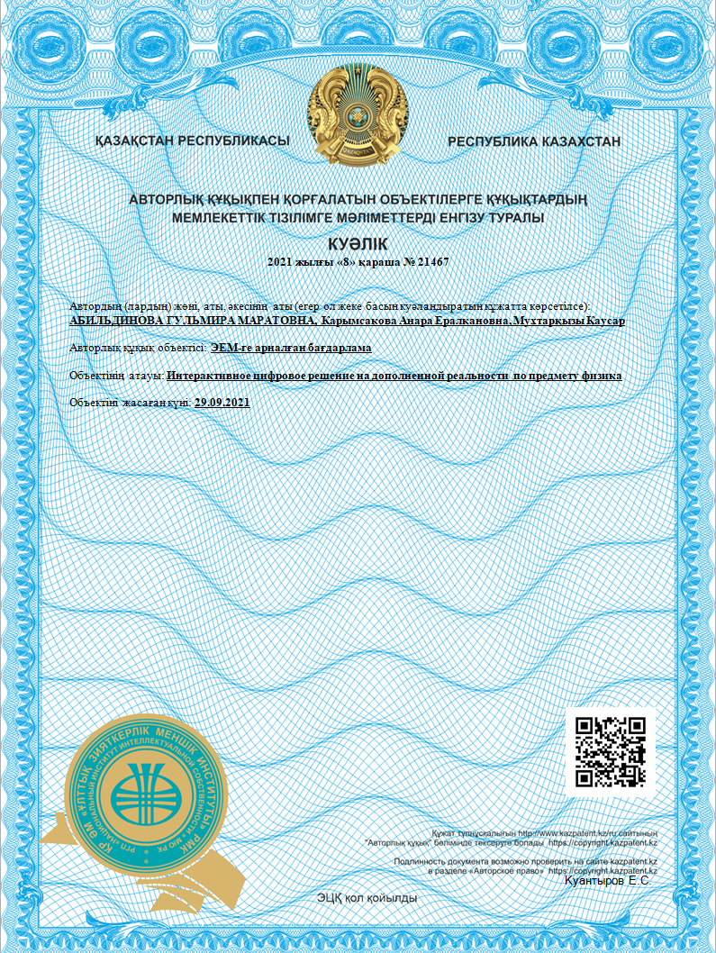

ҚОСЫМША Ә – Зерттеу жұмысының нәтижелерінің оқу үрдісіне ендірілгені туралы актілер мен анықтамалар

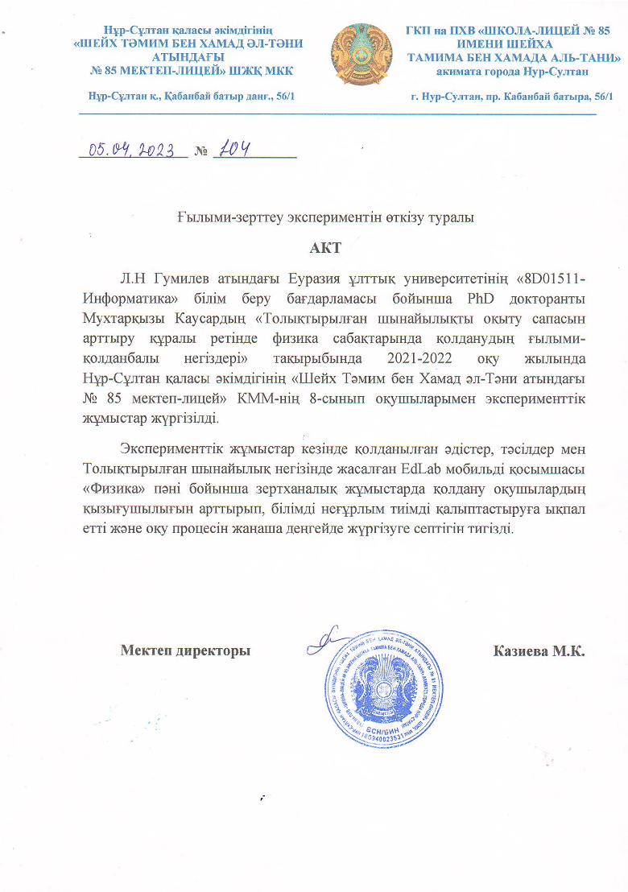
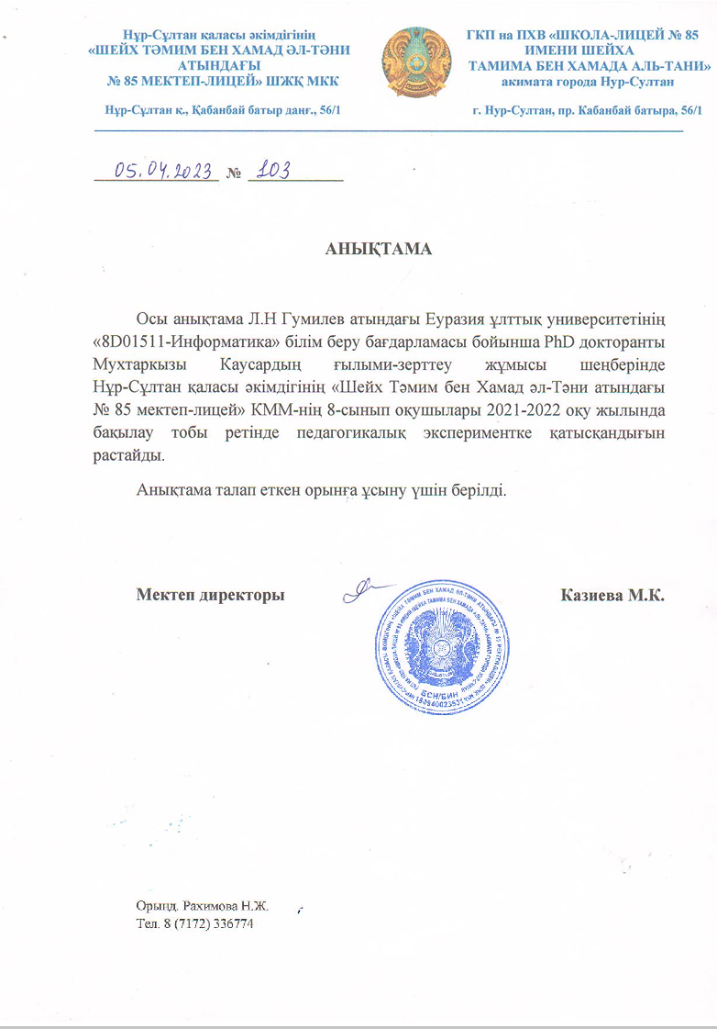

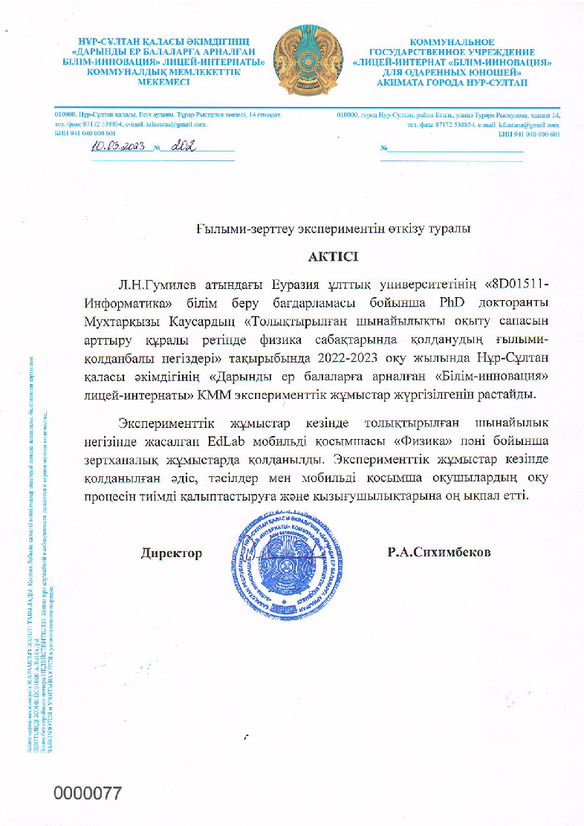
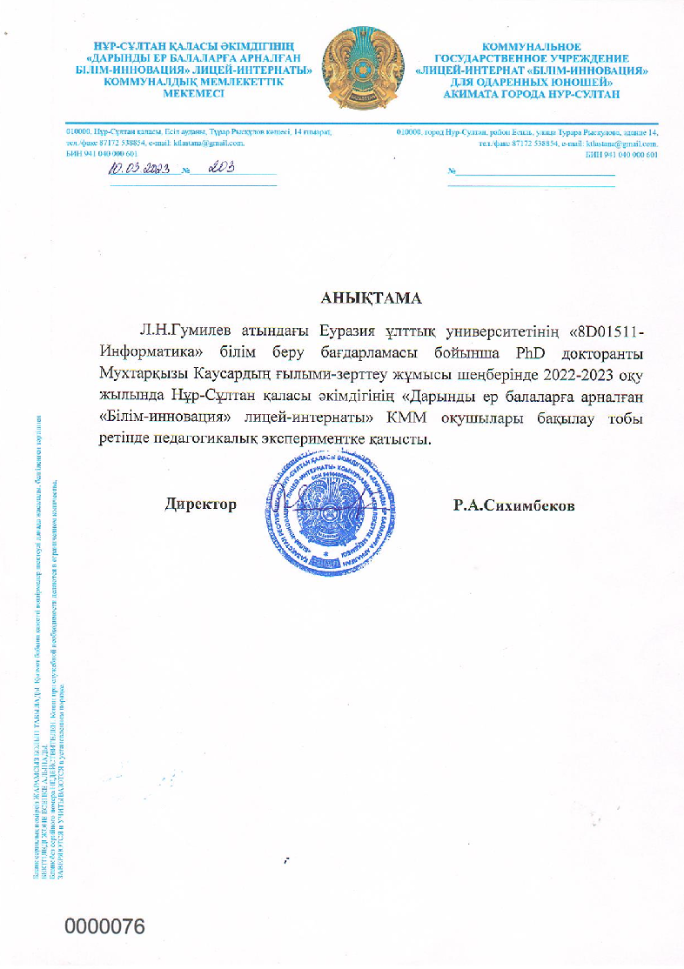
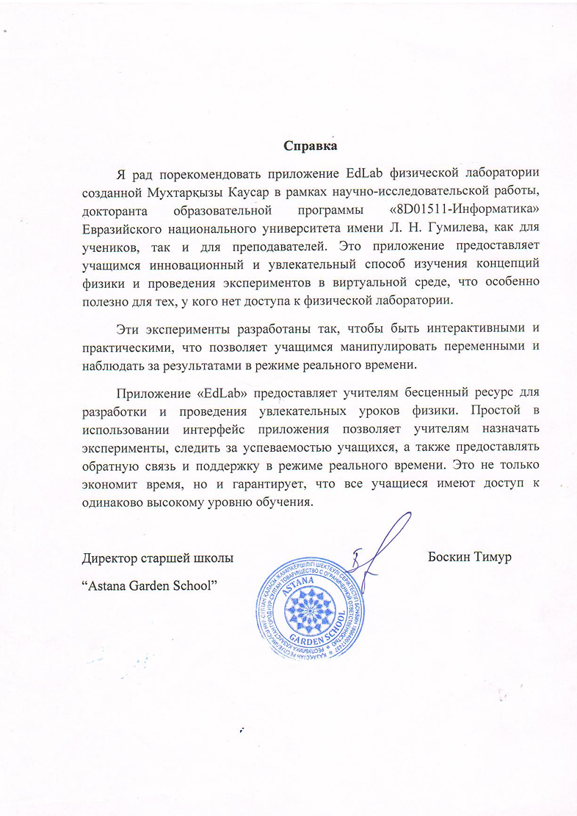

ҚОСЫМША Б – Оқу-әдістемелік нұсқаулық

